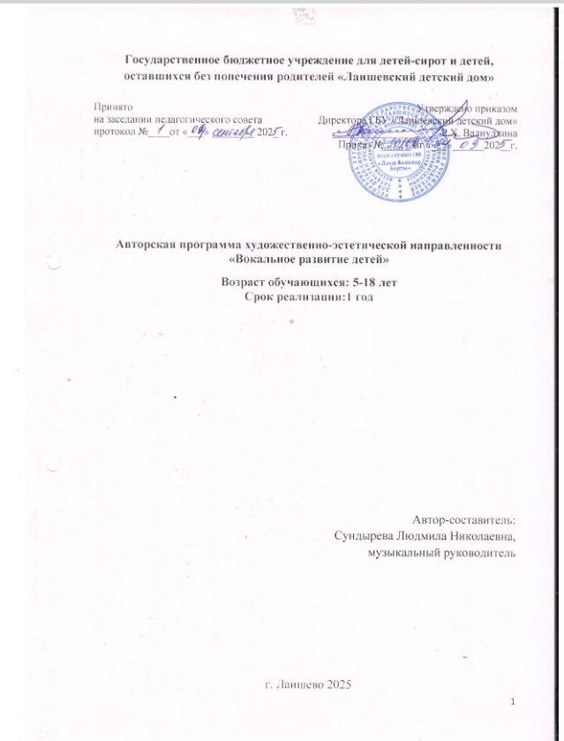
СОДЕРЖАНИЕ:
1. ПОЯСНИТЕЛЬНАЯ ЗАПИСКА - стр.3

2. ВОКАЛЬНО-ПЕВЧЕСКАЯ РАБОТА.

ГОЛОС - стр.12
ДЫХАНИЕ - стр.14
СЛУХ – стр.24
ВИБРАТО – стр.33
РЕГИСТРЫ – стр.39
ДИКЦИЯ – стр.39
РЕЗОНАНС – стр.54
АТАКА ЗВУКА – стр.59

3. РАСПЕВАНИЕ - стр.61

4. ПЕНИЕ В АНСАМБЛЕ - стр.69

5. МАТЕРИАЛЫ К БЕСЕДАМ ПО ВОКАЛУ. ЧТО ДОЛЖЕН ЗНАТЬ ВОКАЛИСТ - стр.71

6.МУЗЫКАЛЬНЫЕ ЗАНЯТИЯ С ДЕТЬМИ ДОШКОЛЬНОГО ВОЗРАСТА - стр.78

7. ИНКЛЮЗИВНОЕ ОБРАЗОВАНИЕ В ВОКАЛЬНОЙ РАБОТЕ. ПРИМЕНЕНИЕ НА ПРАКТИКЕ - стр.88

8. СОДЕРЖАНИЕ ИЗУЧАЕМОГО МАТЕРИАЛА. КАЛЕНДАРНО-ТЕМАТИЧЕСКОН ПЛАНИРОВАНИЕ. ПРИМЕРНЫЙ МУЗЫКАЛЬНЫЙ РЕПЕРТУАР - стр.91

9. ЗАКЛЮЧЕНИЕ - стр.112

10.СПИСОК ИСПОЛЬЗОВАННОЙ ЛИТЕРАТУРЫ - стр.114

1.ПОЯСНИТЕЛЬНАЯ ЗАПИСКА.
Наш девиз:
«Раскрой свой талант и поделись со всеми!»
Пение – самое естественное проявление музыкальности человека, самое непосредственное выражение с помощью голоса его чувств, настроений, эмоций. Поющий человеческий голос издавна называли самым прекрасным, самым послушным и тонким музыкальным инструментом, таящий в себе исключительное богатство красок и различных оттенков. Пользоваться певческим голосом человек начинает с детства по мере развития музыкального слуха и голосового аппарата.
Дети чувствуют потребность в эмоциональном общении, испытывают тягу к творчествус раннего возраста. Именно в период детства важно реализовать творческий потенциал каждого ребенка, сформировать певческие навыки, приобщить детей к певческому искусству, которое способствует развитию творческой фантазии. Каждый ребенок находит возможность для творческого самовыражения личности через сольное и ансамблевое пение, пение народных и современных песен с музыкальным сопровождением.
Известный венгерский композитор-педагог ЗолтанКодай писал: «Песня освобождает, ободряет, излечивает заторможенность, робость. Концентрирует, улучшает физические и духовные наклонности; располагает к труду, приучает к внимательности, к дисциплине. Двигает всего человека, а не только часть его». Ни один другой предмет не может служить физическому и духовному благополучию ребёнка так, как пение».

Данная программа была написана на основании анализа, применения в практике множества программ по вокальному воспитанию детей:
программа «Певческая Школа» В. В. Емельянова;
«Фонопедический метод развития голоса у дошкольников»В. В. Емельянова; «Методика обучения эстрадному вокалу» Т.В. Охомуш;
«Сольное пение» Р.А. Жданова,
Был проведён анализ по практическим материалам мастер- классов ведущих педагогов по вокалу: Марины Полтевой, Татьяны Охомуш и других.
Каждая программа, методика постановки голоса, методика распевания имеют свою ценность: в одних предусматривается знакомство с каким-то одним видом работы, другие слишком углубленные и взаимодействуют с другими видами музыкального искусства.
Исходя из того, что среди наших детей есть и дети «особенные», были изучены следующие труды по тифлопедагогике:
Волосовец Т.В., Кутепова Е.Н. «Инклюзивная практика в дошкольном образовании»; Пособие для педагогов дошкольных учреждений. М.: МОЗАИКА-СИНТЕЗ, 2011.-144с.;
Щербакова Н.А. «Музыка в коррекционной работе. Музыкальное воспитание детей с нарушениями речи», журнал «Музыкальный руководитель» №4 2005г.
Постоянно изучается и опробируется на практике «Орф-подход» в воспитании и обучении через искусство и творчество, основанный на единстве взаимосвязи музыки, движения и речи.
В практических занятиях по программе активно используются различные логоритмическиераспевки Екатерины Железновой, Гульнары Шашкиной и других авторов.
Представленная программа «Вокальное развитие детей» помогает раскрыть методы и способы работы в обучении вокалу также и незрячих, «особенных» детей. Раннее написанные, подобные программы автору не известны.

Новизна программы
В Лаишевском детском доме создана вокальная студия «Счастливое детство», в которой занимаются воспитанники, круглосуточно проживающие в данном учреждении. Возраст у всех детей разный (с 5х до 18 лет), разные и стартовые способности. Не следует исключать и различные жизненные ситуации, в которых находится тот или иной ребёнок..
В основе данной программы лежит вокально-певческое развитие детей. Особенностью же программы является то, что она разработана не только для обычных детей. Имеется раздел по вокальной работе с незрячими детьми, которым не доступен зрительный анализ поставленных перед ними вокальных задач. Однако, зрительная недостаточность, чаще всего, у таких детей компенсируется прекрасными слуховыми качествами. Замечено, что незрячие дети очень тонко чувствуют музыку. Нам остаётся лишь помочь им научиться передавать эти чувства через пение, игру, движения…
Некоторые дети имеют заторможенность в своём речевом, интеллектуальном, физическом развитии. Исходя из практического опыта, пение в развитии этих детей играет большую роль.
В программе, представлена структура практических занятий, направленных на формирование певческих навыков каждого ребёнка, исходя из Личностных Его особенностей.

Актуальность программы
Каждый ребёнок талантлив, но не у каждого развиты музыкальные способности. Часто петь и выступать хотят именно дети, про которых говорят: «Наступил медведь на ухо…» Как показала многолетняя практика – научить петь можно каждого, кто этому действительно хочет! Пение – это постоянная трудоёмкая работа , постоянный внутренний контроль, это труд! Моя задача педагога – найти правильный, индивидуальный подход к каждому ребёнку, помочь ему раскрепоститься, научиться фантазировать. Важно научить детей в непринужденной обстановке радоваться общению с музыкой, научить фантазировать играя, нравственно и духовно развиваться и быть счастливыми!

Педагогическая целесообразность программы
Кроме развивающих и обучающих задач, пение решает еще немаловажную задачу - оздоровительно-коррекционную. Пение благотворно влияет на развитие голоса и помогает строить плавную и непрерывную речь. Групповое пение представляет собой действенное средство снятия напряжения и гармонизацию личности. Для детей с речевой патологией пение является одним из факторов улучшения речи. Для незрячих детей пение играет важную роль в самореализации в обществе. Для всех воспитанников пение - это источник раскрепощения, оптимистического настроения, общения через музыку, уверенности в своих силах, гармонизацией личности.
Программа обеспечивает формирование умений певческой деятельности, и совершенствование специальных вокальных навыков: певческой установки, звукообразования, певческого дыхания, артикуляции, ансамбля; координации деятельности голосового аппарата с основными свойствами певческого голоса (звонкостью, полетностью и т.п.).
В программе представлены различные подходы для привлечения интереса у детей к вокальным занятиям через различные упражнения, игры. На занятиях широко используются перкуссионные музыкальные инструменты, телесная перкуссия. На начальных этапах программа помогает заинтересовать ребёнка к общению с музыкой через игру, импровизацию.
Со временем пение и музыка становится для ребенка эстетической ценностью, которая будет обогащать всю его дальнейшую жизнь, а возможно, и станет его будущей профессией.

ЦЕЛЬ ПРОГРАММЫ:
Приобщение детей к вокальному искусству, обучение пению и развитие их певческих способностей.
ЗАДАЧИ ПРОГРАММЫ:
- Формирование устойчивого интереса к пению
- Освоение рациональных движений, умений правильного звукоизвлечения, выразительного исполнения произведений;
- Обучение певческим навыкам. Устойчивое дыхание на опоре. Ровность звучания на протяжении всего диапазона голоса.
- Развитие слуха и голоса детей.
- Формирование голосового аппарата.
- Развитие музыкальных способностей: точного интонирования, высокой вокальной позиции, дикционных навыков, ладового чувства, музыкально-слуховых представлений, чувства ритма.
- Развитие творческого мышления.
- Развитие ритмических способностей.
- Корректирование в направлении пластичности и свободы движений.
- Сохранение и укрепление психического здоровья детей.
- Приобщение к концертной деятельности (участие в конкурсах и фестивалях детского творчества).
- Создание комфортного психологического климата, благоприятной ситуации успеха.
Программа отличается от других программ тем, что:
- она ориентирована на развитие творческого потенциала и музыкальных способностей детей разных возрастных групп в вокальной студии соразмерно личной индивидуальности;
- включение в занятия упражнений дыхательной гимнастики по методике А.Н. Стрельниковой;
- применение при подготовке к пению речевых разминок ( по Струве и Емельянову), которые снимают напряжения с внутренних и внешних мышц, для смачивания и размягчения голосовых связок, подготавливают дыхательную систему, способствуют ощущению интонации.
-более подробно изучается фонопедический метод развития голоса по методике В.В.Емельянова
- использование игровых заданий, что повышает мотивацию детей к занятиям, развивает их познавательную активность;
-тематическая направленность программы позволяет наиболее полно реализовать творческий потенциал ребенка, способствует развитию целого комплекса умений, совершенствованию певческих навыков, помогает реализовать потребность в общении.
- песенный репертуар подобран с учетом традиционных дней, тематических праздников и других мероприятий по совместному плану воспитательной направленности детского дома.

Ведущие теоретические идеи, принципы и технологии
Развитие творческих вокальных способностей и духовное воспитание личности в разное время было предметом особой заботы педагогической общественности и сообщества деятелей культуры. Как и какими средствами решать проблему развития детского голоса и воспитывать душу? Как помочь ребенку разобраться в огромном количестве вокальной музыки, как лучше познакомить с замечательными гражданскими, лирическими, комедийными песнями, которые приятно и легко слушать и радостно и желанно исполнять? Как показать младшему школьнику, что хорошая музыка возвышает человека, делает его чище и благороднее?
На эти вопросы искали ответы многие педагоги-вокалисты и мастера вокального искусства прошлого и современности. Этот вопрос попыталась решить и я при разработке данной программы.
В основу программы «Вокальное развитие детей» положены практические рекомендации и методические разработки Татьяны Владимировны Охомуш, которая на протяжении 35-и лет изучала вокалистов от четырёх до двадцатилетнего возраста. Прослеживала их становление в области пения по методикам таких педагогов вокалистов как Сет Ригст – США и Канады, Сам Вест – США, методик Емельянова и Стрельниковой, педагога – вокалиста Хачатурова В.Х.
Следуя методике последовательного изучения её методов и приёмов вокала можно добиться хороших результатов на практике
Метод известного учителя-исследователя Виктора Вадимовича Емельянова на начальном этапе вокального развития принят мной как один из основополагающих. По его системе ежедневно десятки тысяч детей, подростков и взрослых поют странные забавные упражнения, и это имеет положительный результат для развития здорового, сильного выразительного голоса на всех уровнях – от детского сада до консерваторий и оперных театров.
Принципы педагогического процесса:
- принцип индивидуального подхода;
- принцип единства художественного и технического развития пения;
- принцип гармонического воспитания личности;
- принцип последовательности в овладении мастерством пения, от простого к сложному;
- принцип успешности;
- принцип соразмерности нагрузки уровню и состоянию здоровья;
- принцип доступности;
- принцип индивидуального подхода;
Программа рассчитанана 1 год обучения. Выделены три группы, которые распределяются по возрасту, музыкальным способностям – младшая, средняя и старшая.
Младшая группа – это дети 5-8 лет, средняя группа – дети 9-13 лет, старшаягруппа – 14–18лет.
Занятия 3 раза в неделю по 1 академическому часу. Всего в году – 72 занятия, 144 часа. Этого достаточно педагогу, чтобы распределить время для теоретической и практической работы.
Условиями отбора детей в вокальную студию являются: их желание заниматься именно этим видом искусства и способность к систематическим занятиям.
Программа предусматривает сочетание как групповых, так индивидуальных занятий, методику вокального воспитания детей, комплекс воспитательных мероприятий: тематические, календарные праздники, музыкальные вечера, встречи с интересными людьми, посещение театров, музеев и других учреждений культуры; совместную работу педагога, воспитателя и детей.
Программа предполагает различные формы контроля промежуточных и конечных результатов.
Методы контроля и управления образовательным процессом –
это наблюдение педагога в ходе занятий, анализ подготовки и участия воспитанников вокальной студии в различных мероприятиях, оценка зрителей, членов жюри, анализ результатов выступлений на различных мероприятиях, конкурсах. Принципиальной установкой программы (занятий) является отсутствие назидательности и прямолинейности в преподнесении вокального материала.

Формы и режим занятий
Занятия могут проходить со всем коллективом, по подгруппам, индивидуально. Следует отметить, что незрячие и слабовидящие дети с большим желанием посещают студию вокала. Время для реализации данной программы зависит от индивидуальности каждого воспитанника.
В программе изложена поэтапная работа над развитием голоса ребёнка. И в зависимости от природных данных детей, каждому ребёнку потребуется «своё», определённое время для обучения.
Беседа, на которой излагаются теоретические сведения, которые иллюстрируются поэтическими и музыкальными примерами.
Практические занятия, где дети осваивают вокальные навыки, разучивают песни композиторов-классиков, современных композиторов.
Занятие-постановка, репетиция - отрабатываются концертные номера, развиваются актерские способности детей.
Заключительные занятия – концерты. Проводятся для самих детей, педагогов, гостей.
Выездные занятия – посещение концертов, праздников, конкурсов, фестивалей.
На вокальных занятиях используются следующие методы и приёмы:
- Наглядно-слуховой;
- Наглядно-зрительный;
- Телесно-ориентированный;
- Игровой.
- Словесный.
- Метод наблюдений.
Одним из ведущих приёмов обучения пению детей является демонстрация педагогом той или иной манеры пения, звукоизвлечения.
Каждое занятие строится по схеме:
– настройка певческого голоса: комплекс упражнений для работы над певческим дыханием (2–3 мин);
– дыхательная гимнастика;
– речевые упражнения;
– распевание;
– работа над произведением;
– анализ занятия;
Концерты и выступления.
Репертуар подбирается с учётом возрастных особенностей детей и их продвинутости. Концертная программа строится с учётом восприятия её слушателями, она должна быть динамичной, яркой, разнообразной по жанрам.
Участие в концертах, выступление перед сотрудниками детского дома, гостями и перед своими сверстниками – всё это повышает исполнительский уровень детей и воспитывает чувство гордости за себя.
Результат и качество обучения прослеживаются в творческих достижениях обучающихся, в призовых местах на различных конкурсах вокального мастерства.

Ожидаемые результаты обучения
Основные требования к знаниям, умениям и навыкам детей:

В младшем возрасте дети должны знать/понимать:
- строение артикуляционного аппарата;
- особенности и возможности певческого голоса;
- гигиену певческого голоса;
- понимать по требованию педагога слова – петь «мягко, нежно, легко»;
- чувствовать сильную и слабую доли в музыке;
уметь:
- правильно дышать: делать небольшой спокойный вдох, не поднимая плеч;
- петь короткие фразы на одном дыхании;
- в подвижных песнях делать быстрый вдох;
- петь без сопровождения отдельные попевки и фразы из песен;
- петь легким звуком, без напряжения;
- на звуке ля первой октавы правильно показать самое красивое индивидуальноезвучание своего голоса, ясно выговаривая слова песни;
- к концу года спеть выразительно, осмысленно, в спокойном темпе хотя бы фразу с ярко выраженной конкретной тематикой игрового характера.

В среднем возрасте дети должны
знать/понимать:
- соблюдать певческую установку;
- жанры вокальной музыки;
уметь:
- правильно дышать, делать небольшой спокойный вдох, не поднимая плеч;
- точно повторить заданный звук;
- в подвижных песнях делать быстрый вдох;
- правильно показать самое красивое индивидуальное звучание своего голоса;
- петь чисто и слаженно в унисон;
- петь без сопровождения отдельные попевки и отрывки из песен;
- дать критическую оценку своему исполнению;
- принимать активное участие в творческой жизни вокальной студии.

В старшем возрасте дети должны
знать/понимать:
- основные типы голосов;
- жанры вокальной музыки;
- типы дыхания;
- поведение певца до выхода на сцену и во время концерта;
уметь:
- петь достаточно чистым по качеству звуком, легко, мягко, непринужденно;
- петь на одном дыхании более длинные музыкальные фразы;

К концу третьего года обучения более ярко проявляются творческие способности каждого обучающегося. Владение различными вокальными, техническими средствами, разнообразный репертуар.

Вокальный ансамбль.
Своей задачейзанятие вокальным ансамблем ставит воспитание у детей чувства ансамбля, умение слышать себя и партнёров; стремление к художественному единству при исполнении,
Учитывается также, что ансамблевое исполнение предусматривает общее участие слабовидящих детей с детьми, имеющими хорошее зрение. Этот факт очень положительно сказывается на атмосфере занятий, придаёт незрячим, т.е. «особенным» детям чувство самоудовлетворения, самореализации, нужности, своей значимости в этом мире.
Посещение концертных залов, встречи с творческими коллективами являются неотъемлемой частью методики обучения вокалу на любой стадии обучения.
Программа предполагает различные формы результативности: участия детей в мероприятиях внутри детского дома и за его пределами, концертах, фестивалях и конкурсах.

Необходимые условия для реализации программы.
Материально-техническое обеспечение
1. Наличие специального кабинета (кабинет музыки).
2. Наличие репетиционного зала (сцена).
3. Фортепиано, гитара.
4. Музыкальные перкуссионные инструменты: Укулеле.
Ударные шумовые: клаве, шейкеры, маракасы, трещотки, бубны, ложки, кастаньеты. Ударные мелодические: металлофоны, ксилофоны, колокольчики.
5. Записи фонограмм в режиме «+» и «-».
6. Звуковая аппаратура, микшер, колонки, микрофоны.
7. Записи выступлений, концертов.

2. ГОЛОС.
Человеческий голос - это инструмент, который требует максимального количества занятий, и чтобы добиться каких-то результатов, мы должны понять, как он работает.
Голосовой аппарат состоит из трех основных частей:
1. Дыхательной системы, в которую входят: легкие, мышцы диафрагмы, живота, спины и верхняя часть грудной клетки.
2. Гортани: в ней находятся голосовые связки - это складки мягких тканей, которые в среднем чуть меньше полутора сантиметров длиной. Когда мы просто дышим, связки широко распахнуты. Первичный звук появляется в результате взаимодействия голосовых связок и выдыхаемого из легких воздуха . Воздух, проходя мимо голосовых связок, заставляет их вибрировать. Так получается звук.
3. Артикуляционного аппарата, в который входят: нижняя челюсть, губы, зубы, язык, корень языка, мягкое небо и маленький язычок.
Звукообразование или фонация ( от греч.фоне - звук) происходит в результате действия голосового аппарата. Певческий звук возникает от колебания голосовых связок ,а усиливается и тембрально окрашивается с помощью резонаторов.

ПОДГОТОВКА ВОКАЛИСТА К ПЕНИЮ.
Прежде чем начинать занятия пением, ребёнку необходимо снять
внутреннее напряжение, ощутить психологическую и физическую раскованность. Для этого существуют специальные разминки.

Разминка (по Струве, Емельянову).

1. Для снятия напряжения с внутренних и внешних мышц:
а). Счет на четыре:
вдох- голова назад,
задержка- голова прямо,
выдох- голова вниз;
б). Счет на четыре:
поворот головы в стороны;
в). Счет на четыре:
«Узбекские» повороты головой,
г). Счет на четыре:
плавный поворот от плеча к плечу, слева направо и обратно.
(1-й вариант- глаза смотрят в пол; 2-й вариант- глаза смотрят в потолок);
д). Счет на четыре:
положить голову на плечи.
2. Для смачивания и размягчения голосовых связок:
Счет на четыре:
а). "Шпага" - укалывание кончиком языка каждой щеки;
б). "Пожовывание языка" (копим слюну, и проглатываем);
в). «Бежит лошадка" - поцокивание язычком;
г). "Вытянув губы" - "сосем соску";
д). Упражнение "дразнящаяся обезьянка".
3. Прочистка носоглоточной системы:
Счет на четыре:
а). Вдох – ведём указательным пальцем до верхних пазух, выдох – бьём слегка указательными пальчиками по крылышкам носа;
б). "Нюхаем цветок"
вдох - носом втягиваем воздух,
выдох - Ах!
4. Для подготовки дьхательной системы:
Счет на четыре:
а). "Надуваем шарик", медленно вдыхаем воздух, ладошки разводим в стороны, шарик
сдувается на звук С - с - с - с - ладошки соединяем;
б). "Взлетает самолет" на звук Ж - ж - ж - ж, при этом усиливаем или ослабеваем звучание;
в). "Змея или шум леса" на звук Ш - ш - ш - ш, также усиливая и ослабевая звучание;
г). "Стрекочет цикада" на звук Ц - ц - ц - ц, также усиливая и ослабевая звучание;
д). "Заводим мотоцикл™ - Р - р - р, "едем на мотоцикле", как бы удаляясь и приближаясь;
5. Для разработки корня языка:
а). Кашляем как старички - Кха - кха — кха;
б). Постреляем пальцем, прицеливаясь в мишень - Кх - кх — кх;
в). Застряла в горле рыбная косточка - Кхх - кхх — кхх;
г). Кричит ворона - Кар - кар - кар.
6. Для ощущения интонации:
а). "Крик ослика "- И - а, й -а, й - а (интонация резко падает сверху вниз);
б). "Крик в лесу" - А - у, а - у, в - у ( интонация снизу вверх);
в). "Крик чайки" - А! А! А! (интонация резко падает сверху вниз и снизу вверх)
7. Для ощущения работы маленького язычка и пропевания ультразвуков:
а). "Скулит щенок" — И — и - и - сомкнув губы в горькой улыбке;
б). "Пищит больной котенок" - жалобно Мяу — мяу - мяу.
8.СКОРОГОВОРКИ.
Задачи:
а). Четко проговорить текст, включая в артикуляционный аппарат;
б). Проговорить скороговорки с разно интонацией ( удивление,
повествование, вопрос и восклицание);
в). Проговорить скороговорки с интонацией, обыгрывая образ и показывая в действии.
Скороговорка на - н, л.
Няня мылом мыла Милу
Мила мыла не любила,
Но не ныла Мила,
Мила молодчина.
Скороговорки на с, ы.
Шла Саша по шоссе
И сосала сушку.
Скороговорка на действие.
Уточка вострохвосточка
Ныряла, да выныривалаВыныривала, да ныряла
Скороговорка на т, д, р.
На дворе трава
На траве дрова
Не руби дрова
На траве двора
Скороговорка на т.
Три сороки — тараторки Тараторили на горке
Скороговорка на- с,р.
Сорок сорок ели сырок
Рог носорог принес на порог
Зачем он явился кричат тараторки
Его не хватает для скороговорки.
Скороговорка на в.
Верзила Вавила
Весело ворочал вилы.
Скороговорка на к, р, л.
Король на корону копейку копил
Да вместо короны, корову купил
А этот король на корову копил
Да вместо коровы, корону купил.

3. ДЫХАНИЕ.

Дыхание – это основа вокального искусства.
Искусство пения – говорили старые мастера – это искусство вдоха и выдоха.
Дыхание – это источник энергии для возникновения звука.

В обычной ситуации дыхательная система работает автоматически, без каких бы то ни было усилий. Основная ее функция состоит в снабжении организма кислородом и удалении из него углекислого газа. Вдох происходит тогда, когда в организме скапливается слишком много углекислого газа.
Вдох.
1. Сигнал:
Мозг даёт сигнал мышцам дыхательной системы о том, что организм нуждается в кислороде.
2.Действие:
Диафрагма – основной дыхательный мускул – сокращается и становится плоской, увличиваягруднуюполость в вертикальном направлении, в то время как межрёберная мускулатура и грудная клетка увеличивают объём грудной полости в стороны. В результате в грудной полости срздаётся разряжение.
3. Результат:
Воздух заполняет лёгкие по мере того, как его поток компенсирует создавшееся разряжение.
Выдох происходит после того, как сделали вдох.

Выдох
1. Сигнал:
Мозг дает сигнал мышцам дыхательной системы о том, что организму необходимо
освободиться от углекислого газа.
2. Действия:
Диафрагма и межрёберная мускулатура расслабляются. Диафрагма возвращается в исходное состояние, а грудная клетка опускается.
3. Результат:
Воздух выдавливается из лёгких.
Во время пения и разговора вы можете регулировать выдох в пределах, не нарушающих нормальную жизнедеятельность организма.
Дыхание во время пения - это очень расслабленный процесс!
В дыхании должны принимать участие мышцы живота, диафрагмы,
спины и легкие.
Брать дыхание следует до того, как исчерпан запас воздуха.
Дыхание - медленное, глубокое — V— на 1,2,3,4. или на 1,2., быстрое, активное — V — на И. Например.. разИ или раз два И, или раз, два, три И или раз, два, три, четыре И (берется после доли)
Состояние вдоха и выдоха живут одновременно.

Певческое дыхание отличается от обычного тем, что служит к звукообразованию.
Существуют различные типы певческого дыхания:
- КЛЮЧИЧНОЕ (участвуют плечи).
- ГРУДНОЕ (участвуют мускулы верхней части грудной клетки).
- НИЖНЕРЁБЕРНОЕ ( расширяются нижние рёбра).
- ДИАФРАГМИЧНОЕ или БРЮШНОЕ ( опускается диафрагма).
Ещё его называют АБДОМИНАЛЬНЫМ, тип, как наиболее приемлемый вариант певческого дыхания.
ВДОХ – через нос и рот (при выдохе ощутить, как воображаемый поршень опускается вниз, брюшной пресс подаётся чуть вперёд).
ВЫДОХ –осуществляется с ощущением пения «на себя», а не из себя, то есть, на выдохе певец должен стремиться сохранить состояние вдоха.
Не нажимать дыханием на гортань.
Правильному дыханию соответствуют ощущение свободы, свободного прохода дыхания к резонатору.
Когда дыхание нажато, звук становится жестким и теряет резонанс. (Живот идёт несколько вперёд, а не втягивается, нужно удержать его и подать вперёд.)
Постепенное усиление звука от piano к forte, затем следует subitopiano, которое снова переходит к forte, добиваясь эластичного, гибкого звука/ Он должен тянуться, словно "резиновый", "полоскаться" при помощи активной работы диафрагмы живота, в медленном темпе доводя до быстрого. Главное — почувствовать усиление звука от напряжения мышц живота. Управление диафрагмой хорошо помогает обрести ощущение опоры дыхания. Ощущение дыхания как бы стоит на месте, не уходит.
Рекомендации по развитию дыхания.
После рождения человек переходит на легочное дыхание. Постепенно оно становится более поверхностным, органы брюшной полости теряют подвижность, давление в них падает. Они перестают оказывать сердцу заметную помощь в поддержании кровообращения. В результате токи всех физиологических жидкостей в системе организма замедляются, в теле развивается сухость, которая соответствует излишнему жару в энергетической структуре. Сообразно своим свойствам, жар поднимается вверх, образуя зоны застойной сухости в грудной клетке и голове. Давление становится еще слабее, привычка к нижнему дыханию утрачивается окончательно. Так происходит старение.
При правильной практике нагнетающего дыхания энергетическое давление в органах брюшной полости значительно возрастает, Энергетическое давление из них распределяется по всему телу и накапливается в различных частях тела.
Краткое изложение основных элементов дыхательного комплекса.
1. Упражнения способствующие улучшению нижнебрюшного дыхания.
1.1. Нижнебрюшное дыхание в положении лежа.
По мере улучшения качества дыхания в положении лежа вы сможете лучше контролировать нижнее дыхание в положении стоя.
а). Лягте навзничь, ноги выпрямлены или слегка согнуты, руки лежат на животе. Сделайте вдох, считая до девяти. Затем поднимите руки вверх перед собой. Сделайте выдох. Повторите дыхательный цикл девять раз при положении рук по бокам тела.
б). Лягте на спину, ноги выпрямлены или слегка согнуты, одна рука лежит на груди, другая - на животе. Сделайте вдох, считая до девяти и позволяя животу подниматься по мере наполнения воздухом. Выдохните. Повторите упражнение девять раз при положении рук по бокам тела
в). Повторите первое и второе управления, лежа сначала на одном, затем на другом боку, ноги согнуты в коленях.
1.2. Дыхание с помощью низа живота, лежа на наклонной доске.
а). Лягте на наклонную доску, положив на живот груз. Вдохните, заставляя мышцы передней брюшной стенки приподнимать груз. Задержитесь в таком положении, затем выдохните.
б). Увеличьте вес груза В дальнейшем выполняйте упражнение, еженедельно увеличивая груз. Упражнение следует повторять количество раз, кратное трем: например, девять, восемнадцать, тридцать шесть.
1.З. Укрепление мышц и органов брюшной полости путем сопротивления давлению.
С помощью силы воли и мьппечных усилий сконцентрируйте энергию в фасциях мышц, находящихся непосредственно в области давления, затем противодействуйте с помощью энергии.
1.4. Нижнебрюшное дыхание в положении стоя.
Встаньте прямо, ноги на ширине плеч. Сделав вдох, задержите дыхание как можно дольше. Выдохните. Упражнение следует повторять кратное трем количество раз.
Разминка на дыхание по Стрельниковой.
1. "ЛАДОШКИ" - счет на четыре, ладошки сжимать с силой, с коротким втягиванием воздуха через нос - ВДОХ. ВЫДОХ - через открытый рот воздух выходит обратно.
2. "ОБНИМИ СЕБЯ"- счет на четыре, ВДОХ - руки резко сжать на плечах, втягивая воздух через нос, ВЫДОХ - через открытый рот, руки в стороны.
3. "НАСОС™- счет на четыре - наклон вперед, как бы накачиваем шины.
4. "КОШЕЧКИ"- счет на четыре - повороты вправо и влево, полусогнутые ноги и руки в локтях, втягивая воздух через нос - ВДОХ, ВЫДОХ - через открытый рот, встаем в исходное положение.
5."БОЛЬШО МАЯТНИК» - счёт на четыре –соединяем два упражнения в одно (2+3).
6. "УШКИ"- счет на четыре, наклон головы вправо, втягивая воздух через нос. Выдох - через открытый рот, голова прямо. Повторить то же в левую сторону.
Дыхательная гимнастика по опыту оперной певицы Любови Казарновской.
1. Вдох через нос, локти соединить перед собой.
Выдох — локти развести.
2. Вдох через нос, локти соединить перед собой.
Задержка — локти развести.
Выдох — наклон вперед.
3.Лечь на спину.
Вдох через нос, ноги поднять прямые на себя.
Выдох — ноги опустить.
Тренировка мышц диафрагмы, лежа на полу (с грузом).
Упражнения повторяются в положении стоя.
Груз положить на мышцу диафрагмы.
Для выполнения этих упражнений нужно сжать губы как бы для свистка, не раздувая щек.
1. Вдох на четыре, выдох на раз.
2. Вдох на четыре, выдох порциями (задерживая дыхание на 1 сек).
3. Вдох на четыре, выдох на 8,12,16,20,28,32,36 сек.
4. Вдох на раз, выдох на раз.
5. Вдох на раз, выдох порциями (задерживая дыхание на 1 сек).
6. Стойка: правая рука к колену с наклоном вправо, зажать правое легкое, вдох на 4, выдох как можно дольше.
7. Левая рука к колену с наклоном влево, зажать левое легкое, вдох на 4, выдох как можно дольше.
8. Наклон вперед руки опустить вниз, вдох на 4, выдох как можно дольше.
9. Вдох на раз через рот, выдох- поток воздуха в ладошку.
10. Вдох на раз через нос, выдох - пропеть любой звук как можно дольше (напр. «вью»)
11. Плавный вдох - резкий выдох в себя.
12. Плавный вдох - плавный выдох (меха гармошки — положить руки на легкие).
13. Упражнение "надуваем шарик в себя".
14. Плавный вдох- выдох, выдох, выдох до упора.
15. Руки скрестить на плечах, отключить грудь, вдох на раз, выдох на раз, чередуя вдох через рот и через нос.
16. На продолжительность дыхания: пропеть низкий, средний, высокий звуки. Вдох на 1-2, выдох как можно дольше, с динамикой.
17. Звуковое дыхание (взять дыхание на звук, при выдохе пропеть тот же звук). Диафрагма опускается: Э - А - радость, И - О - восторг, У -удивление, в этом упражнении используется игра глаз, мимики и жестов.
18. Упражнение "пила". Можно применить звуковое дыхание.
19. Вдох - сразу выдох: пых - диафрагма в себя, пых - диафрагма из себя.
20. Губное резонирование.
а) вдох на 1-2, выдох как можно дольше.
Полусомкнутые губы (ввв). Пропеть любой звук, поднимаясь по тональностям, чувствуя диафрагму.
б) нижняя губа - зубы над верхней губой (ввв) с выдвижением челюсти вперед, щитовидный хрящ наклоняется. Снимаем зажим нижней челюсти и гортани, звучит грудной резонатор, проверяем мышцы живота. Пропеваем любой звук, поднимаясь или опускаясь по тональностям.
в) верхняя губа — зубы над нижней губой. Ноздри расширяются, губа не натягивается. Чувствуем две мышцы спины.
21. Губная вибрация, Это упражнение можно чередовать с пропеванием звука ррр.

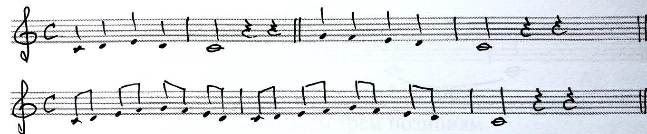

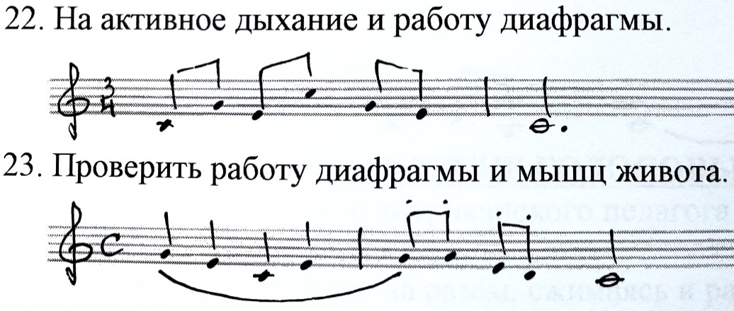

МЫ ДОЛЖНЫ НАУЧИТЬСЯ УПРАВЛЯТЬ ДИАФРАГМОЙ!
Петь на дыхании с опорой на диафрагму - развивать ощущение взаимосвязи дыхания (область брюшного пресса) и звуковой волны: при напряжении на диафрагму усиливается звук, и наоборот.
Ощущение диафрагмы.
Поработать диафрагмой, научаясь не гасить последний звук. Руки приложить к верхним скулам у глаз, большой палец под нижней челюстью — «труба». При пении нижняя челюсть идет вниз и вперед. Язык - кромка от клыка до клыка на позиции нижних зубов, чтобы не было зуб на зуб, начинать с головной очень близкой к гласной И (0.5 см), далее постепенно работают челюсти (ощущение И звучит вначале близко в головном резонаторе, а верхнее как бы в грудном - смещение резонаторов через И).
С повышением звука объем ротовой полости увеличивается, надсвязочный объем и подсвязочный в давлении своем должны сходиться. Это
называется — ИМПЕДАНСО выравнивание давлений.
Звуки И, У (восторг, удивление) строятся на приподнятой диафрагме (ощущение горизонтали).
Упр. 1. 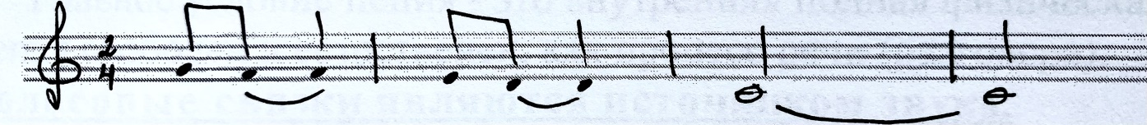

Звуки О, Э (восторг, радость) строятся на средней позиции ( ощущение вертикали) положить руки в замочек на диафрагме.
Упр. 2. 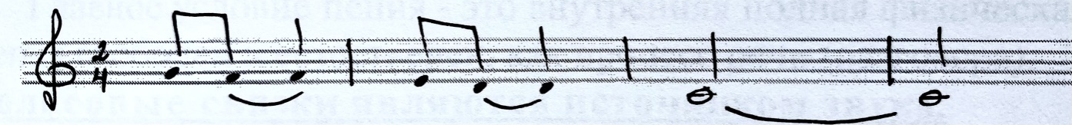

Звук А (радость), ощущение - диафрагма опускается (идет вниз, как бы опираясь на мышцы живота и подтягивая мышцы живота).
Упр. 3. 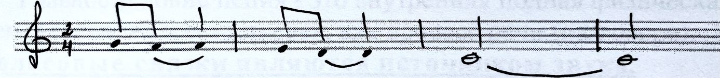

Упр.4. Работа с диафрагмой по всем трем позициям.

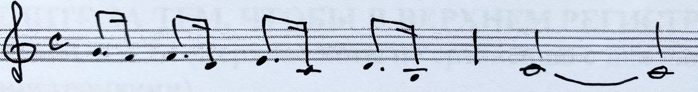
УПРАВЛЕНИЕ ГОЛОСОВЫМИ СВЯЗКАМИ.
( По школе американского педагога - вокалиста Сет Риггса).

Голосовые связки раз за разом, сжимаясь и разжимаясь, создают серию звуковых волн, которые называются ВИБРАЦИЕЙ.
Когда выдыхаемый воздух достигает голосовых связок, они вместе с мышцами гортани управляют потоком воздуха, определяя, таким образом, высоту и интенсивность звука.
Высота звука - это частота его колебаний (вибраций). Она измеряется в "герцах" (колебаниях в секунду), от 20 до 20 000 Гц.
Интенсивностью ( или силой звука) называется амплитуда звуковой волны достигающей уха слушателя. Она измеряется в единицах громкости, которые носят название "децибел".
СООТНОШЕНИЕ МЕЖДУ РАЗЛИЧНЫМИ УРОВНЯМИ ГРОМКОСТИ
НАЗЫВАЕТСЯ ДИНАМИКОЙ.
Большинство певцов во время пения используют излишние мускульные усилия. Мышцы, которые обычно участвуют в пережевывании и проглатывании пищи, а так же в расширении горла при необходимости снабжения легких дополнительным кислородом. Мы называем эти
мышцы "ВНЕШНИМИ', потому что они располагаются вне гортани. Напряжения, которые приводят к зажатости связок, создается в результате использования мышц лежащих вне гортани, в попытке сжать их вокруг нее, чтобы контролировать высоту и интенсивность звука. Натяжение
голосовых связок не должны ощущать!Только при расслабленной гортани голосовые связки могут легко взаимодействовать с потоком выдыхаемого воздуха, определяя высоту и интенсивность звука. Только расслабленное, стабильное положение гортани обеспечит
баланс низких, средних и высоких звуков.
ПЕТЬ КАК РАЗГОВАРИВАЕШЬ!
Главное условие пения - это внутренняя полная физическая свобода певца. Процесс пения свободен и естественен, как процесс речи (разговора).
Голосовые связки являются источником звука.
Певец не должен ощущать увеличение воздуха при движении вниз или вверх. Как только давление воздуха начнет нарастать, голос станет зажатым, и вы начнете его «душить».
ДЕРЖИТЕ ПАЛЕЦ ПОД ЧЕЛЮСТЬЮ, ИЛИ, ПОЛОЖИВ ЧЕТЫРЕ ПАЛЬЦА
НА ГОРТАНЬ, ТАК ЧТОБЫ ПО ОЩУЩЕНИЯМ БЫТЬ УВЕРЕННЫМИ В ТОМ,
ЧТО ГЛОТАТЕЛЬНЫЕ И ВНУТРЕННИЕ МЫШЦЫ НЕ НАПРЯЖЕНЫ!
ДОЙДЯ ДО ВЕРХНЕЙ НОТЫ, НЕ ПРЕПЯТСТВУЙТЕ ВИБРАТО!
ПОМНИТЕ! ВЫ ДОЛЖНЫ ПРОВЕРИТЬ, НЕ НАПРЯЖЕНЫ ЛИ МЫШЦЫ
ПОД ЧЕЛЮСТЬЮ!
СЛЕДИТЕ ЗА ТЕМ, ЧТОБЫ В ВЕРХНЕМ РЕГИСТРЕ ГЛАСНЫЕ НЕ
ИЗМЕНЯЛИСЬ! (Верхние ноты по сравнению с нижними кажутся более мягкими, не такими громкими).

ЗВУК РОЖДАЕТ МОЗГ.

ГЛАСНЫЕ ЗВУКИ.
ПЕВЧЕСКАЯ ГЛАСНАЯ ОСНОВАНА НА АКТИВНОЙ
РАБОТЕ МЫШЦ ДЫХАНИЯ И ГОЛОСОВЫХ СВЯЗОК.
Ы, Э, А, О, У - твердые гласные.
И, Е, Я, Ё, Ю - мягкие гласные. (йотированные).
Петь только "своим голосом", то есть сохранять естественную окраску. Для этого надо вслушаться в свой голос и петь в зоне ПРИМАРНЫХ ЗВУКОВ, поначалу спокойно, в умеренной динамике, избегая крайних звуков диапазона голоса.
Петь, как говоришь, то есть артикуляция во время пения должна быть внятной и четкой.
Петь в высокой певческой позиции, которая обеспечивает чистоту интонации, остроту мелодического интонирования, полётность и яркость, звонкость звучания. Достигается это посредством сокращения мышц верхнего мягкого нёба, в результате зевка.

БЕЗ ЗЕВКА ГОЛОС БУДЕТ ЗВУЧАТЬ ПЛОСКО!
Зевок вызывает свободное, несколько расширенное состояние глотки и приподнятое положение мягкого нёба (можно сравнить с ощущением зевоты, когда внутри в глубине полости рта, все как будто бы распахивается, раскрывается). Именно такое положение голосового
аппарата является наиболее благоприятным для свободного,полнозвучного и непринужденного пения.
ГЛАСНЫЕ ЗВУКИ составляют мелодическую основу речи, потому как составляют высоту, интенсивность (силу) и протяжность звука.
Каждый звук характеризуется своим укладом языка, определенной степенью раскрытия рта и раствора губ. Все гласные формируются в зеве. В пении необходимо зафиксировать ее, сохранить положение гласной до конца ее звучания. Когда певцы пренебрегают этим правилом
звукообразования, возникают фонетические искажения, звук переходит на горло, нарушается ритмическая структура музыки.
Все гласные надо уметь фиксировать кончиком твердого языка в основании нижних передних резцов.
Фиксация гласных находится в прямой зависимости с метрическими особенностями песни. Очень часто певцы не додерживают длительность гласной, спешат перейти на согласную.
Существует прием ПУЛЬСАЦИИ, который способствует точномупропеванию длительности каждого звука.
ДВА ГЛАСНЫХ ЗВУКА, СТОЯЩИХ РЯДОМ НА СТЫКЕ СЛОВ, надо разделять в пении. (ЛЮБОМУ/ ИЗ НАС, МОЯ/ ОТРАДА).
ИОТИРОВАННЫЕ ГЛАСНЫЕ (МЯГКИЕ) произносятся с Й.
УДАРНЫЕ ГЛАСНЫЕ открываются языком и нижней челюстью, звучат фонетически ясно.
РЕДУКЦИОННЫЕ ГЛАСНЫЕ (несколько измененные) звучат более ослабленно, их фонетическая ясность приглушена.
Примеры: вода - вада, явилась - евилась, ремень - римень.
КОГДА ОДНА ГЛАСНАЯ ПЕРЕХОДИТ В ДРУГУЮ во время продолжающегося звука, СОХРАНЯЙТЕ ТУ ЖЕ ПОЗИЦИЮ при пении второй гласной, что и при пении первой, только слегка изменив произношение при помощи языка и губ.
Надо приучиться привыкнуть к расщеплению звуковых волн, половина которых будет у вас во рту, другая позади мягкого нёба.
ПОМНИТЕ! Что каждую гласную должныпропевать так же, как при разговоре.
Работа на сохранение артикуляционного аппарата
ЗВУК Ы-И -РУКИ В СТОРОНЫ.
ЗВУК Э-Е - РУКИ НА ЩЕЧКИ ЛИЦА ОТО РТА К ГОЛОВЕ.
ЗВУК А-Я - РУКИ ПОЛОЖИТЬ НА ТЕМЕЧКО ГОЛОВЫ.
ЗВУК О-Ё - РУКИ ПРИПОДНЯТЬ НАД ГОЛОВОЙ.
ЗВУК У-Ю - РУКИ ВЫТЯНУТЬ НАД ГОЛОВОЙ.
Каждый гласный звук имеет 2-3 позиции рта, по мере повышения или понижения его. Проговорить каждый звук.
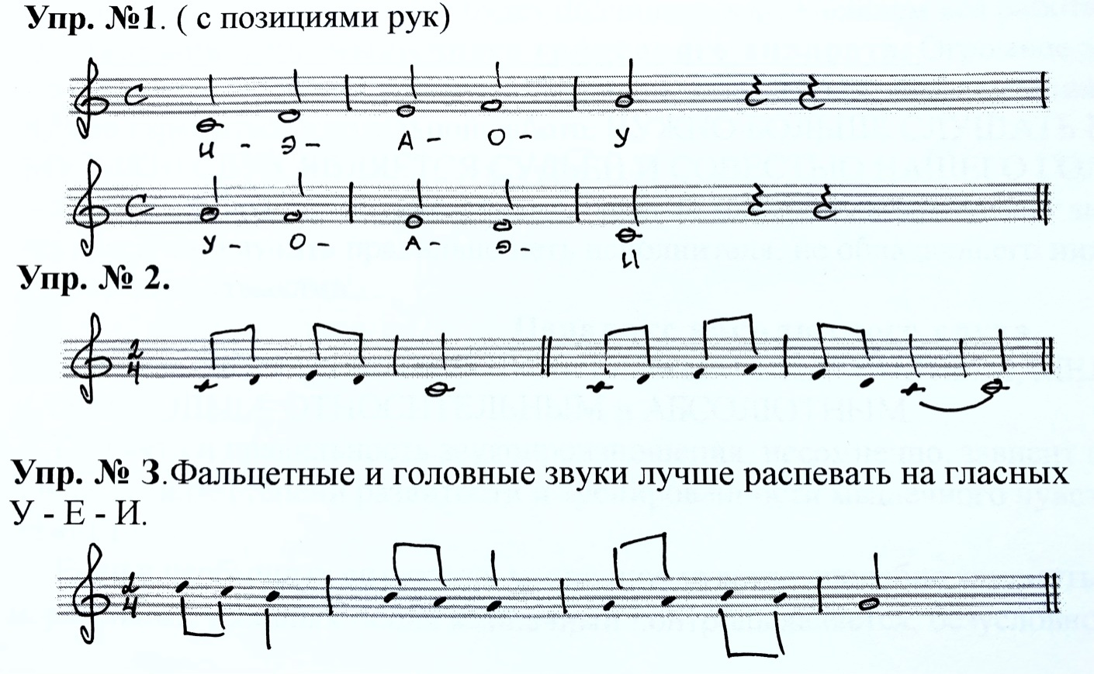

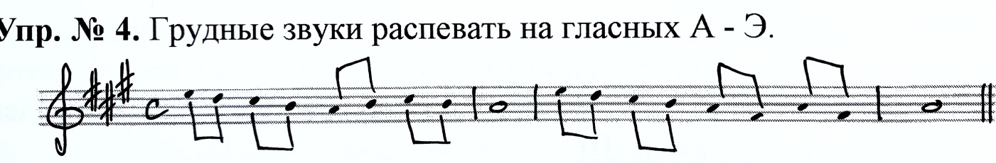

Пропевание вокальных упражнений повышает вокальную технику. Настройка, подготовка голоса к наилучшей исполнительской форме каждым упражнением ставит определенную техническую задачу.
Цели упражнений: развивать голос, расширять его диапазон, укреплять дыхание, настраивать позиционно высоко; вырабатывать кантилену, ровность голоса, его подвижность, гибкость; чистоту интонации; развивать гармонический слух; четкость дикции; единую манеру звукообразования и т. д.

4. СЛУХ.

ЗВУКОИЗВЛЕЧЕНИЕ И СЛУХ - ДВА ВЗАИМОСВЯЗАННЫХ КОМПОНЕНТА.
"Ухо" как приемник информации. Основываясь на многочисленных экспериментах доказано, что слуховые ощущения подчиняются общим законам, не зависящим от индивидуальных свойств человека.
Слух- это непростой параллельный анализатор спектра энергии звука.
В.П. Морозов "Тайны вокальной речи" 1967г.
Вокальный слух.
Вокальный слух — это не просто слух, вернее — не только слух. В механизмах вокального слуха участвуют многие другие органы чувств.
Самый первый этап обучения — это ВОСПРИЯТИЕ.
СЛОВО является чрезвычайно могущественным средством воздействия на человека (можно убить, можно воскресить).
Певец при обучении пению воспроизводит характер звучания певческих голосов.
Слуховое восприятие — 1-ый этап приобретения любого певческого навыка, какая-то акустическая норма, которой будет подчинена в дальнейшем вся работа
по налаживанию мышечного голосового аппарата. Огромное значение имеет правильный выбор этой "НОРМЬГ' правильного "ЭТАЛОНА" звучания, к которому нужно стремиться в вокальной работе. НУЖНО БОЛЬШЕ СЛУШАТЬ ВОКАЛЬНОЙ МУЗЫКИ! СЛУХ ЯВЛЯЕТСЯ СУДЬЁЙ И СОВЕСТЬЮ НАШЕГО ГОЛОСА!
Переучить певца, который обладает другой манерой пения, бывает значительно труднее, чем научить правильно петь исполнителя, не обладающего никакими певческими навыками.
Парадокс абсолютного слуха.
Музыкальный слух может быть АКТИВНЫМ и ПАССИВНЫМ, МЕЛОДИЧЕСКИМ и ТЕМБРОВЫМ, ОТНОСИТЕЛЬНЫМ и АБСОЛЮТНЫМ.
Точность и правильность звукопроизношения, несомненно, зависит не только от слуха, но и от степени развитости и тренированности мышечного чувства и мышечной памяти.
Если в необычных ситуациях мышечное чувство способно заменить слух, то в нормальных условиях пения мышечный контроль является, безусловно, важнейшим помощником слуха, /например выражение "ВЫСОКАЯ ПОЗИЦИЯ" — связано с внутренними мышечно-двигательными и вибрационными ощущениями/. Умение заглянуть в свой внутренний мир.
Шум, как лекарство.
Пользуясь методом заглушения, исследователи получили результат. Оказалось, что выключение слуха, лишение голоса этого важнейшего регулятора, в ряде случаев не только не нарушало процесс пения, но наоборот, улучшало его, даже могли петь такие высокие ноты с большей звучностью, которые им не удалось петь в обычном состоянии.
Нужно так же добавить, что ШУМ не только "ВЫКЛЮЧАЕТ" слуховой анализатор, но и оказывает на него сильнейшее раздражающее действие. Через слух ШУМ действует на другие центры нервной системы, что приводит к известному непроизвольному изменению голосовой функции. ШУМ выступает, как своего рода лечебное средство. ШУМЫ с преобладанием высоких призвуков /высокочастотные/ оцениваются, как жесткие, колючие, неприятные и плохо сказываются на голос. В аккомпанементе певцам должно содержаться больше низких, мягких звуков и меньше резких, высоких. Так как высокие частоты сильно маскируют, заглушают важнейшее акустическое качество певческого голоса — его ВЫСОКУЮ ПЕВЧЕСКУЮ ФОРМАНТУ.
Активная природа слушания.
Мышечное чувство участвует и в восприятии пения, музыки и речи. Несмотря на то, что непроизвольные движения возникают при слушании во всех частях тела, наиболее важными и универсальными являются голосовые, вокальные движения, которые отражают степень музыкального развития человека.
Аналогичные процессы происходят при слушании пения. Микродвижения гортани в миниатюре как бы копируют тот способ, которым слышимый звук образуется. Отсюда понятно, какую положительную роль приносит слушание хороших певцов и как вредно слушание плохого пения.
СЛУШАТЬ ПЕВЦА — ЗНАЧИТ ПЕТЬ ВМЕСТЕ С НИМ!
В голосе певца в самом звуке содержится информация не только о том, что ОБРАЗУЕТСЯ, но и том, как ИМЕННО ОБРАЗУЕТСЯ, какой ценой.
СЛУШАТЬ ПЕНИЕ — ЗНАЧИТ СОУЧАСТВОВАТЬ В ИСПОЛНЕНИИ!
У опытных певцов и вокальных педагогов мышечные чувства в результате постоянной тренировки настолько "ПРОЯСНЯЮТСЯ", что по звуку эти люди мгновенно ОЦЕНИВАЮТ "ТЕХНОЛОГИЮ" его образования.
ЭТО И ЕСТЬ ХОРОШО РАЗВИТЫЙ ВОКАЛЬНЫЙ СЛУХ!
СЛУШАНИЕ ЧЕРЕЗ КОЖУ.
Большую роль в образовании и восприятии вокальной речи принадлежит ВИБРАЦИОННОМУ ЧУВСТВУ.
УСТАНОВЛЕНО, что нервные окончания /рецепторы/,воспринимающие вибрацию, имеются буквально во всех тканях нашего тела: в коже, в толще мышц, в сухожилиях и хрящах, в тканях внутренних органов, в области гортани, особенно в слизистой оболочке подсвязочного пространства и мягкого нёба, в ротовой полости, носовой полости и придаточных пазухах носа, гайморовой и лобной.В толще голосовых связок МАЛО вибрационных рецепторов. Вибрационную чувствительность иногда по праву называют ближайшим РОДСТВЕННИКОМ слуха.Когда человек лишается слуха, то виброчувствительность становится заменителем слуха, человек как бы слушает через кожу.
ИСКУССТВО ПЕНИЯ потому и ИСКУССТВО, что в нём используются самые отдаленные и скрытые источники управления голосом, на которые в процессе обычной разговорной речи мы не обращаем никакого внимания. Одним из таких источников и является вибрационная чувствительность, о которой известно очень мало.
Вибрация ощущается всеми тканями, у неё интенсивность вибрационных раздражений при пении в десятки и сотни раз больше, чем при обычной разговорной речи. По данным ТОМАТИСА, профессиональная певческая деятельность приводит к ПОНИЖЕНИЮ слуховой чувствительности, что автор объясняет постоянным САМОГЛУШЕНИЕМ./1956г./
Термин "МАСКА" — сейчас заменен на"ВЫСОКАЯ ПЕВЧЕСКАЯ ПОЗИЦИЯ".
Если же в голосе певца плохо выражена высокая певческая форманта, его голос называют "ПОЗИЦИОННО НИЗКИМ".
Восприятие певцом вибрации грудной клетки имеет непосредственное отношение к
происхождению термина "ОПОРА" ЗВУК ДОЛЖЕН СТОЯТЬ НА КОСТЯХ!
При правильном пении на хорошей ОПОРЕ и с хорошей ОЗВУЧЕННОСТЬЮ ВСЕХ РЕЗОНАТОРОВ у певца возникает сильное ощущение вибрации буквально во всех участках тела, ВСЕ КОСТИ ДРОЖАТ!
ОБРАТНЫЕ СВЯЗИ ГОЛОСА.
Поскольку вибрационные раздражения хорошо ощутимы, они являются для певца важнейшим средством КОНТРОЛЯ над собственным голосом, насколько интенсивны звуковые процессы в различных участках голосового аппарата, например: ощущение "МАСКИ" является сигналом
ХОРОШЕИ ОЗВУЧЕННОСТИ И ПРАВИЛЬНОГО ИСПОЛЬЗОВАНИЯ ВЕРХНИХ РЕЗОНАТОРОВ /РОТ, НОСОГЛОТКА, НОС/ - ЭТО НАЗЫВАЕТСЯ ОБРАТНОЙ СВЯЗЬЮ. /Винер 1958г./
Зажатый, легкий, тяжелый, утробный, связочный, горловой, глубокий и т.д. — говорят о технике образования этих звуков. Роль мышечных движений, имитирующих в миниатюре способ образования слышимых звуков и тем самым помогающих слуху в оценке звука.
А ЗРЕНИЕ? — ЭТО ПОМОЩНИК СЛУХА!
Но мы помним, что наши дети незрячие, у которых огромную роль играет компенсаторное развитие. Компенсаторная перестройка происходит за счет использования других сенсорных функций (слуховой, тактильной и др.). И такие дети более тонко чувствуют вибрацию звука.
Недаром термины: маска, опера, высокая позиция, звук в резонаторах связаны именно с вибрационными ощущениями.
Большую роль в пении играет также оценка степени ПОДСВЯЗОЧНОГО ВОЗДУШНОГО ДАВЛЕНИЯ в легких и трахее, "БАРОЧУВСТВИТЕЛЬНОСТЬ", а так же КОЖНО-ТАКТИЛЬНОЕ чувство "ОСЯЗАНИЕ".
Другие обратные связи берут на себя функцию НАРУШЕНИЯ, происходит замещение утраченного средства КОНТРОЛЯ, или, как говорят физиологи, - "ВИКАРИРОВАНИЕ". Оттого у глухих так сильно развивается виброчувствительность, а у слепых — СЛУХ и мышечное чувство.
Физиологической основой вокального слуха является взаимодействие очень многих органов чувств в пении: слуха мышечного чувства, вибрационной чувствительности, зрения, оарорецепции и некоторых других.
ВОКАЛЬНЫИ СЛУХ — ЭТО НЕ ПРОСТО СЛУХ, А ЦЕЛАЯ СИСТЕМА ХОРОШО РАЗВИТЫХ РЕГУЛИРУЮЩИХ ОБРАТНЫХ СВЯЗЕЙ ГОЛОСОВОГО АППАРАТА,
Голоса бывают: яркие и тусклые, тёмные и светлые, а звуки: круглые, плоские, широкие, узкие, матовые ...
Известны случаи ЦВЕТНОГО СЛУХА, которым обладали композиторы Н.А.Римский-Корсаков, А.Н. Скрябин. Все звуки им казались окрашенными в различные цвета.
ЧЕМ ВЫШЕ ЗВУК - ТЕМ БОЛЬШЕ РОТ.
ЧЕМ ВЫШЕ ЗВУК - ТЕМ ДИАФРАГМА ОСЯДАЕТ.
Координация мягкого нёба.
Упражнение на корень языка (кхэ — кхэ) 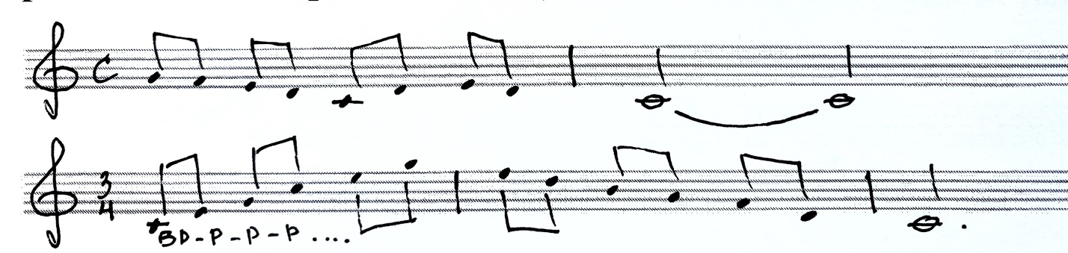

ТРИ ТОЧКИ ЗАЖАТИЯ:
В РАЙОНЕ ПОЯСА СВЯЗОК — ШЕИ , ЧЕЛЮСТИ. ЧЕЛЮСТЬ ДОЛЖНА БЫТЬ СВОБОДНА КАК БУДТО НА ДВУХ ИГОЛОЧКАХ

УПРАЖНЕНИЯ НА ГЛАСНЫЕ ЗВУКИ ДЛЯ МАЛЫШЕЙ.
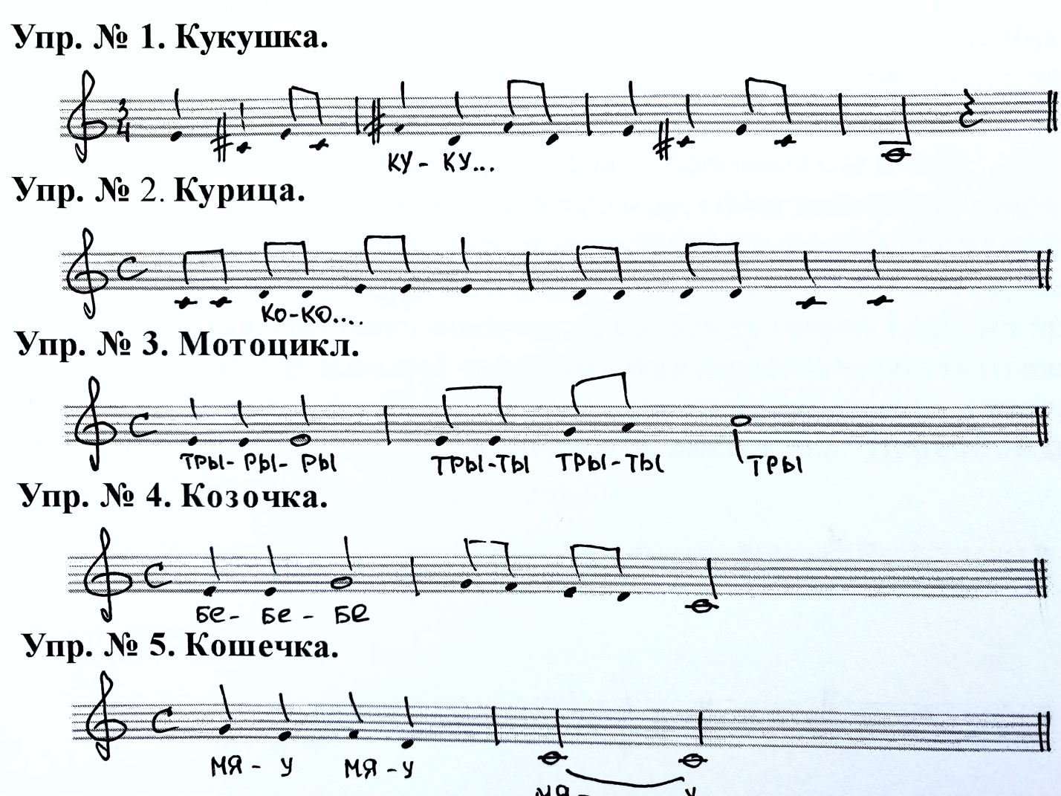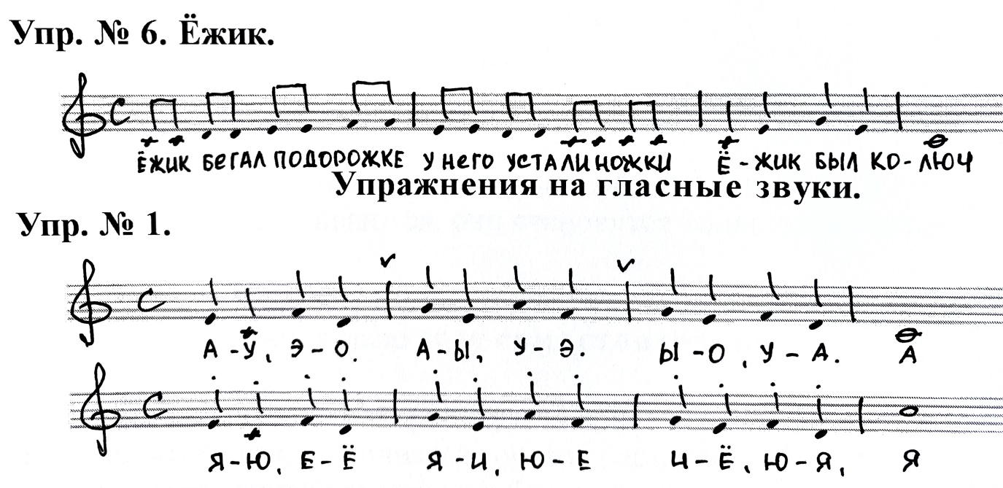

Чтобы не петь в нос, нужно положить указательный палец под нос, чуть приподнимая кончик носа, или сделать раструб трубы (руки от носа ко лбу).
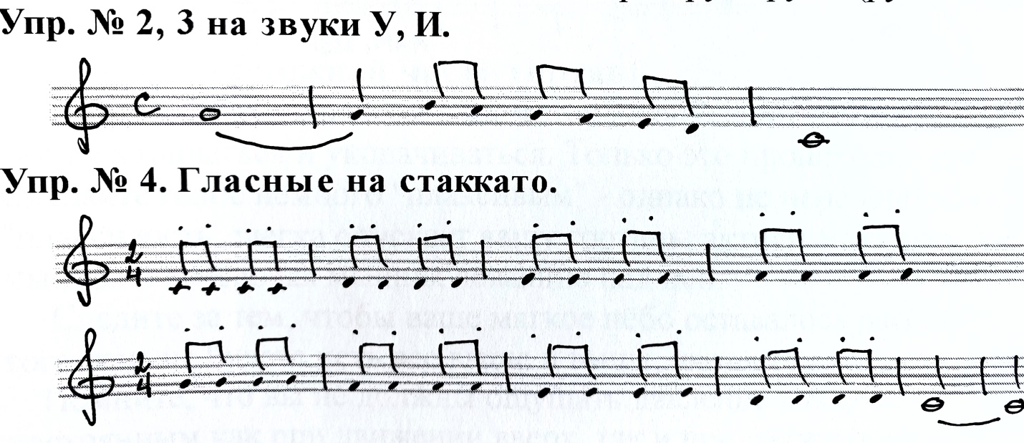
Надо научиться петь во всем своем диапазоне - от самых нижних нот грудного голоса до самых верхних нот головного голоса - в слитной, "связанной" манере.
С нижней частью диапазона не будет проблем, если создать большой объем во рту.
Пение высоких нот зависит от расслабления внешних мышц.
Забираясь все выше и выше по диапазону, голос неожиданно теряет свои качества, или даже срывается. Такие участки диапазона называются "переходными". Первый переходный участок является наиболее критичным, его можно определить по тому, как внешние мышцы начинают вмешиваться в работу связок. Если это происходит, они стягиваются вокруг внешней части гортани в попытке натянуть голосовые связки, чтобы помочь им достичь напряжения, необходимого для получения ноты требуемой громкости и высоты. Это нарушает весь процесс пения. Переходные участки:

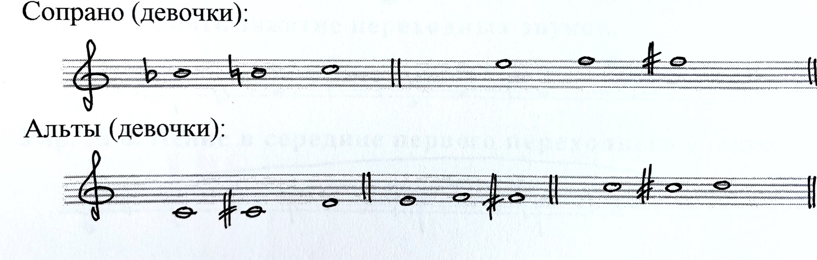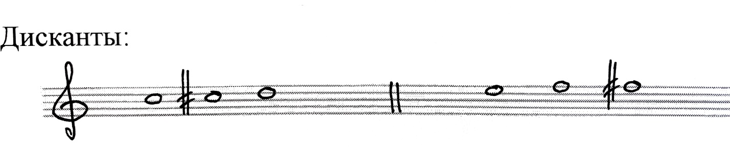
Чем выше вы поете, тем меньше воздуха вам нужно.
Когда связки стягиваются, они становятся тоньше и их колеблющаяся часть начинает укорачиваться.
Отключив внешние мышцы от участия в создании звука, голосовые связки постепенно увеличат свою силу самостоятельно.
Упр. № 5. Направлено на работу с мышцами, расположенными над гортанью и которые поднимают ее вверх. Поднятая гортань растягивается при этом, связки становятся тоньше и укорачиваются, это необходимо для пения высоких нот (петь гнусаво). 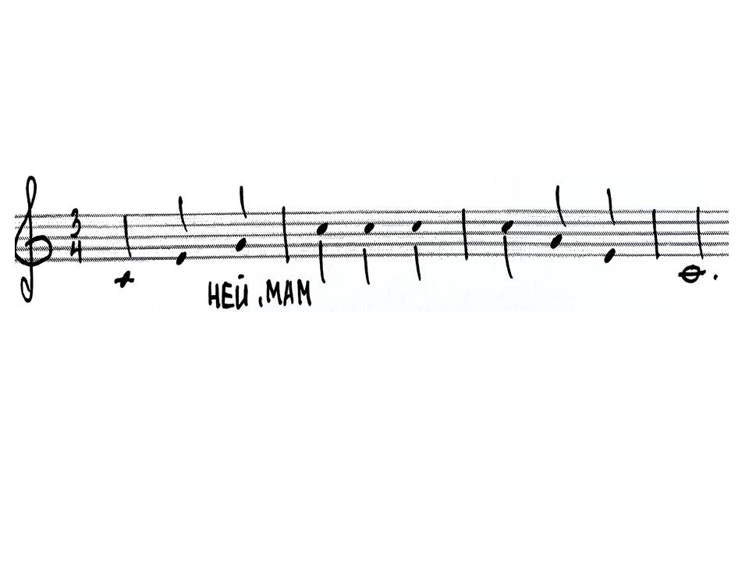Упр. № 6. для нижней части гортани.
В нем задействованы мышцы, которые опускают гортань вниз, а также заставляют связки утончаться и укорачиваться. Только это происходит при опущенной гортани. Сделайте голос немного "плаксивым" - однако не переборщите с этим. Эта "плаксивость' слегка опускает вашу гортань, активизируя расположенные под ней мышцы и выключая мышцы лежащие над ней.
Следите за тем, чтобы ваше мягкое нёбо оставалось расслабленным, а звук, по мере того, как вы будете петь все выше и выше, уходил за него (за нёбо).
Помните, что вы не должны ощущать давление воздуха. Оно должно оставаться постоянным как при движении вверх, так и при движении вниз. Как только давление воздуха начнет нарастать, голос станет зажатым и вы начнете его душить. Держите палец под челюстью, чтобы быть уверенным в том, что глотательные мышцы не напряжены.
Дойдя до верхней ноты, не препятствуйте естественному вибрато.
Следите за тем, чтобы в верхнем регистре гласные не изменялись. Верхние ноты, по сравнению с нижними, кажутся более мягкими, не такими громкими. 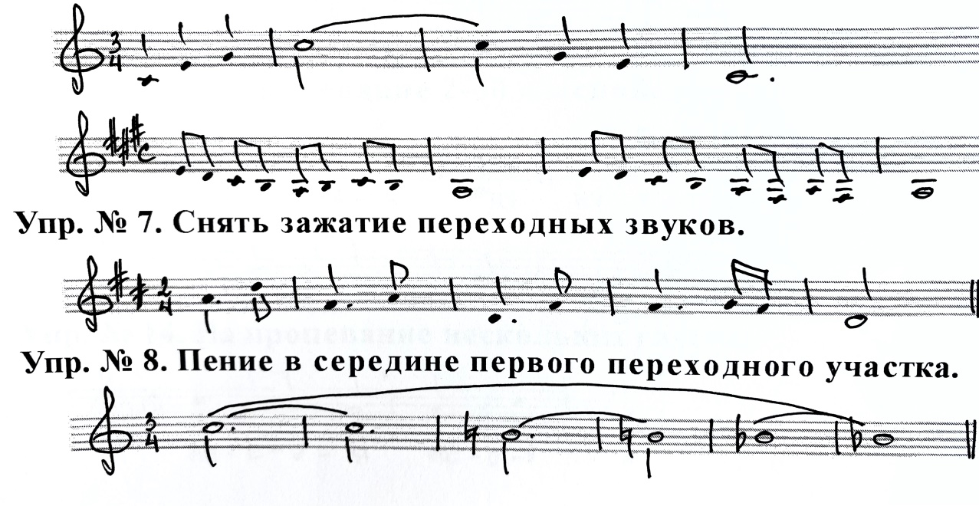

Упр. № 9. На кантилену. КАНТИЛЕНА - УМЕНИЕ ПЕТЬ ЛЕГАТО,
Т.Е. ХОРОШО СВЯЗЫВАТЬ ЗВУКИ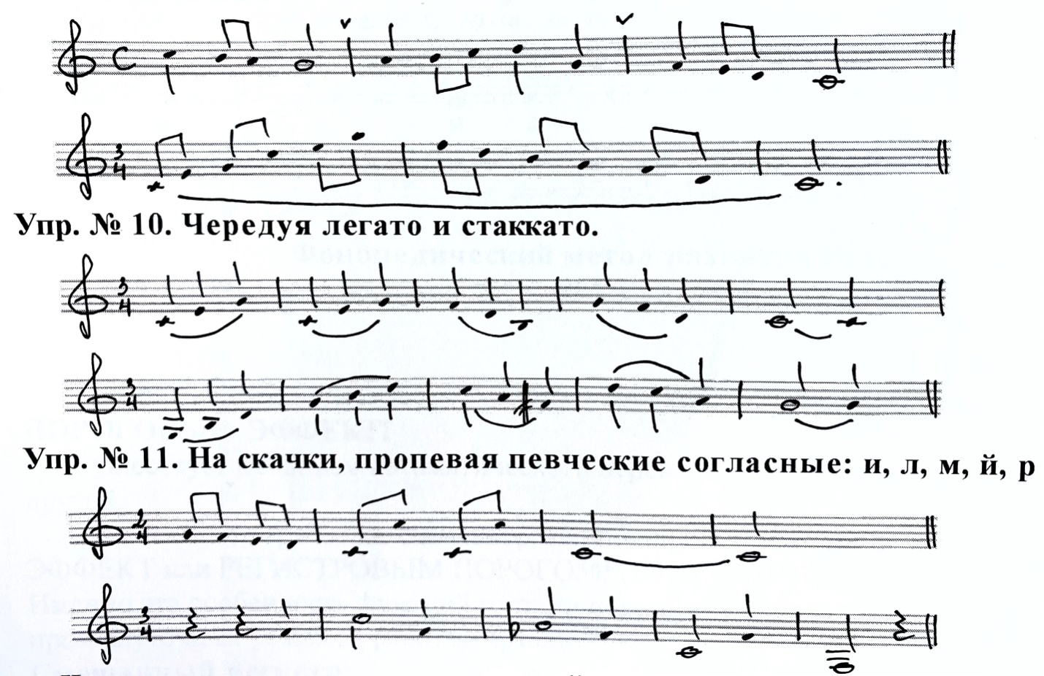

Частота импульсов называется частотой основного тона. Она играет главную роль в образовании интонации в пении, а также является "несущей" для гласных звуков. Звуки речи, в которых присутствует основной тон, называются вокализованными.

Выработка чистой интонации- пение рiапо, филирование звука, пение с закрытым ртом, пение гласнойУ(в ней меньше обертонов), пение без сопровождения, унисонное пение (в ансамблях). 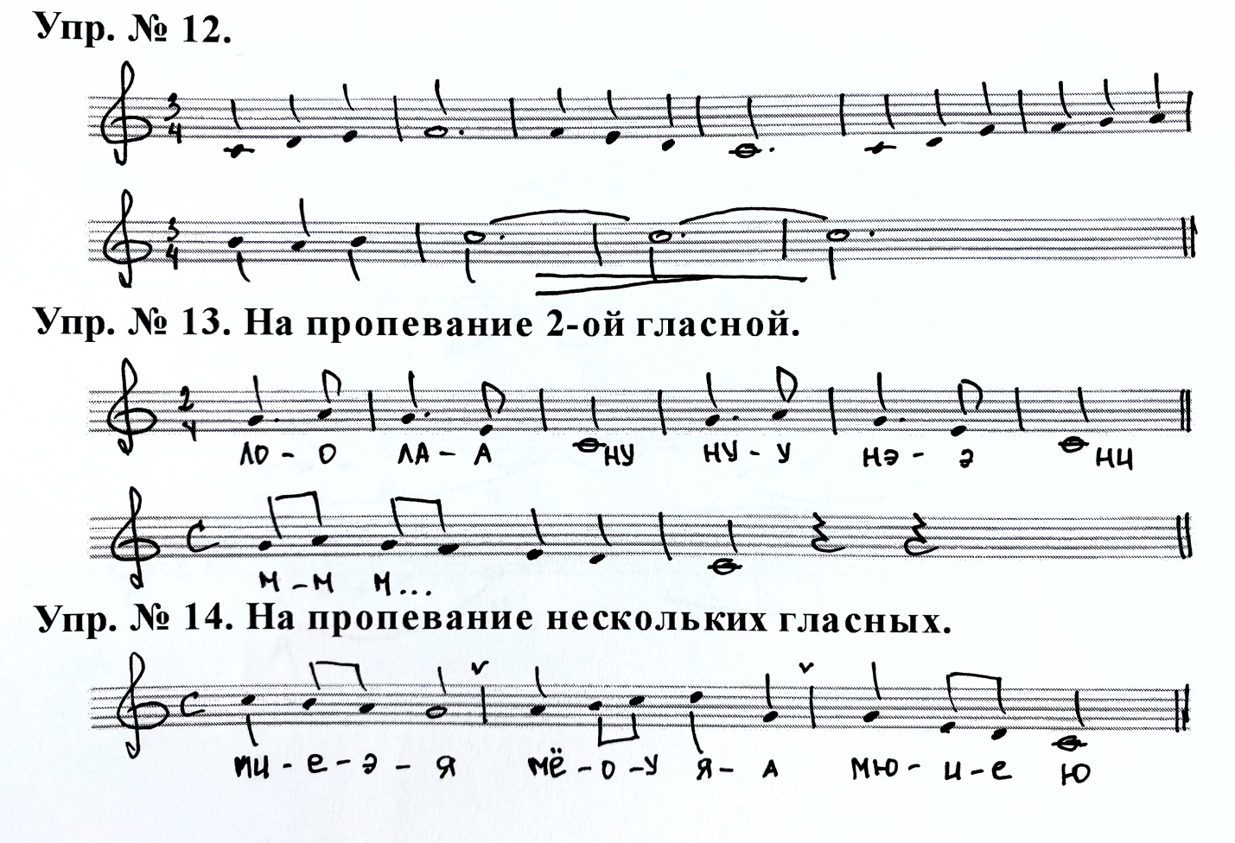

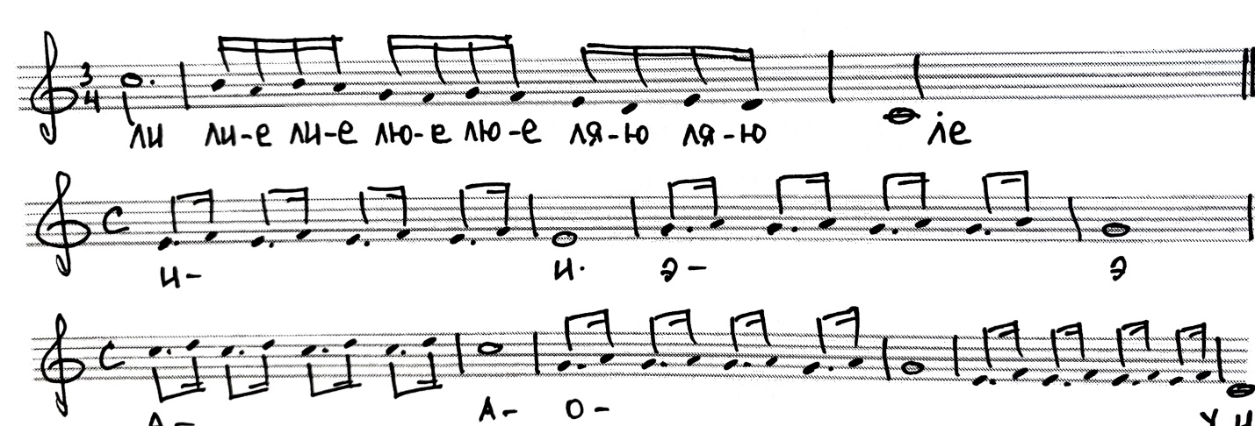

Фонопедический метод развития голоса.
(ФМРГ)

В.В. Емельянов
При переходе от регистра к регистру — срабатывает межрегистровый ПОРОГОВЫЙ ЭФФЕКТ!
Существует механизм автоматического перевода гортани из одного режима работы в другой.
Механизм этот работает скачкообразно по пороговому принципу — ПОРОГОВЫЙ ЭФФЕКТ или РЕГИСТРОВЫМ ПОРОГОМ! (В нотах "П")
Именно эта особенность функций гортани породила возможности существования промежуточных режимов работы гортани.
Смешанный регистр
Искусство пения состоит в том, чтобы максимально приблизить характер смыкания грудного режима, к характеру смыкания фальцетного, незаметно для слушателя. На этом основана техника ДИМИНУЭНДО и КРЕЩЕНДО на одном тоне, как правило, ВЫСОКОМ, называемая — ФИЛИРОВАНИЕМ!НЕ НЕЖНО ЗВУК НИКУДА НАПРАВЛЯТЬ, ОН САМ ПОПАДЕТ КУДА НАДО!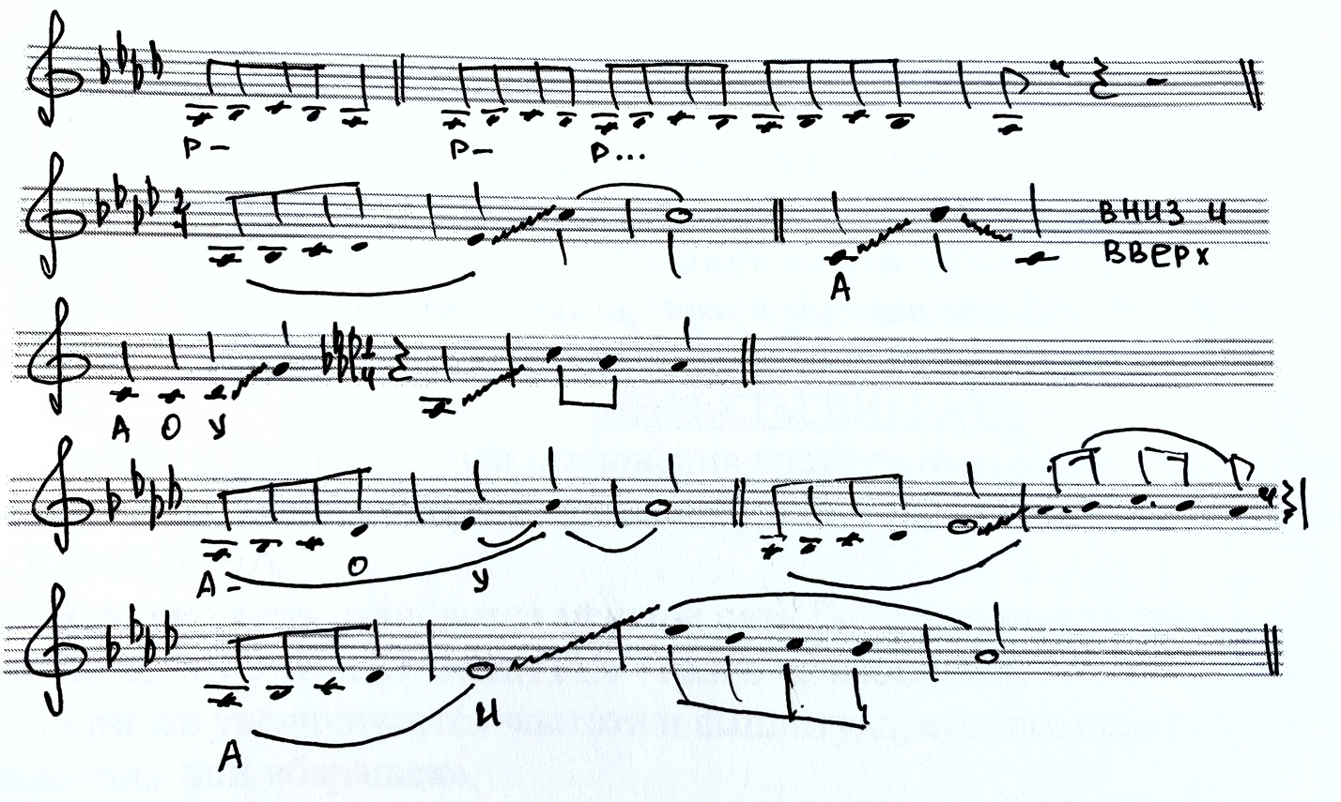

5.ВИБРАТО.

Вибрато - это периодические изменения высоты, силы и тембра определенного тона, которые воспринимаются на слух, как равномерные пульсации в звуке !5-7 колебаний в сек.) более частые ведут к барашку, более редкие -к качанию.
Вибрато - легкая, но регулярная флуктуация вашего звука. Вызывается нормальным расслаблением и напряжением мышц гортани при активизации их нервными импульсами. Делает звук более энергичным. Не одно и тоже, что тремоло или "дрожание", которые являются результатом нестабильности одного из внешних мускулов при попытке контролировать с его помощью звук.
Вибрато является частью полноценного тембра.
Красивый звук тогда, когда нота ровно половину звучит плотным звуком, затем вибрируется.
Дойдя до верхней ноты, не препятствуйте естественному вибрато.

ФОНОПЕДИЧЕСКИЙ МЕТОД РАЗВИТИЯ ГОЛОСА (ФМРГ)
В.В. Емельянов
Певческое вибрато, и тем — более управление им, является в педагогике пения наиболее «запретной зоной» и считается чем-то непознаваемым. Вибрато от природы у детей является более редкое, чем у взрослых.
Певческое вибрато является продлением механизма с речевого слогоделения на выдержанную
гласную. У многих певцов ВИБРАТО можно ощутить, прикладывая руку к стенке живота. Часто можно увидеть колебание гортани по вертикали, колебание языка.
Важно не забывать, что источником всех этих ощущений является слогоделительная работа трахеобронхиального древа, артикуляционных органов.
Например О Б О Р О Н О С П О С О Б Н О С Т Ь — 7 «0»
Б,Р,Н,С,П,С,Б,Н,С,Т,Ь — семантика в речи передается в основном согласными. О ОООООО — произнести на одном дыхании три, четыре раза подряд. Это получится звук с пульсацией похожей на певческое вибрато.
Петь с вибрато удобнее, экономичнее и звучнее чем без. Звук с вибрато более «теплый», «эмоционально насыщен», «льющийся».
ДЕФЕКТЫ ВИБРАТО
Дефекты вибрато — это отклонения частоты пульсации в большую или меньшую сторону. Если размах вибрато превышает полутон, то чистота интонации — НЕВОЗМОЖНА.
Если скорость становится меньше пять Гц, а амплитуда превышает полтона — это называется «ВОЧЕБАЛАМЕНТЕ» - голос качающийся.
Если же увеличивается частота и амплитуда, его называют — «ВОЧЕКАПРИНА» - «козлетон» или «барашек».
Дефекты вибрато — нарушение равновесия основных голосообразующих факторов: ВЫДОХА, РАБОТЫ ГОРТАНИ, ФОРМЫ РЕЗОНАТОРОВ.

МУТАЦИОННЫЙ ПЕРИОД.
Все проблемы с мутацией у юношей порождаются быстрым ростом хрящей гортани и отставанием от хрящей голосовых мышц или наоборот.
Мужчинам можно петь в 1 октаве — НАТУРАЛЬНЫМ ГОЛОСОМ
БАСЫ — до МИ 1 ОКТАВЫ /ДО,РЕ/
БАРИТОНЫ — до МИ-ФА 1 ОКТАВЫ
ТЕНОРА — до СОЛЬ 1 ОКТАВЫ
ЗАПРЕТ на использование натурального звучания /открытого, грудного голоса/ и чистых речевых гласных, как основного, преимущественного способа пения
выше СИ МАЛОЙ ОКТАВЫ — для БАСА
РЕ 1 ОКТАВЫ — для БАРИТОНА
ФА 1 ОКТАВЫ — для ТЕНОРА
ГРУДНОЙ РЕЖИМ РАБОТЫ МУЖСКОГО ГОЛОСА — КАК ОСНОВНОЙ.
ГЛАВНАЯ СПЕЦИФИКА РАБОТЫ С МУЖСКИМ ГОЛОСОМ — СОВПАДЕНИЕ МЕХАНИКИ ГОЛОСООБРАЗОВАНИЯ И ТЕССИТУРЫ ПЕНИЯ С БЫТОВОЙ РАЗГОВОРНОЙ РЕЧЬЮ.
"надо петь, как говоришь" — Шаляпин.
"ГОВОРИТЬ, КАК ПОЁШЬ!"

Мужчины крайне редко используют фальцетный речевой режим в речи, как основу.
Схожесть фальцетного режима у детей, женщин и мужчин:
ФАЛЬЦЕТ .НЕ МУТИРУЕТ!
ВО ВРЕМЯ МУТАЦИИ НАДО НЕ МОЛЧАТЬ, А ПРОДОЛЖАТЬ КООРДИНАЦИОННО-ТРЕНИРОВОЧНУЮ НАГРУЗКУ В ФАЛЬЦЕТНОМ РЕЖИМЕ ПОСТЕПЕННО ПЕРЕНОСЯ ИМЕЮЩИЕСЯ ЗАЩИТНЫЕ МЕХАНИЗМЫ НА ФОРМИРУЮЩИЙСЯ ГРУДНОЙ РЕГИСТР.
ТРАДИЦИОННО РЕКОМЕНДУЕМОЕ МОЛЧАНИЕ ВО ВРЕМЯ МУТАЦИИ ПРИНЦИПИАЛЬНО
Н Е Р ЕАЛ И 3 УЕ М О!
В целях нормального развития голоса в период мутации, особенно ВАЖНО НЕ МОЛЧАТЬ! А РАБОТАТЬ!
В период наибольшей пластичности и наиболее интенсивного развития органа, его формирование может происходить при помощи функции этого органа. Для работы в период мутации над голосом подростка ОЧЕНЬ ВАЖНО ЗНАТЬ ЧТО НЕЛЬЗЯ!
1. Работа должна идти преимущественно в МАЛОИ ОКТАВЕ, насколько позволяет голос„.
2. Целесообразно использовать уже известный МЕЖРЕГИСТРОВЫЙ ПОРОГОВЫЙ ЭФФЕКТ, т.е. петь широкие интервалы в НИСХОДЯЩЕМ ДВИЖЕНИИ — С ФАЛЬЦЕТА — НА ГРУДНОЙ РЕГИСТР ЧЕРЕЗ РЕГИСТРОВЫЙ ПОРОГ.
Фальцет должен быть звучным — "опертым на дыхании", резонирующим в голове и по тембру приближаться к фальцету /МИКСТОМ/.
1. ПЕРВОЕ - ИДЕТ НАГРУЗКА В ФАЛЬЦЕТНОМ РЕЖИМЕ.
2. ВТОРОЙ ЦИКЛ — ПЕРЕХОД ОТ ФАЛЬЦЕТНОГО РЕЖИМА К ГРУДНОМУ ЧЕРЕЗРЕГИСТРОВЫЙ ПОРОГ.
3. ТРЕТИЙ ЦИКЛ — НАГРУЗКА В ГРУДНОМ РЕЖИМЕ.

В.П. Морозов "Тайны вокальной речи" 1967г.
ПЕНИЕ — прежде всего МУЗЫКА.
НЕОБЫЧНЫЙ МУЗЫКАЛЬНЫЙ ИНСТРУМЕНТ.
К ЗВУКОИЗЛЕЧЕНИ1О.
ВОКАЛЬНАЯ РЕЧЬ — это СИЛА, ВЫСОТА, ТЕМБР, ДИКЦИЯ, ВИБРАТО,
ЗВУК ГОЛОСА ЧЕЛОВЕКА представляет собой одну из форм энергии. Огромная сила звука это еще далеко не все достоинства певца.
Важно — хорошо управлять этой силой владеть голосом.
Разные гласные имеют разную силу, но чем совершеннее певческая техника, тем ровнее по силе оказываются гласные.
«С помощью тихого мычания можно не только развить звук, но и сравнять все ноты на гласных. А как это важно» - К.С.Станиславский.
БОЛЬШОЕ ЗНАЧЕНИЕ ИМЕЕТ ДИНАМИЧЕСКИЙ ДИАПАЗОН — максимальная разница в силе голоса между ФОРТЕ и ПИАНО /запас силы голоса/.
СИЛА — ВЕЛИЧИНА ЭНЕРГИИ ЗВУКА!
«Сильно» - еще не значит «Громко».
Более низкие звуки — ИНФРА - ЗВУКИ
Более высокие — УЛЬТРАЗВУКИ
Курьезы полётности голоса рогtetadе 1а vосе.
ВЫСОКИЕ ЗВУКИ более ПОЛЕТНЫ, чем низкие. Э, И — более полётны, чем О, У.
Голос с ВИБРАТО, более полётен, чем без.
Акустические свойства помещения.
Диапазон голоса, - не врожденное свойство, он приобретается!
Для того чтобы спеть низкие ноты, нужно уменьшить Силу Давления в Лёгких.
В то же время увеличение подсвязочного давления помогает певцу взять ВЫСОКИЕ НОТЫ. Высота силы зависит от СИЛЫ, а СИЛА от ВЫСОТЫ ЗВУКА.
ГОЛОСОВОЙ АППАРАТ — ЭТО ЖИВОЙ АККУСТИЧЕСКИЙ ПРИБОР.
Влияние эмоционального состояния на звонкость голоса давно подмечено в обычной жизни: положительные эмоции — повышают звонкость, отрицательные - уменьшают.
КРАСОТА ТЕМБРА голоса зависит не только от одной певческой форманты, но и
от ряда других обертонов.
Мягкость и массивность придает голосу НИЗКАЯ ПЕВЧЕСКАЯ ФОРМАНТА.
Разговор шепотом происходит без участия гортани.
В этом случае речевые резонаторы возбуждаются током проходящей через них воздушной струи. Свой естественный тембр человеческий голос приобретает лишь благодаря системе РЕЗОНАТОРОВ.
Рот и глотка, носовая полость сильно способна изменять тембр голоса и даже участвует в образовании гласных и согласных звуков. Осуществляется это благодаря Мягкому небу, которое регулирует степень акустической взаимосвязи носовой полости с рото — глоточным
резонатором. «Хороших певцов» с «плохим» носом, как правило, не бывает.

«ПЕВЕЦ, БЕРЕГИ СВОЮ НОСОГЛОТКУ!»

Советы:
1. Если у певца не ладится что-то с ДЫХАНИЕМ, то дается совет:
«Вдохни так, как будто вдыхаешь ЗАПАХ РОЗЫ».
2. Если не получается высокая нота: «Прежде чем взять эту ноту, приготовь в голове
большое пустое место и пой с этого места».
3. С целью управления певческим процессом рекомендуют обращаться к таким чувствам,
как боль, плач, смех, радость, гнев, и добиваются неплохих результатов.
ВЕДЬ ПЕНИЕ ЭТО ВЫРАЖЕНИЕ ЭМОЦИИ, И УПРАВЛЯТЬ ПЕВЧЕСКИМ ПРОЦЕССОМ ЛУЧШЕ ВСЕГО ПРИ ПОМОЩИ ЭМОЦИИ.

Гласные звуки И, Э, А, О, У — Артикулировать беззвучно, далее вслух.

«У хорошего актера должны звучать все гласные и согласные»

К.С. Станиславский.
РЕЗОНАТОР- полость, усиливающая звук.
«Для сцены совершенно необходимо работать над голосом, улучшать, развивать и тренировать его, даже не смотря на хорошие природные данные». — Е. Саричева.
Усилителями звука являются РЕЗОНАТОРЫ, полости, лежащие выше гортани /нёбо, полости носа, зубы, лицевой костяк, лобная пазуха/.
При низком звучании можно ощутить его вибрацию и в полости грудной клетки.
ТЕМБР — В каждом музыкальном звуке кроме «основного», главного тона, определяющего высоту, имеется еще ряд добавочных, более слабых вспомогательных тонов, обогащающих звук, и придающих ему специфичность. Эти более слабые тона носят название ОБЕРТОНОВ. Чем богаче голос обертонами, тем он музыкальные и выразительнее. Эти характерные особенности и свойства звук приобретает в НАДСТАВНОЙ ТРУБЕ /т. е. глотке, в носовой и ротовой полостях/, но это еще зависит от строения голосовых органов, подвижностью частей отдельных резонаторов
т.е. надставной трубы/ и способностью человека менять их положение.
ЗАКРЫТЫЙ ЗВУК — получается при положении рта, напоминающим форму буквы О.
Резонирование звука происходит в ТВЕРДОМ НЕБЕ/.
БЕЛЫЙ ЗВУК — рот широко раскрыт в горизонтальном положении.
НОСОВОЕ ПЕНИЕ — нужно небную занавеску, или маленький язычок устранить, слегка приподнять /кроме того приподнятый язычок дает возможность полнее использовать полное небо в качестве резонатора/.
ГОРТАНЬ ОПУЩЕНА — не требует тренировочных навыков, т.к. он происходит непроизвольно, в связи с движением расширяемой глотки.

Упр. /приложить большой палец к кадыку/.
Ммм и м, ммм э мм, мммамм, ммм о мм, ммм у мм / начало звука должно быть мягким, а не резким / ударом /
1. Чередование строчки напевной со строчкой речевой при повышении каждой из них по восходящей.
2. Переход по полутонам, с распева на речь, в середине строки стихов текста, при одновременном повышении каждой строки по восходящей.
3. Переход по полутонам, с распева на речь, в течение двух строк при
одновременном повышении каждых двух сток по восходящей,
Добиваться легкости в переходах от звука к звуку
КАКОЙ ИЗ РЕЗОНАТОРОВ УСИЛИВАЕТ ВЫСОКУЮ ПЕВЧЕСКУЮ ФОРМАНТУ И ПРИДАЕТ ГОЛОСУ ЗВОНКОСТЬ?
У певцов во время пения образуется небольшая надгортанная полость. Сверху эта полость отделяется от гортани сужением, образуемым надгортанником и мягкими тканями черпаловидных хрящей. Расчеты показывают, что размеры этой полости как раз соответствуют — РЕЗОНИРОВАНИЮ ВЫСОКОЙ ПЕВЧЕСКОЙ ФОРМАНТЫ.
Происхождение вибрационных колебаний связывают с явлением РЕЗОНАНСА в полостях голосового тракта.
ГРУДНОЙ РЕЗОНАНС — по силе грудного дрожания, а РЕЗОНАНС в верхних полостях по вибрации лицевых частей.
НИЗКАЯ ФОРМАНТА связана с ГРУДНЫМ РЕЗОНАТОРМ, а не с ГЛОТКОЙ!»

В. П. Морозов «Тайны вокальной речи», 1967г.
ФОРМАНТА - ЭТО ГРУППА УСИЛЕННЫХ ОБЕРТОНОВ, ФОРМИРУЮЩИХ СПЕЦИФИЧЕСКИЙ ТЕМБР ГОЛОСА.

6.РЕГИСТРЫ.
Основная задача заставить работать голосовые связки на СМЕШАННОМ РЕЖИМЕ, чтобы в их работе присутствовал грудной и головной механизм, что дает РЕГИСТРОВУЮ РОВНОСТЬ! Эстрадному вокалисту надо добиваться ТЕАТРАЛЬНОЙ однородности расширения грудного диапазона голоса, но без усиления работы голосовых связок, используя правильную опору звука и увеличивая объем глотки. Для эстрадных певиц характерно распространение плотного звучания почти на всю центральную часть диапазона, и только на верхних нотах доминирующим становится ГОЛОВНОЙ РЕЗОНАТОР. Для мужчин характерно отсутствие выраженного ПРИКРЫТИЯ ВЕРХОВ, а также ОПЕРТОГО ФАЛЬЦЕТА. О первый фальцет достигается УВЕЛИЧЕНИЕМ ДАВЛЕНИЯ воздушной струи при зауженном выходе из гортани. /При фальцете смыкаются только края голосовых складок/.
Эстрадная манера пения характеризуется: БЛИЗКИМ ЗВУКОМ НА ПРОТЯЖЕНИИ ВСЕГО ДИАПОЗОНА. ПОЛЕТНОСТЬЮ, БЛИЗОСТЬЮ К РЕЧЕВОЙ ФОНЕТИКЕ, РЕЧЕВЫМ /не очень округленным /ФОРМИРОВАНИЕМ ЗВУКА, ОГРОМНЫМ ЗНАЧЕНИЕМ СЛОВА КАК СМЫСЛОВОГО И ВЫРАЗИТЕЛЬНОГО МОМЕНТА, ИСПОЛЬЗОВАНИЕМ РАЗЛИЧНЫХ ПРИЕМОВ И КРАСОК / ШАУТ, ГРАУЛ, ВИБРАТО, ПРЯМОЙ ЗВУК, ФРУЛАТО/.

7.ДИКЦИЯ.
ДИКЦИЯ ЯВЛЯЕТСЯ СРЕДСТВОМ ДОНЕСЕНИЯ ТЕКСТОВОГО СОДЕРЖАНИЯ ПРОИЗВЕДЕНИЯ, И ОДНИМ ИЗ ВАЖНЕЙШИХ СРЕДСТВ ХУДОЖЕСТВЕННОЙ ВЫРАЗИТЕЛЬНОСТИ В РАСКРЫТИИ МУЗЫКАЛЬНОГО ОБРАЗА.
ГЛАВНОЕ ПРАВИЛО ДИКЦИИ: ПОЛНОЕ ОСВОБОЖДЕНИЕ
АРТИКУЛЯЦИОННОГО АППАРАТА ОТ НАПРЯЖЕНИЯ.
СОГЛАСНЫЕ ФОРМИРУЮТСЯ В ПОЗИЦИИ ГЛАСНОЙ!
(Если гласная имеет полетность, согласная "полетит" вслед за ней).
В ПОНЯТИЕ ДИКЦИИ ВХОДЯТ: КУЛЬТУРА, ОРФОЭПИЯ и ЛОГИКА РЕЧИ.
1.КУЛЬТУРА предполагает знание и соблюдение правил орфоэпии, и правильное ударения в словах (логика речи).
2.ОРФОЭПИЯ - это единообразное, присущее русскому литературному языку произношения, правильную речь.
Орфоэпия певческая отличается от речевой тем, что в вокальной дикции слова ритмически и звуковысотно организованы. Чтобы их пропевать необходимо фиксировать и удерживать на дыхании гласные звуки на которых и происходит фонация, здесь огромную роль играет действие языка. В разговорной речи он постоянно устремлен к верхнему нёбу, в пении, необходимо, чтобы он упирался в корни нижних передних резцов и действовал с нижней челюстью, как единое целое.
Звукообразующими органами речи являются: губы, язык, челюсти, зубы, твердое и мягкое нёбо, маленький язычок, гортань, задняя стенка зева и голосовые складки.
Активную роль выполняют: голосовые складки, язык, губы, мягкое нёбо, маленький язычок, нижняя челюсть.
Пассивную роль выполняют: зубы, твердое нёбо, задняя стенка зева и верхняя челюсть.
Все вместе они образуют АРТИКУЛЯЦИОННЫЙ АППАРАТ.
Его работу называют АРТИКУЛЯЦИЕЙ.
Непринужденность, целесообразность и экономность движений органов речи, их соподчиненность с работой органов дыхания и резонаторами являются НАДЕЖНЫМ УСЛОВИЕМ ПРАВИЛЬНОЙ ДИКЦИИ.

ПРАВИЛА ОРФОЭПИИ.
1. Согласные, оканчивающие слог в середине слова переносятся к следующему слогу, и пропеваются вместе с ним.
Пример: пишется: Ты ря — би — нуш - ка рас — куд — ря — ва - я
пропеваетсяТы ря — би — ну - шкара — ску — дря — ва - я.

2. Согласные, оканчивающие слово, переносятся к началу следующего слова.
Пример: пишется: Далекий мой друг, твой радостный свет
Пропевается Да — ле — ки — ймо — йдру — ктво — йра — да — сны — йсвет.
Это дает возможность дольше тянуть гласные, добиваться кантиленного звучания.

3. Есть группа слов, при произношении которых выпадают отдельные согласные.
Пример: Солнце - сонце, поздний - позний.
4. В некоторых словах одни согласные заменяются другими согласными.
Пример: что - што, скучно - скушно, счастье - щастье, дождь - дощь, счет - щет.

5. Сочетание букв ТС, произносится как Ц.
Пример: советский - совецкий.

6. Сочетание букв ТЬСЯ, произносится как ЦЦА.
Пример: раздаться - раздацца, перебраться - перебрацца.
7. Окончания ЕГО и ОГО произносятся как ЕВО и ОВО.
Пример: твоего - твоего, любимого - любимова.
8. Две одинаковые рядом стоящие согласные в пении произносятся обычно, как один удлиненный звук.
Пример: пишетсягКак красив этот сад;
пропеевпется: Ка — ккраси — фэ — то - тсат.
9. Все звонкие согласные переходят в глухие.
Пример: сад - сат, красив - красиф.
10. В случае когда два согласных звука стоят рядом, первый из них произносится с мягким знаком.
Пример: песня - песьня, масленица - масьленица, веснянка - весьнянка.
11. Глагольные окончания АТ, ЯТ, СЯ при пении не изменяются.
12. В конце слова согласные утрируются (четко произносятся).
13. Иногда певцы усердно пропевают каждый слог текста, не выделяя ударные слоги, такое слоговое пение невыразительно, однообразно, лишено кантилены. Может исказиться смыл слов.
Пример: Дорога ты моя матушка, друга милого дорожка, от муки сердечной.
Неправильные акценты: Дорога ты моя матушка, друга милого дорожка, от муки сердечной.
14. От исполнителей требуется умение смягчить (стушевать) неударные слоги, особенно если неударный слог приходится на более высокий звук, нежели ударный.
15. Если стоят рядом 2 согласные: Одна звонкая, другая глухая (и наоборот), то в произношении первая уподобляется второй.
Это называется — ЗАКОН АССИМИЛЯЦИИ, или УПОДОБЛЕНИЕ.
Например: наклонился к земле — нгклонилсяг земле
/к - глухая, з — звонкая/ и /к переходит в г/
отдайте — аддайте/глухая + звонкая/
как заяц —каг заяц /глухая + звонкая/
в конце — ф конце /звонкая + глухая/
улёгся — улёкся/звонкая + глухая/
ножка — ношка/звонкая + глухая/
СЛОВА: коль, коли, мол, хоть, кабы, дескатьпроизносятся так: къль, къли, къбы,
дескъть, мъл, хъть.

16.А и О не ударные в начале слова и в первом предударном слоге произн. как А.:
АБСОЛЮТНЫЙ, АВТОМАТИЧЕСКИЙ, АВТОМОБИЛЬ, АВТОНОМИЯ, АВТОРИТЕТ, АНАНАС, АНАТОМИЯ, АКАЦИЯ, АГРОНОМ, АГИТАЦИЯ, АДРЕСОВАТЬ, АМАЗОНКА, АНТАГОНИЗМ, АРОМАТ и т.д.
ОБЛАКА, ОБВОЛАКИВАТЬ, ОБГОРЕТЬ, ОБКОРНАТЬ, ОБЛОЖИТЬ, ОБОЛОЧКА, ОБОЯНИЕ, ОБОРОНА, ОБОРУДОВАНИЕ, ОБОЮДНЫЙ, ОБСТОЯТЕЛЬСТВО, ОБХОЖДЕНИЕ, ОГРЧИТЬ, ОДОЛЖЕНИЕ, ОЗОРНИК, ОКОЛОТОК, ОКОПАТЬСЯ, ОППОЗИЦИЯ, ОРФОГРАФИЯ, ОТКРОВЕННО и т.д.
А и О заударные и находящиеся перед предударным слогом /произносятся как звук, средний между А и Ы: ЛИНЕЙКА, ТРОПИНКА, СМЕКАЛКА, СИСТЕМА, ПОЧТА, СЕЯЛКА, КАТУШКА, СКАМЕЙКА, ПОБЕДА, ОБЕЗЬЯНА, КРАСИВО, СЛОВНО, ДРЕВКО, ПОВИДДО, ЖАЛО, ДОМОВЛАДЕЛЕЦ, ЗАБЛАГОРАССУДИТСЯ /ццаl, САЛО, МЫЛО, ОБЛАКО, ПРАВИЛЬНО, НАЛЕВО, НАПРАВО, ПОЛЕНО, ТИХО, СЕНО, КОЛЕНО, ЛЕТО, ОЛОВО, ЗОЛОТО, ПАТОКА, БЛАГОПОЛУЧНЫЙ, БЛАГОТВОРИТЕЛЬНОСТЬ, ВАГОНОВОЖАТЫЙ, ВОДОПРОВОД,
ВОЗНАГРАЖДЕНИЕ, МАЛИНА, ГОЛУБКА, КЛУБНИКА, ОРЛИ~, ПОДУШКА, КНОПКА, ВЕШАЛКА, ВОЗОБНОВИТЬ, ВОСПРОИЗВОДИТЬ, ГАЛАНТЕРЕЙНЫЙ,
ГОРНОРАБОЧИЙ, САМОПОЖЕРТВОВАНИЕ,
СОРОКОНОЖКА,ЗАКОНОДАТЕЛЬСТВО, ЗАМАСКИРОВАННЫЙ, ХОДАТАЙСТВОВАТЬ, КВАЛИФИЦИРОВАННЫЙ, КОМПРОМЕТИРОВАННЫЙ, ЛАБОРАТОРИЯ, НАСТОРОЖИТЬСЯ, НЕДОРАЗУМЕНИЕ, НЕПРАВДОПОДОБНЫЙ,ПАПОРОТНИК.ит.д.
И переходит в Ы после твёрдой согласной при слитном произношении: ИЗ ИГРЫ, ОСЁЛ И СОЛОВЕЙ, ИЗ ИСКРЫ, КОТ И ПОВАР, В ИМЕНИИ, К ИЗГОРОДИ, В ИНДОНЕЗИИ, ИЗ ИНДИИ, С ИРОЙ, ПОДИВОЙ, ПОШЁЛ ИСКАТЬ, УЧИТЬ ИСТОРИЮ, В ИЗБЕ, ИЗ ИТАЛИИ, С ИНТОНАЦИЕЙ, В ИСПАНИИ, С ИМЕНЕМ, С ИНТЕРЕСОМ, СТАРИК И СТАРУХА, К ИЗВОЗЧИКУ, В ИНСТИТУТ, СЛОН И МОСЬКА и т.д.
Я не ударная /произносится как звук средний между Е и И/: ЯВЛЕНИЕ, ЯГНЕНОК, ЯДОВИТЫЙ, ЯЗЫКОЗНАНИЕ, ЯМЩИК, ЯНВАРЬ, ЯЧЕЙКА, ВЯЗАЛЬЩИЦА, ГЕОЛОГИЯ, ГЕОМЕТРИЯ, ПЯТИЛЕТКА, ЗАПЯТАЯ, ЗАЯВЛЕНИЕ, КИПЯТИТЬ, ЛЯГУШКА, НАЯВУ, МЯУКАТЬ. ОБЪЯСНЕНИЕ, ПРИСЯГАТЬ, ТЯЖЁЛЫЙ, УЯСНИТЬ, ТРЯСОГУСКА.
Звонкие согласные в конце слов /произносятся как соответствующие глухие: Б/П/:
СРУБ, ГОРБ, ЛОБ, АОАБ, ЗРБ, ЖЕЛОБ, ХЛЕБ, СТОЛБ, КЛУБ, РАСТРУБ, СУГРОБ, ГРИБ, ДРОБЬ, ОЗНОБ, УШИБ, СКРАБ, РАБ, КРАБ, КОРОБ, ЧУБ. И т.д. В/Ф: КЛЮВ, РОВ, УЛОВ, ЛЕВ, РЫБОЛОВ, КРОВ, ПРИЛИВ, ПОКРОВ, ОСТРОВ, ХЛЕВ, МОТИВ, НАПЕВ, СЕВ, ПРАВ, ЛОВ, МОРКОВЬ и т.д.Г/К: ПИРОГ, СТЯГ, ОСТРОГ, СНЕГ, РОГ, БЕГ, КРУГ, БЕРЕГ, САПОГ, УТЮГ, ОЖОГ, ПРОЛОГ, ДРУГ, ВРАГ, МИГ и т.д.Д/Т: ВОДОПАД, ГОЛОЛЁД, ВПЕРЁД, ГОД, НЕВОД, ЛЁД, ГРАД, ПЛОД, ОВОД, КЛАД, НАЗАД, ЗРОЗД, ВЫХОД, ВХОД, МЁД и т.д.Ж/Ш: СТОРОЖ, МОРЖ, ДРОЖЬ, МУЖ, ГРАБЁЖ, СТРИЖ, УЖ, ЧИЖ, МОЛОДЁЖЬ, ПАДЕЖ, УПРЯЖЬ, НОЖ, БАГАЖ и т.д. 3/С: ПРОГНОЗ, НАКАЗ, АЛМАЗ, УКАЗ, КОЛХОЗ, ВОДОЛАЗ, ГЛАЗ, ШЛЮЗ, ВОЗ, АРБУЗ, МОРОЗ, ПРИЗ, ЗАКАЗ, КАРНИЗ, ДЕВИЗ и т.д.

Ч и Щ /произносятся мягко/: ЧАЙ, ЧАСОВОЙ, ЧАС ОТ ЧАСУ, ЧАСТОКОЛ, ЧАСТУШКИ, ЧЁЛКА, ЧОПОРНЫЙ, ЧУВСТВОВАТЬ, ЧУЖЕЗЕМЕЦ, ЧУЛОК, ЧУТКИЙ, ЧУТЬ-ЧУТЬ, ЧУЯТЬ, ЧУЧЕЛО, ПОЩАДА, ПОЩЕЧИНА, ПРОСВЕЩАТЬ, СУЩЕСТВЕННЫЙ, ЩАВЕЛЬ, ЩАДИТЬ, ЩЕГОЛ, ЩЁГОЛЬ, ЩЕДРЫЙ, ЩЕКОЛДА, ЩЁЛОЧЬ, ЩЕЛЧОК, ЩЁЛКА, ЩЕНОК, ЩЕПКА, ЩЕПЕТИЛЬНЫЙ, ЩЕПОТКА, ЩЕТИНА, ЩЁТКА, ЩЕКА, ЩИ, ЩИКОЛОТКА, ЩИПЦЫ, ИМУЩЕСТВО, КУСТАРЩИНА, МЕРЕЩИТЬСЯ,НЕОСУЩЕСТВИМЫЙ, ОЩУЩАТЬ, ПЕРЕМЕЩЕНИЕ, ПОЧИЩЕ, ТЩАТЕЛЬНЫЙ, ТЩЕТНЫЙ, ТЩЕСЛАВИЕ, УПРАВЛЯЮЩИЙ, ХРЯЩ, ХУДОЩАВЫЙ, ВЕЩИ,КЛЕЩ и т.д.
Ж,Ш,Ц /произносятся твёрдо/: ЖЕВАТЬ, ЖЕЛЕЗО, ЖЕЛОБОК, ЖЁЛТЫЙ, ЖЕМЧУЖИНА, ЖЕНА, ЖЕНЩИНА, ЖЕСТЯНОЙ, ЖИЗНЬ, ЖИВОПИСЬ, ЖИВОТНОВОДСТВО, ЖИЛ-БЫЛ, ЖИРАФ, ЖИТНИЦА, ЖЕРЕБЁНОК, ЖЕЛЕЗО, НОЖИК, ОЖИДАНИЕ, ВОЗДЕРЖИВАТЬСЯ, ДРУЖЕСКИЙ, БЕЖИТ, ШЕВЕЛЮРА, ШЁЛ, ШЕЛЕСТ, ШЁЛК,ШЕЛУХА, ШЕПТАТЬ, ШЕРЕНГА, ШЕРШАВЫЙ, ШЕСТВОВАТЬ, ШЕСТЁРКА, ШИЛО, ШИВОРОТ-НАВЫВОРОТ, ШИНЕЛЬ, ШИПЕТЬ, ШИПОВНИК, ШИРИНА, ШИТЬЁ, ВООДУШЕВЛЕНИЕ, ОШИБКА, ТИШЕ, ШИРОКО, ЦЕЛКОВЫЙ, ЦЕЛЕБНЫЙ, ЦЕНЗУРА, ЦЕЛОВАТЬ, ЦЕЛЫЙ, ЦЕМЕНТ, ЦЕНТР, ЦЕПКИЙ, ЦИСТЕРНА, ЦИТАДЕЛЬ, ЦИТАТА, ЦИФРА, РЕАКЦИЯ, РЕКОМЕНДАЦИИ, ЦЕПОЧКА, ЦИВИЛИЗАЦИЯ, ЦИКЛ, ЦИКЛОН, ЦИКОРИЙ, ЦИЛИНДР, ЦИНК, ЦИВИЛИЗОВАННЫЙ, ЦИРКУЛЬ, СЦЕПЛЕНИЕ, РЕВОЛЮЦИЯ, РЕКОНСТРУКЦИЯ, ДЕМОНСТРАЦИЯ, СПРОВОЦИРОВАТЬ, ДЕНОМИНАЦИЯ и т.д.
СШ и ЗШ /произносятся как ШШ/: НИЗШИЙ, ВЫСШИЙ, УГАСШИЙ, ЗАМЁРЗШИЙ, ВОСКРЕСШИЙ, ВОЗНЕСШИЙ, ПРИНЁСШИЙ, ЗАЛЕСШИЙ, ОБРОСШИЙ, РАСШИТЫЙ, ПРОИЗНЁСШИЙ, РАСШИВ, ПРОИСШЕДШИЙ, ПРОИСШЕСТВИЕ, РАСШУМЕЛСЯ, РАСШУТИЛСЯ, РАСШАРКАТЬСЯ, РАСШИРЯТЬ, РАСШАЛИЛСЯ, БЕСШУМНЫЙ, ВОСШЕСТВИЕ и т.д.
СЖ и ЗЖ /произносятся как ЖЖ/: ИЗЖОГА, РАЗЖИГАТЬ, СЖИГАТЬ, РАЗЖЕЧЬ, СЖЕЧЬ, С ЖАРОМ, С ЖАЛОБОЙ, СЖАЛИТЬСЯ, БЕЗЖАЛОСТНЫЙ, БЕЗ ЖИРА, С ЖАЛОСТЬЮ, РАЗЖЕВАТЬ, РАЗЖАЛОБИТЬ, С ЖАЛОВАНИЕМ, СЖАТЬ, РАЗЖАТЬ, СЖИМАТЬСЯ, С ЖИЗНЬЮ, БЕЗЖИЗНЕННЫЙ, ИЗЖИТЬ, ИЗ ЖЕМЧУГА, С ЖЕЛУДЯМИ и т.д.
ЗЖ и ЖЖ /произносятся как ЖЬЖЫ: ПОЗЖЕ, РАЗМНОЖИТЬ, НАЕЗЖАТЬ, ОБЪЕЗЖАТЬ, БРЫЗЖЕТ, ДРЕБЕЗЖАТЬ, ВЫЕЗЖАТЬ, ВОЖЖИ, ЗАЕЗЖАТЬ, СОЖЖЕНА, БРЮЗЖАТЬ, ВЫЖЖЕНЫЙ, ДРОЖЖИ, ВИЗЖАТЬ, ЖУЖЖАТЬ, ПРИЕЗЖАТЬ, ПОДЪЕЗЖАТЬ,
ВЗГРОМОЗЖУ, БРЕЗЖИТ и т.д.
СЧ и ЗЧ /произносятся как Щ/: СЧЕТ, СЧЕТОВОД, СЧЁТЧИК, РАСЧЁТ, РАССЧИТЫВАТЬ, ОБСЧИТЫВАТЬ, ПРОСЧИТАТЬ, СЧАСТЬЕ,БЕСЧУВСТВЕННЫЙ, БЕСЧЕСТЬЕ, ИСЧИСЛЯТЬ, ИЗВОЗЧИК, ГРУЗЧИК, ПРИКАЗЧИК, ЗАКАЗЧИК, РАССКАЗЧИК, РАЗНОСЧИК, ПЕРЕПИСЧИК, ПЕСЧИНКА, РАСЧЁСКА, РАСЧИСТКА, РАССЧИТАТЬ, РАСЧИЩАТЬ, ЗАНОСЧИВЫЙ, ИСЧЕЗНУТЬ, НАВЯЗЧИВЫЙ, ОБРАЗЧИК, СМАЗЧИК, ПЕРЕВОЗЧИК и т.д.
ДЧ и ТЧ /произносятся как ЧЧ/: ПУЛЕМЁТЧИК, НАВАДЧИК, НАЛАДЧИК, ОТЧЕТ, ОТЧАСТИ, ОТЧАЯННЫЙ, ОТЧИСЛИТЬ, ОТЧИТАТЬ, ОТЧУЖДЕНИЕ, ДОКЛАДЧИК, ПОДЧЕРКНУТЬ, ПОДЧИСТИТЬ, ОТЧАЛИВАТЬ и т.д.
Сочетания СТН, ЗДН, С ТЛ /выпадение средних согласных/: ПРЕЛЕСТНЫЙ, ВЛАСТНЫЙ, ЛЕСТНЫЙ, СТРАСТНЫЙ, ВЕСТНИК, УЧАСТЛИВЫЙ, НЕНАСТНЫЙ, ТРОСТНИК, ПОСТНЫЙ, НЕСЧАСТНЫЙ, ОКРЕСТНОСТЬ, БЕЗУЧАСТНЫЙ, ДОБЛЕСТНЫЙ, ПРАЗДНИК, МЕСТНОСТЬ, ГРУСТНЫЙ, СЧАСТЛИВЫЙ, ЧЕСТНЫЙ, ИЗВЕСТНЫЙ, ЧАСТНИК, ЗАВИСТЛИВЫЙ, ПОЗДНО и т.д.
Двойные согласные НН /произносится одно Н/: ВОЕННЫЙ, МЕДЛЕННО, ИСТИННЫЙ, ОБЫКНОВЕННЫЙ, ЕСТЕСТВЕННЫЙ, БОЖЕСТВЕННЫЙ, ВЕЛИЧЕСТВЕННЫЙ, МУЖЕСТВЕННЫЙ, ПОТОМСТВЕННЫЙ, ИСКУСТВЕННЫЙ, ДЛИННЫЙ, ИМЕННО, СТРАННЫЙ, ОТЕЧЕСТВЕННЫЙ, СУЩЕСТВЕННЫЙ,
ТОРЖЕСТВЕННЫЙ, ДРУЖЕСТВЕННЫЙ, БАРСТВЕННЫЙ, ХУДОЖЕСТВЕННЫЙ, НАСЛЕДСТВЕННЫЙ, ВЕСЕННИЙ и т.д.
Окончания прилагательных во множественном числе на ЫЕ, ИЕ /произносятся как ЫИ, ИИ/: БЫСТРЫЕ, ЛЮБИМЫЕ, НЕЖНЫЕ, СИЛЬНЫЕ, МОГУЧИЕ, СТРОГИЕ, МИЛЫЕ, РОДНЫЕ, СКОРЫЕ, ОСЕННИЕ, ЧЕСТНЫЕ, ВЕСЕННИЕ, ДОРОГИЕ, УГРЮМЫЕ, БЕСПОКОЙНЫЕ, ВОЛНИСТЫЕ, БОЛЬШИЕ, ШИРОКИЕ, ВЕСЁЛЫЕ, УПРУГИЕ, СОЛНЕЧНЫЕ, МАЙСКИЕ, НОЧНЫЕ, КОСМАТЫЕ, БЕСКОНЕЧНЫЕ, СКУЧНЫЕ и т.д.

НЕДОСТАТОК ДИКЦИИ - так называемая "широкая" дикция, когда певец произносит текст не твердым кончиком языка, а всем языком, включая его наиболее утолщенную часть — корень. Отсюда возникает грубый звук, с глоточным призвуком, так как опора звука с диафрагмы снимается и переносится на горло. Певец резонирует расширенной глоткой, по силе звук идет громкий, но неправильный, дикция
сопровождается форсированием звука, плохо сказывается на артикуляции, снижает разборчивость речи, произношение согласных вялое,
порождает интонационную фальшь, нарушает непрерывность звуковедения, кантилену.
Согласные звуки прерывают звучание голоса, поэтому нужно стремиться к предельной краткости их произношения.
Характер произношения согласных находится в прямой зависимости от художественного образа песни.

ЛОГИКА РЕЧИ - выделить главные несущие основную смысловую нагрузку, а потому ударные и второстепенные слова в пении. Донести смысл каждой фразы.профессор Г.М.П.И. им. Гнесиных Н. К. Мешко определяет интонацию как "смысловой посыл звучащего слова. Прежде чем зазвучит песня, певец должен усвоить смысл песни, понять чувства, передаваемые в ней, а затем найти интонацию. Сначала рождается мысль, а потом слово и звук голоса. Неправильные смысловые акценты порождают и искажают содержание песни.
Гениальный режиссер К.С.Станиславский, работая в оперном театре, говорил: "Пойте мысль!" Подчеркивая тем самым необходимость "протянуть' мысль от начала фразы к ее логической вершине.
ИНТОНИРОВАНИЕ СОГЛАСНЫХ.
Все согласные разрабатываются в движении в себя и из себя также как и гласные. В русском языке согласные делятся на
звонкие - М, Б, В, Д, 3, Н, Л, Р, Ж, Г.
глухие-П, Ф, Т, С, Ц, Ш, К,Х.
сонорные - Р, Л, М, Н, (3).
При пении, в виду того, что основной удар в произношении согласной приходится на какую-то часть артикуляционного аппарата, согласные условно подразделяются на
ГУБНЫЕ- Б, П, М, В, Ф.
ЯЗЫКОВЫЕ- Д, Т, Л, Н, Р.
НЁБНЫЕ- К, Г, Х, (Й).
ШИПЯЩИЕ- С, 3, Ш, Щ, Ч, Ж, Ц.
ПОЮЩИЕ- М, Л, Н, Р, Й.

Упражнения на интонирование согласных.
Упр.1Пропевание шипящих на любых звуках, включая динамику.
а) С-тихо,
б) Ш - шар, змея,
в) 3 - зудит муха,
г) Ц - цикада,
д) Ж - жук жужжит,
е) РРР - тигррр, мотоцикл.
Упр.2. Пропевание согласных в сочетании с гласным звуком с активным дыханием.
БИ-БЭ- БА-БО- БУ- БИ, Э, А, О,У.
ДИ-ДЭ-ДА-ДО -ДУ-ДИ, Э,А, О,У.
КИ - КЭ - КА - КО - КУ - КИ, Э, А, О, У.
СИ-СЭ-СА-СО-СУ-СЙ Э, А,О,У. 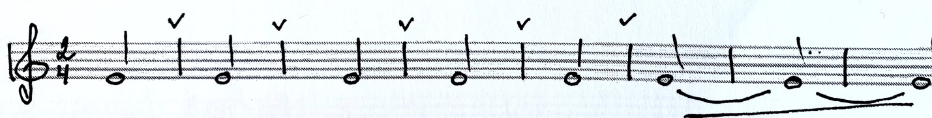
Упр.З.
ДА-ДО, ДЭ-ДО, ДУ-ДИ
ДА-ДО, ДЭ-ДО, ДУ-ДИ
ДУ ДИ,' ДА. ДА-ДО, ДЭ-ДО, ДУ-ДИ 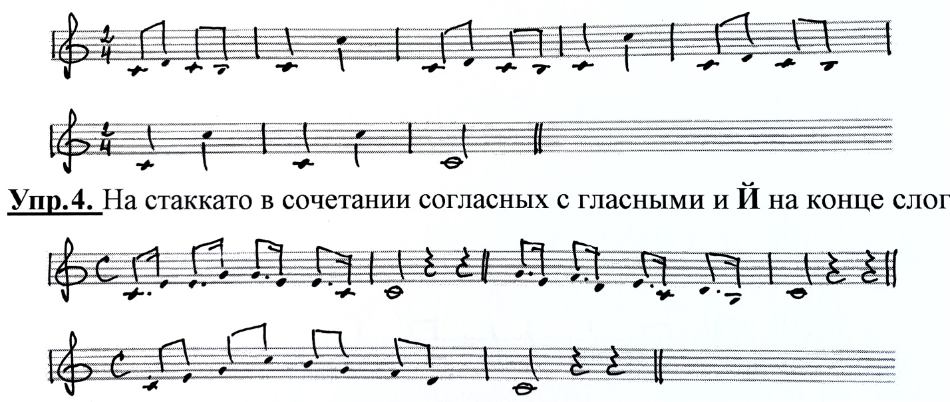
Упр.5. На ощущение диафрагмы в сочетании согласных с гласными звуками.
ЛРИ-РЛИ, МЛИ-ЛМИ, КТИ-ТКИ, ТРИ-РТИ,
НМИ-МНИ, В ЗИ-ЗВ И, СНИ-НСИ, ЖДИ-ДЖИ,
СПИ-ПСИ, ЦФ И-ФЦИ, ТВИ-ВТИ, СКИ-КСИ,
ЧГИ-ГЧИ ШТИ-ТШИ ХРИ-РХИ ЩНИ-НЩИ 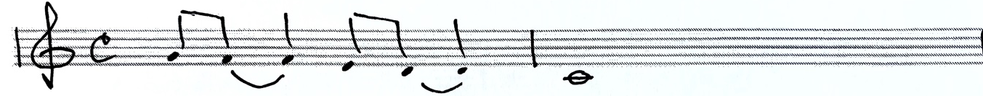
Упр.6. На окончание согласного звука.
ЖДИГ ДРИЗ ПТИЖ ЗЛИР ВМИЛ ЛЧИН ВЗИМ ТРИТ БЛИБ КСИХ 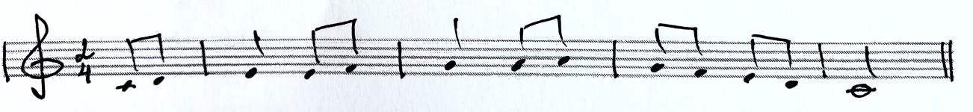

Упр.7. На сочетание нескольких согласных с гласным звуком.
ГБДИ - БГДИ - ДГБИ - ДБГИ - ГДБИ - БДГИ
КПТИ - ПКТИ - ПТКИ - КТПИ - ТПКИ — ТКПИ
ВЗДРИ - ЗВДРИ - РЗВДИ - ВРЗДИ - ДРВЗИ - ДВРЗИ
ЖДЛИ — ДЖЛИ - ЖЛДИ - ДЛЖИ - ЛЖДИ - ЛДЖИ
НМХИ - МНХИ - НХМИ - МХНИ - ХМНИ - ХНМИ 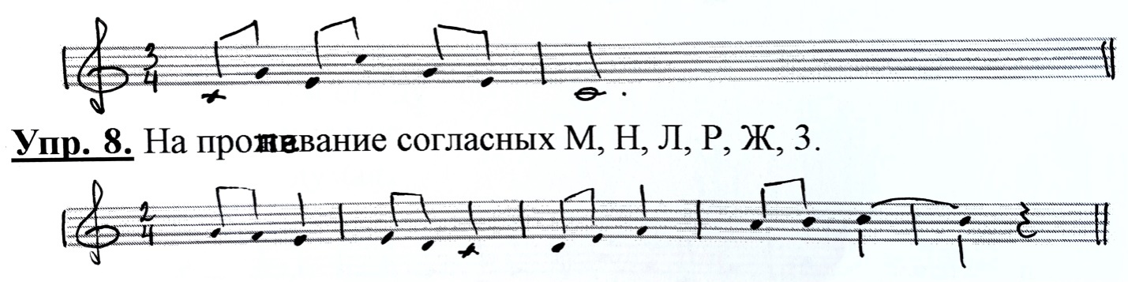
Упр. 9. 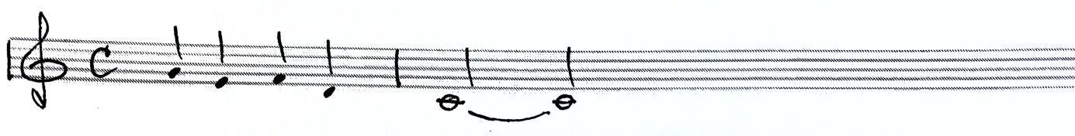
Распевки — скороговорки:
1. Вез корабль карамель
Наскочил корабль на мель
И матросы три недели
Карамель на мели ели.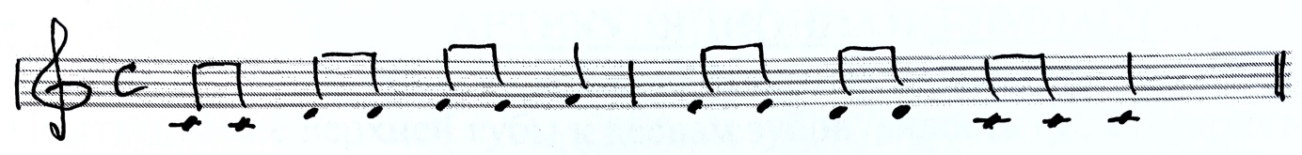

2. На дворе трава,
На траве дрова,
Не руби дрова
На траве двора. 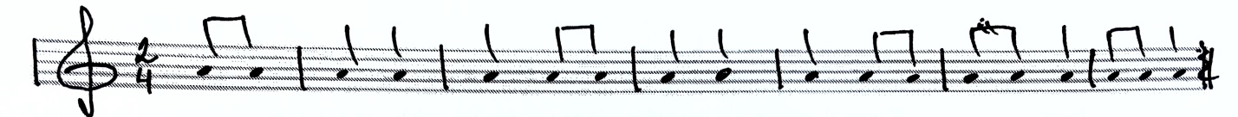

3. Ди-ги, ди-ги дай
Ди-ги, ди-ги дай
Ди-ги, ди-ги
Ди-ги, ди-ги
Ди-ги, ди-ги дай.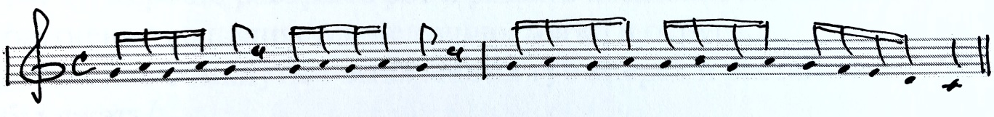

4. Петя шел, шел, шел
И горошину нашел,
А горошина упала
Покатилась и пропала,
Ох — ох — ох - ох,
Где-то вырастит горох. 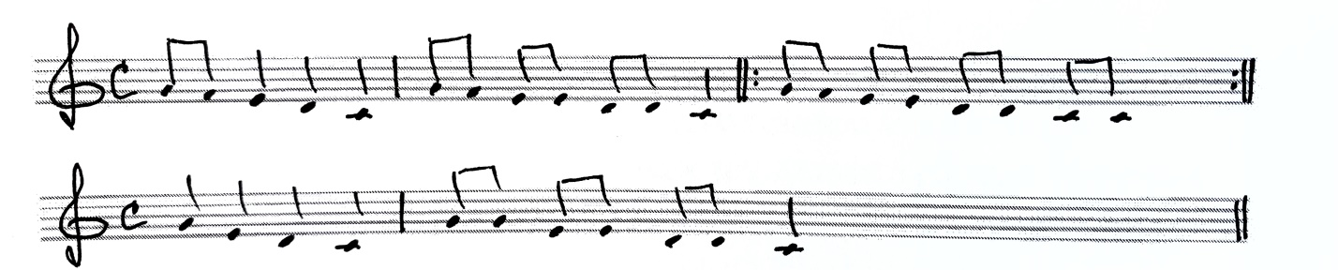
5. Думал - думал, думал - думал
Думал - думал, думал - думал
В это время ветер дунул
И забыл, о чем я думал. 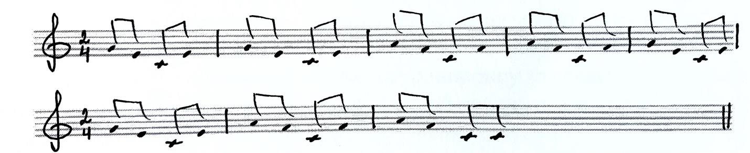
ГОВОРИТЬ — ЗНАЧИТ ДЕЙСТВОВАТЬ! Нужно добиваться действенности слова.
Общение со слушателем. Грим, костюм, декорации, реквизит.
СЛОВО "ДИКЦИЯ" — в точном переводе "ПРОИЗНОШЕНИЕ".

АРТИКУЛЯЦИОННАЯ ГИМНАСТИКА.
1. Раскрытие рта /хорошо и свободно открывающийся рот/;
2. Подтягивание верхней губы к дёснам зубов /вялость губ препятствует правильному формированию звука/. Борьба с "мертвой" губой, тормозящей четкость и звучность речи;
3. Опускание нижней губы к дёснам зубов;
4. Чередование движений верхней и нижней губы по отдельности, как указано во 2-м и 3-м упражнениях;
5. Специальная тренировка верхней губы. /Рот слегка раскрыт, верхняя губа, закрывая верхние зубы, крепко натягивается на них так, чтобы край губы слегка загибался внутрь рта, затем, растягиваясь в стороны, далее исходное положение/;
6. Специальная тренировка нижней губы /то же, что и с верхней губой/;
7. Специальная тренировка нижней и верхней губы одновременно /повторить 5-е и 6-е упражнения одновременно/;
8. Движение нижней челюсти вперед, вправо, влево, вниз и кругом.
Цель — хорошо раскрыть рот и развить подвижность нижней челюсти.
Упражнение выполняется медленно, мягко и округло;
9. Движение сомкнутых выпяченных губ вперед и растягивание их, затем в стороны /зубы сжать/;
10. Движения сомкнутых выпяченных губ вперед, влево, вправо, вверх, вниз и кругом.

ОБРАЗОВАНИЕ ГЛАСНЫХ ЗВУКОВ В РЕЧИ И ПЕНИИ ЗАВИСИТ ИМЕННО ОТ УМЕНИЯ ЧЕТКО СФОРМИРОВАТЬ ГУБЫ!

Упражнения для языка.
1. Язык лежит плоско с небольшим углублением и на спинке.
Кончик языка легко касается нижних передних зубов, а корень его опущен, как в момент зевка. Рот широко раскрыт в вертикальном направлении, так, чтобы можно было хорошо рассмотреть горло.
2. Движение кончика к передним верхним зубам.
3. Движение языка вправо и влево по направлению к внутренней стороне щёк /укалывание — "шпага"/
4. Рот слегка раскрыт, язык из нормального положения /кончик языка у нижних зубов, корень опущен/ идёт вверх, совсем загибаясь назад по направлению к нёбу, и затем снова ложиться обратно/.
/Упражнение рассчитано так же на тренировку уздечки и укрепления мышц языка/. Оно проводится при неподвижной нижней челюсти, для звуков Т, Д, Л, Р.
Наблюдается сильная вибрация /дрожание/ звука Р.
Взрывные согласные Б, П.
Определенное движение маленького языка /нёбной занавески/ при К и Г.
5. Упор к зубам, а затем энергичный отрыв от верхних передних зубов Т,Д.
6. Нижняя губа должна касаться передних верхних зубов /прикус/ В, Ф и т.д.

СКОРОГОВОРКИ.
1. Коси, коси, пока роса, роса долой — и мы домой.
2. Ткёт ткач ткани на платки Тане.
3. Водовоз вёз воду из-под водопровода.
4. Около кола колокола.
5. Курьера курьер обгоняет в карьер.
6. Купи кипу пик.
7. Осип, охрип, Архип осип.
8. Курочка пестра — пестра, уточка с носка плоска.
9. Протокол про протокол протоколом запротоколировали.
10. Топоры остры до поры, до поры остры топоры.

В.П. МОРОЗОВ "ТАЙНЫ ВОКАЛЬНОЙ РЕЧИ" 1967 год.
ГЛАСНЫЕ — РЕКА, СОГЛАСНЫЕ — БЕРЕГА!
(ЗАКОН ДИКЦИИ).
Пение называют ВОКАЛЬНОЙ РЕЧЬЮ! Слово в пении несёт содержание того, о чём поётся. Слово в пении — что музыка — как говорил К.С.Станиславский. Но ввиду невероятно плохой разборчивости вокальной речи многих певцов их пение превращается в бессловесный вокал.
Существует несколько способов определения РАЗБОРЧИВОСТИ речи: ФРАЗОВОЙ, СЛОВЕСНОЙ И СЛОГОВОЙ.
Дикция в пении, совершенно закономерно, зависит от высоты ноты. Чем выше нота, при пении самых низких нот диапазона и на переходных нотах дикция становится хуже.
При исследовании дикции в пении важно знать, за счёт каких гласных и согласных происходят её дефекты. Для этой цели служит ФОНЕТИЧЕСКИЙ АНАЛИЗ. Известно, что высокие звуки требуют значительно большего напряжения и приспособления голосового аппарата, поэтому артикуляция ухудшается. Другая причина кроется в самой высоте основного тона голоса. Предельно высокие звуки мужских голосов значительно уступают высоким женским по основной частоте колебаний. Весьма существенно сказывается на дикции соотношение громкости гласных и согласных в пении. Большой разрыв в интенсивности гласных и согласных приводит к так называемому явлению маскировки слабых звуков сильными: восприятие согласных слушателями вследствие этого затрудняется и разборчивость падает. На дикцию вокальной речи оказывает влияние тембр голоса, точнее ВЫСОКАЯ ПЕВЧЕСКАЯ ФОРМАНТА. Если в речевом произношении в гласных преобладают речевые форманты, придающие им всем известную фонетическую РАЗНОКАЧЕСТВЕННОСТЬ, то в певческих гласных начинают преобладать ВЫСОКАЯ И НИЗКАЯ ПЕВЧЕСКИЕ ФОРМАНТЫ. Это приводит к тому, что фонетическаяразнокачественность гласных в певческом произношении несколько ЗАТУШОВЫВАЕТСЯ.
При правильном пении гласные становятся как бы несколько похожими друг на друга, ровными, сглаженными. Пренебрежение певца к фонетической индивидуальности гласных ведет к сильному ухудшению дикции пения. В пении, ввиду большой протяжности гласных, роль согласных во много раз возрастает. Ошибкой певцов является пренебрежительное отношение к согласным. Поются и некоторые согласные. В пении нужно стремиться к такой же свободе и непринуждённости звукопроизношения, как и в речи.
В пении требуется особая организация всех резонаторных систем, обеспечивающая большую силу, звонкость и полетность голоса, кроме того, в пении необходима необычно развитая внутренняя чувствительность /вокальный слух/ и совершенно особый режим дыхательной функции /певческая опора/.
Стремление певца обеспечить вокальную функцию только речевыми артикуляторными приёмами приводит лишь к подражанию пения, к имитации певческого звука, но не к естественному и надёжному певческому звукообразованию, которым отличаются лучшие
вокалисты.
Таким образом, голосообразующий аппарат решает 3 задачи:
1. Он работает как РЕЧЕВОЙ АППАРАТ, обеспечивая необходимую фонетическую ЯСНОСТЬ ЗВУКОВ РЕЧИ.
2. Как МУЗЫКАЛЬНЫЙ ИНСТРУМЕНТ, обуславливая необходимый певческий тембр любого гласного звука, на любой высоте.
В одновременном исполнении 2-хзадач, ХОРОШЕЙ ПЕВЧЕСКОЙ КОНТИЛЕНЫ и ОТЛИЧНОЙ ДИКЦИИ, заключается один из самых сокровенных секретов ВОКАЛЬНОГО МАСТЕРСТВА.

Е.САРИЧЕВА "СЦЕНИЧЕСКАЯ РЕЧЬ". 1953 год.
У величайших певцов ШАЛЯПИНА, СОЛОВЬЕВА, НЕЖДАНОВОЙ, ОБУХОВОЙ с исчерпывающей выразительностью и чёткостью звучит СЛОВО!
К.С.Станиславский не отделял внешней техники от техники внутренней. Он говорил, что вопросы ДИКЦИИ, ДЫХАНИЯ И ПОСТАНОВКИ ГОЛОСА имеют очень ВАЖНОЕ ЗНАЧЕНИЕ ДЛЯ АКТЁРА.
ПОНИМАНИЕ КОНКРЕТНОЙ ЗАДАЧИ СТОЯЩЕЙ ПЕРЕД ИСПОЛНИТЕЛЕМ.
Например: Я взяла вашу газету. Я взяла вашу газету. Я взяла вашу газету. Я взяла вашу газету.
Правильно установить идею произведения. "Предайте словами ВИДЕНИЯ, а не текст",-требует К.С.Станиславский. СЛОВО для артиста не просто ЗВУК, а ВОДИТЕЛЬ ОБРАЗОВ.
ЛОГИЧЕСКОЕ УДАРЕНИЕ — ЭТО ОПОРА МЫСЛИ, "УКАЗАТЕЛЬНЫЙ ПАЛЕЦ", отмечающий самое главное слово, в котором скрыта внутренняя сущность фразы. Во всяком случае, надо всегда помнить, что злоупотребление ударениями делает фразу тяжелой и
Труднее воспринимаемой.Следует отметить основное ударение от ударения второстепенного.
С людьми, творчески ещё не раскрытыми, приходится дольше и кропотливее работать над вопросами выразительности слова, фразы. Но результат этот всегда должен являться ИТОГОМ СОБСТВЕННЫХ ИСКАНИЙ УЧЕНИКА! А НЕ ЗАИМСТВОВАНИЕМ ЧУЖОЙ
ИНТОНАЦИИ!
ИНТОНАЦИЯ не должна являться следствием простой тренировки мускулов языка. Она неизбежно будет ПУСТОЙ, холодной, деревянной, ничего не говорящей и раз и навсегда ЗАУЧЕННОЙ.
И наоборот ЖИВОЙ, органичной, яркой, если явится следствием ПОДЛИННЫХ ПОБУЖДЕНИЙ, ХОТЕНИЙ, ЯРКИХ ВИДЕНИЙ, ЯСНЫХ МЫСЛЕЙ, из которых создастся сценический образ.
СРЕДСТВОМ ВЫРАЗИТЕЛЬНОСТИ в речи является не только ИНТОНАЦИЯ, но и связанные С НИМИ ПАУЗЫ. Основным же условием правильного членения фраз является, как и во всех вопросах анализа текста, ПОНИМАНИЕ СМЫСЛА данной фразы в связи с текстом в целом. Отсюда возникают ЛОГИЧЕСКИЕ ПАУЗЫ, группирующие слова в
предложения по СМЫСЛУ.
ПСИХОЛОГИЧЕСКАЯ ПАУЗА не подчиняется никаким законам, т.к. целиком определяется ПОДТЕКСТОМ. /То, что в области действия называют — СКВОЗНЫМ ДЕЙСТВИЕМ, то в области речи мы называем ПОДТЕКСТОМ./ - К,С.Станиславский.

СТИХОТВОРНЫЙ РАЗМЕР /МЕТР/
Двухсложные
I v ХОРЕЙ
v I ЯМБ
Трехсложные
I v vДАКТИЛЬ
v I v АМФИБРАХИЙ
v v I АНАПЕСТ

ДИКЦИЯ — ПРОИЗНОШЕНИЕ!
1,2 — чередование в различной последовательности УДАРНОГО СЛОГА с БЕЗУДАРНЫМ— ДВУСЛОЖНОЙ СТОПОЙ.
Буря мгло — ю небо кро — ет
3 5 7 - нечётные слоги — ХОРЕЙ.
Люб — лю те — бя, бу — лат — ный мой кин — жал
2 4 6 8 10 — чётные слоги —ЯМБ
Туч — ки не — бес — ные, веч — ные стран — ники
1 4 7 10
1 — ударный и 2 - безударные — ДАКТИЛЬ
Кто ска - чет, кто мчит — ся под хлад — ною мглой,
2 5 8 11
Такой размер называется - АМФИБРАХИЕМ
А вла — де — лец рос — кош — ных па — лат
3 6 9
Ещё сном был глу — бо — ким объ — ят
3 6 9 - 3,6,9. Эта стопа называется — АНАПЕСТОМ
СВОБОДНЫЙ СТИХ /"Сказка о рыбаке и рыбке" А.С.Пушкин/

ПЕНИЕ — ЭМОЦИОНАЛЬНО — ОБРАЗНЫЙ, ХУДОЖЕСТВЕННЫЙ, ТВОРЧЕСКИЙ ПРОЦЕСС!
Дикция хорошего певца реализуется так: МОЩНАЯ, НО ОЧЕНЬ КОРОТКАЯ СОГЛАСНАЯ!
Близкое слово, близкое четкое произношение, стабилизация всего ротоглоточного рупора, активность губ, языка, концентрация внимания на переходных процессах делает их более воспринимаемыми, что улучшает дикцию.
Упражнение:
(А) — вдох.
Упражнение состоит в сильном, активном произнесении согласных звуков в следующей последовательности: Ш, С, Ф, К, Т, П, Б, Д, Г, В, 3, Ж, Л — каждый звук произносится пять раз (в дальнейшем можно произносить эти согласные звуки с разными гласными)
Например: (А/Ш) (А/Ш) (А/Ш) (А/Ш) (А/Ш) и т.д.
Упражнение: исходное положение — рот открыт. Проткнув щеки, то есть, поставив пальцы так, что бы ощутить провалы между верхними и нижними коренными зубами, не давая рту закрыться.
«ВОПРОСЫ - ОТВЕТЫ» с согласными.
Например. У - ШУ? У - ШУ!
«ВОПРОСЫ - ОТВЕТЫ» с согласными — трехсложные:
Например. У - ШУ - ЖУ? У – ШУ - ЖУ!
Порядок произношения с гласными: У, О, А, Э, Ы.

8.РЕЗОНАНС.
(КОНТРОЛЬ ТЕМБРА И ПРОЕКЦИИ).
МЕСТОПОЛОЖЕНИЕ ИЗМЕНЕНИЯ НАПРАВЛЕНИЯ ЗВУКА
(ПРОЕЦИРОВАНИЕ).
Над гортанью расположена система полости, называемая "надставной трубкой". Ее составляют: глоточная полость, ротовая, носовая и придаточные полости носа. Благодаря резонансу этих полостей меняется тембр звука.
Придаточные полости носа и носовая полость - стабильные по форме и потому имеют неизмененный резонанс. Резонанс же ротовой и глоточный полостей меняются благодаря артикуляционному аппарату, состоящего из языка, губ и мягкого нёба.
РЕЗОНАНС - УСИЛЕНИЕ ИДУЩЕГО ОТ СВЯЗОК ЗВУКА В ПОЛОСТЯХ, РАСПОЛОЖЕННЫХ НАД ГОРТАНЬЮ.
Хотя голосовые связки с каждой пропеваемой нотой постоянно приспосабливаются к высоте звука и динамике (уровню громкости), мы упрощенно рассматриваемый этот процесс с точки зрения физических ощущений, которые испытывает при этом певец.
Грудной голос или грудной резонатор отвечает за нижнюю часть диапазона. Резонанс грудной - низкие звуки (пение классического типа).
Головной резонатор отвечает за верхнюю часть диапазона.
Резонанс головной - высокие звуки (который дает усиленное, более жесткое звучание).
Часть диапазона, в котором смешиваются свойства как грудного, так и головного резонаторов, называется средним резонатором или средним голосом. Резонанс полости рта - центральный (пение не усиленным голосом, посылая звук в направлении рта).
РЕЗОНАНС - ЭТО ФАКТОР ОПРЕДЕЛЯЮЩИЙУНИКАЛЬНОСТЬ ГОЛОСА.
Ощущение, которое вы испытываете, не имеют отношения к колебаниям связок - они являются результатом резонансов. Возникнув на связках, звук проходит определенные трансформации. Связанные друг с другом полости, которые лежат кверху от гортани (включая и состояние стенок), усиливают волны одних частот и подавляют волны других частот. Этот процесс называется резонансом.
Проекция - это акустический феномен, возникающий тогда, когда вы, извлекая свой звук, сохраняете эффективный баланс между воздухом и мышцами. Крик же подразумевает выброс воздуха, который может "сорвать" ваш голос.

Резонансная система.

Побочным продуктом резонанса являются испытываемые певцом физические ощущения.
Низкие звуки ощущаются так, как будто они звучат во рту и горле, а иногда и в груди- поэтому и возник термин "ГРУДНОЙ ГОЛОС".Грудноерезонирование придает голосу мощь, силу, компактность.
При пении выше, если петь правильно, голос как бы уходит изо рта и движется все дальше, и дальше за мягкое нёбо, пока наконец певец не почувствует что он исходит из задней части головы - отсюда термин "ГОЛОВНОЙ ГОЛОС" . Направлять звук в головной резонатор, фиксируя его в одной точке, как бы собирая звук конусом, пучком в эту единственную точку. Но испытываемые вами физические ощущения не имеют ничего общего стем, что слышит слушатель. Однако, эти ощущения могут помочь управлять вашим собственным голосом.
Вибрация голосовых связок определяет начальные качества звука, а резонанс формирует его конечные характеристики, благодаря которым ваш голос отличается от множества других голосов. Причина этого отличия кроется в уникальной форме и размере вашей резонансной системы.

От грудного регистра к центральному.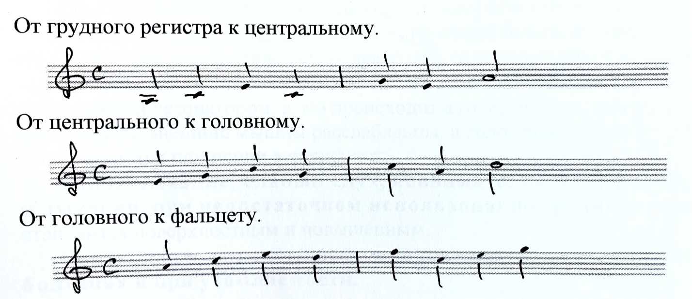
От центрального к головному.

От головного к фальцету.

Высокая позиция звука.
Именно ощущение "головы" придает пению высокую позицию, полетность.
"По-настоящему поет тот, кто умеет переносить звучание голоса в голову", - говорят итальянские мастера пения.
Головное резонирование обеспечивает яркость, полетность голоса, его неутомимость и долговечность.
Умение пользоваться резонаторами, посылать звук в единственно нужную точку, где бы голос концентрировался акустически и художественно.
Итальянский педагог Барра говорил:
"Механизм правильного голосообразования строится на максимальном использовании резонирования. Не усилие гортани, не нажим на нее со стороны дыхания, не "кряканье", а мягкая, эластичная подача дыхания должна принести резонирующий звук".
Он образно иллюстрировал мысль так. Ударял на рояле несколько нот и говорил, показывая на клавиши:
"Голос- это не то, что я ударил на инструменте, а то, что звучит в зале, в помещении; то что обогатилось звучанием пространства, получило отзвук, что продолжительно звучит.
Все: упражнения, гаммы, слова и фразы надо петь так, чтобы строить певческий тон, не как удар по клавишам, а как отзвук, как
"резонативный тон". Такой звук и есть правильный "певческий тон".
Наиболее резонирующими гласными считаются - И, Е, У.
Регистровая ломка проявляется на гласных - А, О.
Сонорные согласные используются для правильного достижения посыла звука в головные резонаторы- Л, М, Н, Р.
В работе над близким звучанием помогают губная согласная Б, и языковая Л.
Хорошей настройки верхних резонаторов помогают НЭ, МЭ, РЭ.
"Несвязанный ' фальцет, как и "связанный" головной голос позволит ощутить свободу пения в высоком регистре диапазона без всякого напряжения. Но в отличие от головного голоса, фальцет не может соединиться с грудным голосом. Отсюда термин "несвязанный". Фальцет помогает расслабиться верхней части диапазона.
При расслабленной и стабильной гортани ваш резонатор также остается стабильным, что позволяет голосу соблюдать соответствующий баланс верхних, средних и нижних гармонических составляющих, вне зависимости от диапазона в котором вы поете,
Контроль над голосом осуществляется не при помощи управления дыханием связками или резонатором, а это происходит автоматически, при условии, что гортань неподвижна, внешние мышцы расслабленны, а голосовые связки утончаются, а затем укорачиваются при пении верхних нот.
Вялое дыхание, слабый слух, невнимательность, форсирование звука и дыхания, при недостаточном использовании грудного резонатора - звук становится поверхностным и повышенным.
При излишне перекрываемом звуке - интонация понижается также при болезнях и при утомляемости.
В высоком регистре звуки интонировать труднее, чем в среднем. При движении мелодии вниз, надо подтягивать звуки вверх, а при движении мелодии вверх - "осадить", успокоить певца.
ФОРМИРОВАНИЕ СИЛЫ ЗВУКА (ИНТЕНСИВНОСТЬ).
Интенсивность определяется силой проходящего через связки звукового потока. При громком пении усиливается давление воздуха, подкрепленное опорой на дыхание. При этом необходимо снять зажатие с внешних и внутренних мышц и освободить артикуляционный аппарат.

Упр. № 1.
Постепенное раздувание звука от тихого к громкому - к тихому называется
ФИЛИРОВАНИЕМ.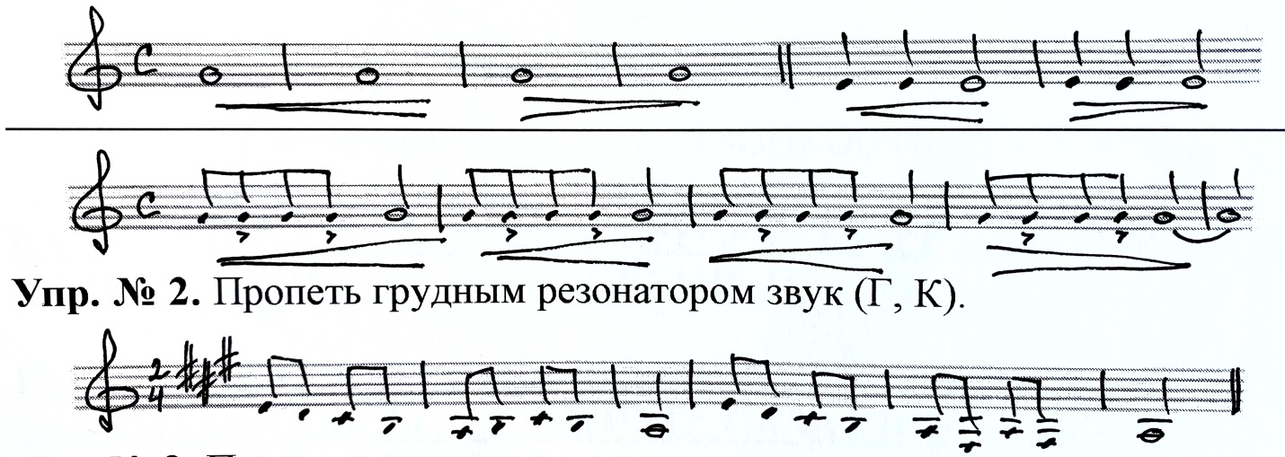

Упр. № 2. Пропеть грудным резонатором звук (Г, К).
Упр.№ 3. Пропеть центральным резонатором звук А, О (Д, Б). 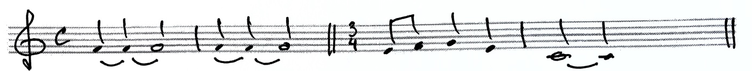
Упр. № 4. Пропеть головным резонатором звук И, У (Н, М, Р). 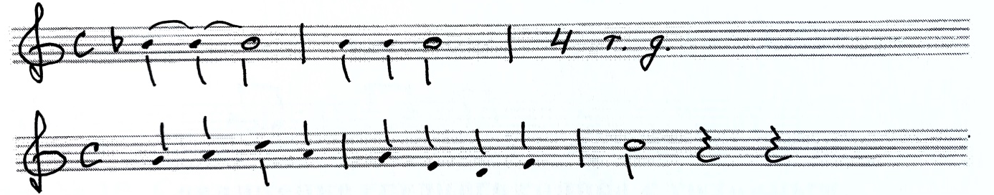
Упр. № 5. Проверка головного резонатора. Руки - труба (ЗИ, НЭ, ДУ, МА). 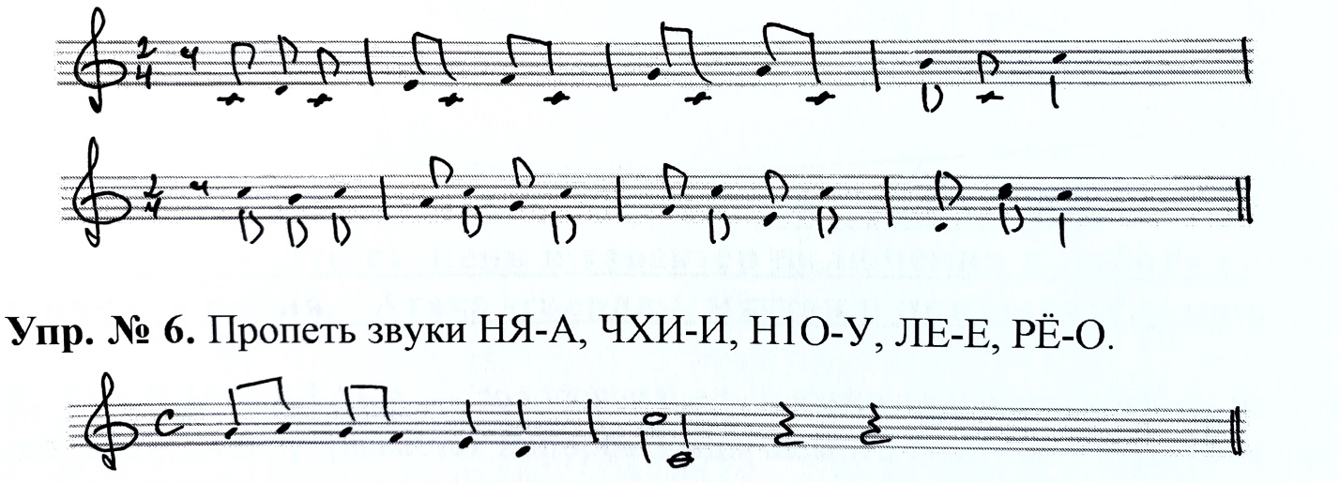
Упр. № 6. Пропеть звуки НЯ-А, ЧХИ-И, Н1О-У, ЛЕ-Е, РЁ-О.
Полутонное звучание - это точное звучание.
Хроматизм составляет движение звуков по полутонам вверх или вниз.
Хроматизмом называется изменение основных ступеней
диатонических ладов посредством их повышения или понижения.
Правильно петь мажорный и минорный звукоряды - развивает ладовое чувство (в восходящем и нисходящем направлениях).

Упр.№7. Пропеть на звук МММ от соль м. окт. до фальцетного пения, останавливаясь на переходных нотах по полутонам, добиваясь выравнивания их по звучанию.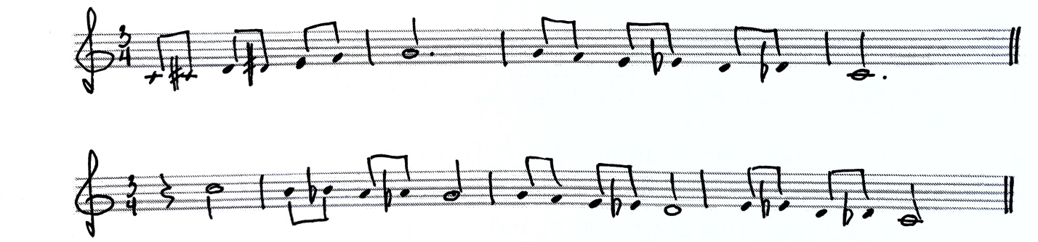

Основные свойства певческого звука: ЗВОНКОСТЬ, РОВНОСТЬ, ПОЛЁТНОСТЬ.

КАТЕГОРИЧЕСКИ СЛЕДУЕТ ПРЕСЕКАТЬ РЕЗОНИРОВАНИЕ
ГЛОТКОЙ, ГОРЛОМ ИЛИ ГОРТАНЬЮ.

РУКОВОДИТЕЛЬ ДОЛЖЕН НАУЧИТЬСЯ БЕЗОШИБОЧНО ОПРЕДЕЛЯТЬ,
КАКИМ СПОСОБОМ ДОСТИГНУТА СИЛА ЗВУКА, КАКОВО ЕГО КАЧЕСТВО И РЕЗОНАТИВНАЯ ПРИРОДА.

Упр. №8. Акустическая гласная Э (Н,М,НЭЙ)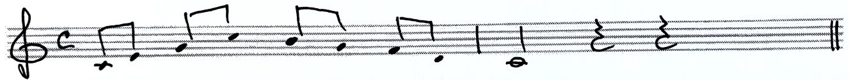

Упр. № 9. Для укрепления верхнего регистра И,Е,У,А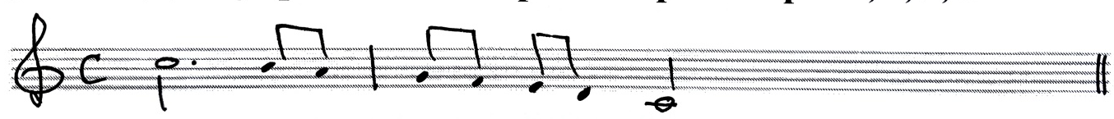

Упр. № 10. Соединение грудного голоса с головным.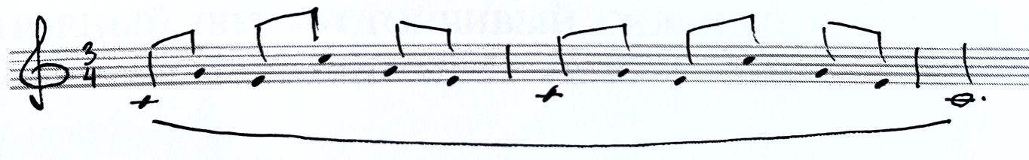

9.АТАКА ЗВУКА.
Атака — это степень и характер включения в работу голосовых связок в начале пения. Атака -твердая, мягкая и придыхательная.
1. ТВЕРДАЯ АТАКА — голосовая щель плотно замыкается перед началом звука, а затем с силой прорывается напором выдыхаемого воздуха. Твердая атака применяется при выражении характера пения: негодование, отчаяние, чувство страсти, испуга и страдание.
Упр.№1. 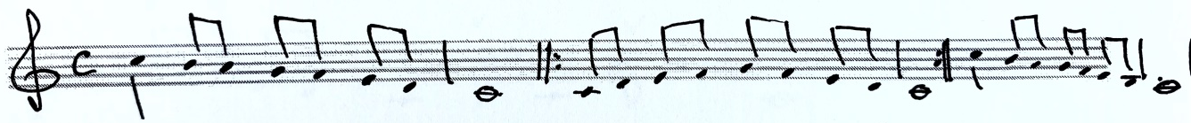
2. МЯГКАЯ АТАКА - голосовые связки смыкаются, сближаясь неплотно, в самый момент начала звучания, а не перед ним. Мягкая атака применяется при выражении характера пения: широты, округленности, мягкости, благородстве и эмоциональной выразительности.
Упр.№2. 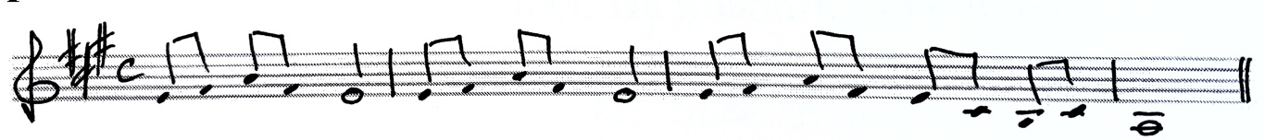
3. ПРИДЫХАТЕЛЬНАЯ АТАКА-при неполном смыкании связок, когда происходит значительная утечка воздуха. Придыхательная атака применяется при выражении характере пения: осторожность, бессилие, трусости, изнеможения.
Теплый звук в ладошки).Засаксофонить звук.
Упр.№3. 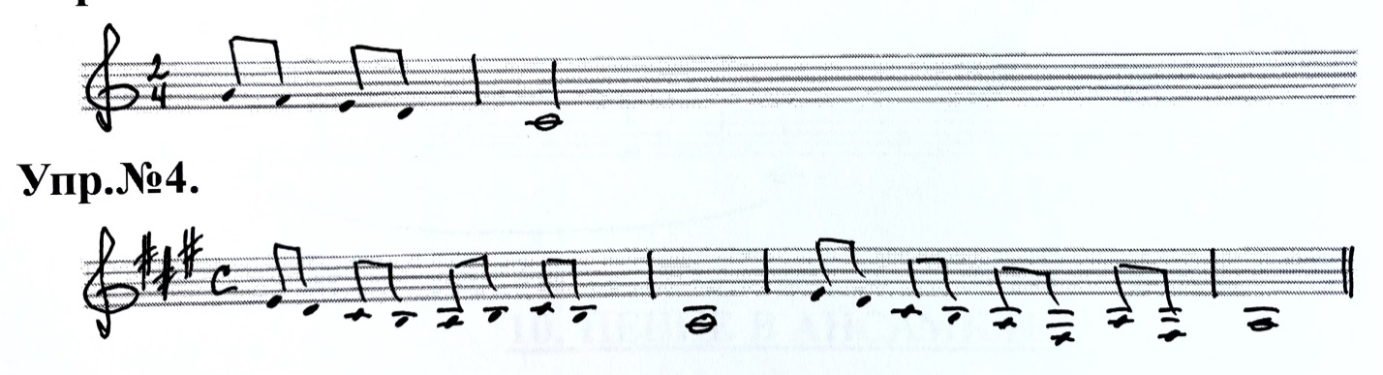
Упр.№4.
ОПОРНЫЙ ЗВУК.
Мотив - самая маленькая смысловая единица музыки. Из мотивов складываются фразы. В каждой фразе есть наиболее выразительный
ОПОРНЫЙ ЗВУК.
Если фраза состоит из двух мотивов и следовательно в ней имеются два опорных звука, то один из них сильнее.
ОПОРНЫЙ ЗВУК - УСТОЙЧИВЫЙ, СИЛЬНЫЙ, ПЛОТНЫЙ. ОПОРА - ПОЧУВСТВОВАТЬ ПО ЗВУКУ — С-С-С- (КОПЧИК).
Упр.№1. Приседара, маэстро Барра изобрели упражнение с приседанием на опорный звук, и назвали его — «ПРИСЕДЭРА»
Пропеть на акценты, постепенно меняя их с третьего звука, чтобы подключилась спина, с приседанием или с наклонами на опорные звуки вперед. 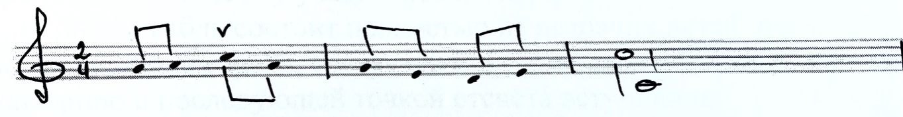
Упр. №2. 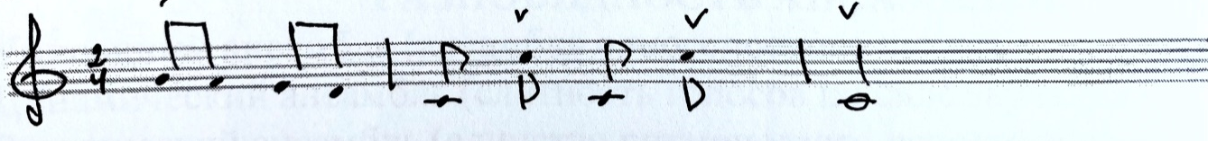
Упр.№ 3. Попробовать спеть в себя. Руки согнуты в локтях.
На верхний звук руки вперед. На нижний звук руки к себе. 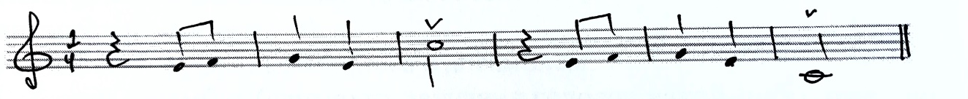
Упр. № 4. 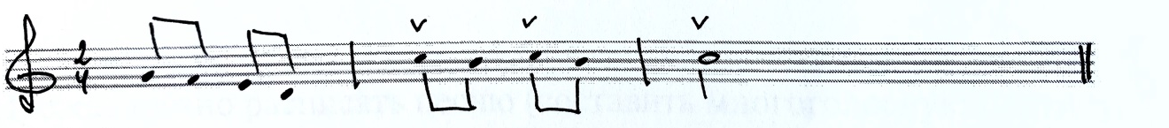
Упр. № 5.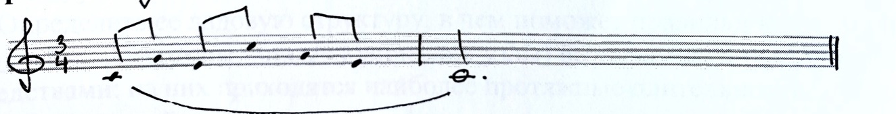

3. РАСПЕВАНИЕ.
Упражнения на диафрагму и вокальный корсет из мастер-класса Марины Владимировны Полтевой – педагога по вокалу.
Распевкадля вокалистов — обязательный этап при подготовке к уроку вокала или выступлению. Как спортсмен, не совершивший разминку, может получить травму во время соревнования, так и вокалист без распевки подвергается риску повредить голосовые связки при исполнении сложных фрагментов музыкального произведения. Такая неосмотрительность может привести к полной потере голоса. Но и сами вокальные распевки нужно выполнять правильно и аккуратно, не стоит переусердствовать, иначе голос может устать, тогда сил на успешное исполнение не останется, да и голосовые связки можно повредить.

Важно!
Подбирать распевки нужно учитывая специфику тембра, особенности вокалиста, исполнительского направления, а также задач, на решение которых направлены упражнения.

Зачем нужнараспевкадля голоса?
Распевканужна не только для того, чтобы подготовить голос для исполнения сложного музыкального произведения. Распевки являются зарядкой для голоса, помогают отрабатывать новые техники и сложные приемы. На начальных этапах вокалист учится на распевках правильно дышать, так как это основная составляющая исполнения. Без правильного дыхания никакие голосовые данные не помогут.
Распевки положительно сказываются на технике вокалиста, с каждым разом голос будет становиться всё более податливым, вокалист учится брать полный контроль над своим голосом. После распевки исполнять сложные элементы произведений, а также брать высокие и низкие ноты становится проще.

Составляющие распевки
- Дыхательная гимнастика. Первое, чему учится вокалист — правильно дышать. Это нужно делать не грудью, а диафрагмой. Знаменитые исполнители нередко нарушают это правило, чем усложняют себе задачу. В качестве дыхательной гимнастики можно провести комплекс упражнений йоги, чтобы избавиться от зажимов в теле, которые возникают после длительных напряжений, поднятия тяжестей, а также длительное пребывание в одном положении.

На заметку: не нужно ограничивать себя временными рамками во время дыхательной гимнастики. Нужно потратить на неё столько времени, сколько необходимо для полного расслабления, чтобы голосовые связки могли работать на полную мощь.

- Шумовые упражнения. Это ещё один вид упражнений на дыхание. Для выполнения необходимо взять один из гласных, набрать полные легкие воздуха и протянуть гласный звук так долго, как это возможно. Этому упражнению нужно уделить как минимум 5 минут, а после приступать к следующему этапу.

- Голосовые упражнения. Это самая сложная и самая важная часть распевки. Здесь уже необходимо выполнять упражнения для разогрева на гласные буквы или вокализы. Но начать нужно с букв. Их можно тянуть, исполнять всё выше или ниже, отрабатывать стаккато, а также многое другое.

Основные правила и нюансы для начинающих вокалистов
Распевки тоже нужно проводить правильно, иначе можно повредить голосовые связки и так и не приступить к исполнению произведению или уроку по вокалу, поэтому важно запомнить несколько простых правил:
- Для начала стоит распеться в комфортной тональности, чтобы разогреть связки. Только после этого можно приступать к пению на высоких нотах без риска надорвать связки.
- Распеваются обычно по хроматической гамме только в примарной зоне, то есть комфортной для исполнителя тональности, не задевая высоких и низких нот, который исполнитель не может вытянуть. После стоит пробовать брать по одной ноте сверху и снизу, чтобы натренироваться к резкой смене мелодии и уметь сразу попадать в ноты даже при резком перепаде.
- Разминка полностью зависит от умений и опыта исполнителя, но важно начинать распевку для разогрева голоса с одной ноты, постепенно переходя на терцию, потом квинту. Заканчивается разминка на диапазоне в октаву или даже больше. Начинающий вокалист не сможет справиться с упражнениями с диапазоном в октаву, поэтому стоит остановиться на квинте.
- Набор упражнений и их длительность определяется только за счёт опыта вокалиста. Начинающим исполнителям придётся тратить на разминку и оттачивание голосовых техник большую часть урока вокала для начинающих. Опытные вокалисты могут обойтись исполнением нескольких вокализов.

Главное — даже опытным исполнителям нельзя пренебрегать музыкальнымираспевками, так как никто не защищен от травм голосовых связок.
- Если при распевке появляется чувство, что голос звучит как-то иначе, чем обычно, то стоит провести разминку в щадящем режиме и отказаться от сложных и серьезных упражнений. Если голос не приходит в норму и это никак не связано с простудами, то стоит обратиться к специалисту, так как связки могут быть повреждены. Врач назначит выполнение определенных упражнений, но от вокала на некоторое время придется отказаться.

- Не стоит щадить себя во время распевки и петь тихо. Разминаться нужно в полный голос, но избегать при этом перехода на крик или форсирования, так как использовать такие приемы при выступлении нельзя. Также не стоит слишком сильно атаковать звук, так как можно сорваться. Если нет возможности распеваться в полный голос, то можно попробовать делать это с закрытым ртом.

Наклон вперёд до буквы «г», ноги слегка согнуты, руки свободны. Делаем вдох и чуть паузу (раскрывается нижнерёберноепростаранство), когда поднимаемся-выдуваем звук «ссссссс» контролируем выдох, чтобы распределить.
Лежа на столе, делаем вдох межрёберным пространством, кладем книги на живот и на выдохе «сссссс» нужно стараться, чтобы книги не упали. Таким образом удерживаем вокальный корсет (межрёберное пространство)
Под метроном или музыку, ритмически управлять выдохом на 1,3 долю, 2,4-ю: стоя свободно, как бы отгоняем ворон на звуки «кш», «ч», «ш», «х», «ц», «ф», «бр», затем сдуваем шар – «ссссс», клеим обои – «шшшшш». Делается для того, чтобы в любой ритмике диафрагма могла работать и удерживать звуковой корсет.
На короткий выдох: упражнение «Собачка»: короткие выдыхания на звук «и-и-и-и-и-и-и-и»
На длинный выдох: звук нужно распределить так, чтобы вы за счёт диафрагмы могли усилить звук, т.е начинаем p-mp-mf-f, и на уменьшение, что всегда тяжелее. fделаем не за счёт связок, а за счёт большей опоры на диафрагму. Нужно понимать, что чем тише звук, тем диафрагма ещё сильнее должна его удерживать. Берём полукруглый звук «и» через «хиии» (хохлятскую), для того, чтобы нёбо было чуть приподнято.
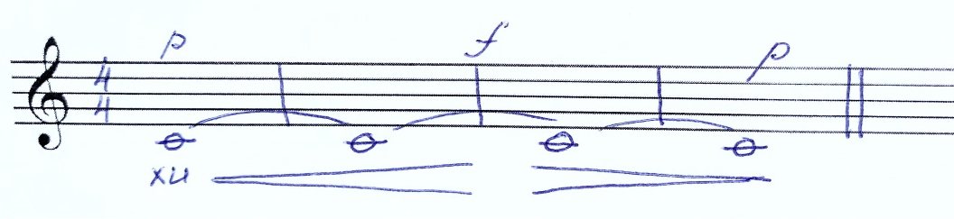
Гудеть со свободной шеей на удерживание позиции первой ноты: (система лифта) держим при этом диафрагму:
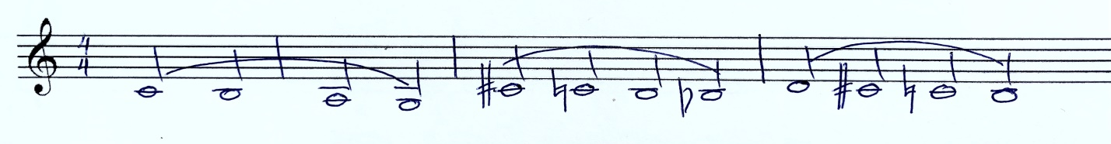
Мысленно выводить фокус на человека, стоящего далеко, как бы рассказать ему:
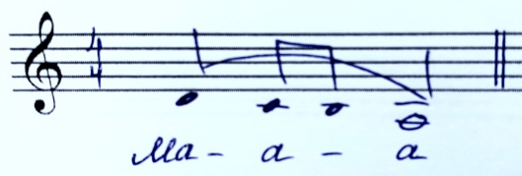
На верхние нотки переходим через упражнение на звук «брррр» (можно придерживать пальчиками щёки, как бы делать ямочки на щеках, у кого не получается):
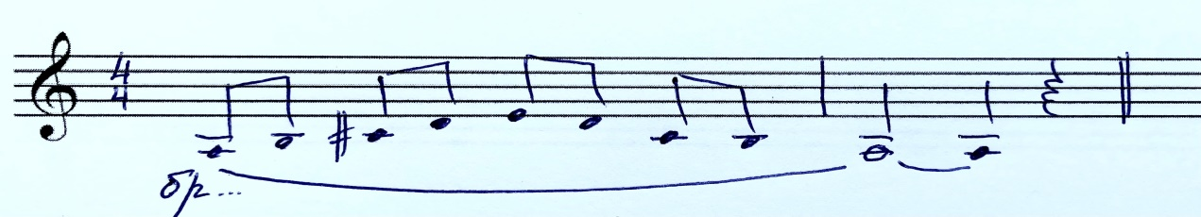
На любые гласные, согласные:
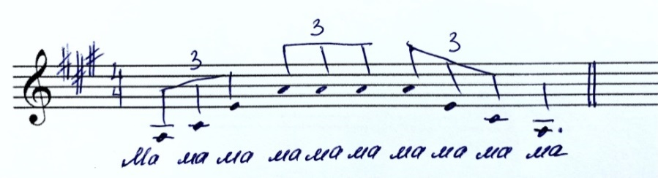
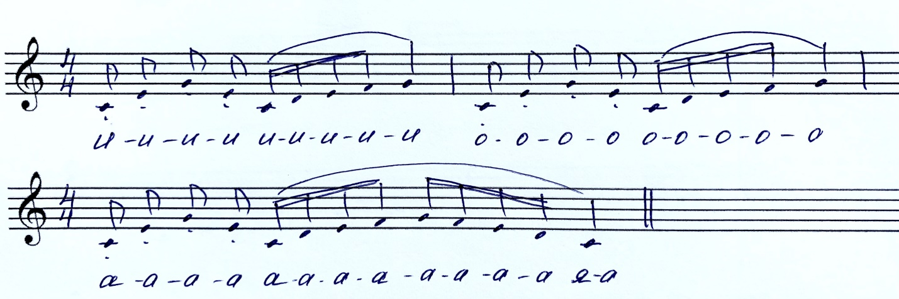
Для укрепления мышцы мягкого нёба глубокий «нга» .
Убрать гнусавость в звуке поможет упражнение на «ней», после чего можно переходить на другие звуки (при этом сохранятся головные резонаторы и опустите звук на верхние зубы), петь на опоре:
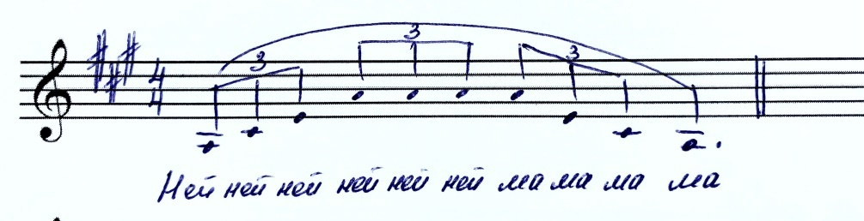
Можно использовать на звуки «ма-а-а-у-у-у-у-у-у-у», «мэ-э-э-и-и-и-и-и-и-и»
Чтобы попасть в головные резонаторы, «закинуть звук», упражнение на дук-дак- дак- даак, лучше всего делать в восходящем движении и в быстром темпе:
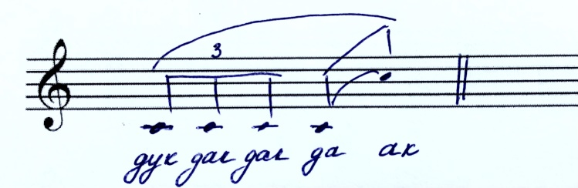
Чтобы зафиксировать верхние нотки, следующее упражнение на е-э, чтобы почувствовать лобные, гайморовые полости, резонаторы в затылочной части ( исполняется на полузевке, не давить, а как «полувоздушная подушка»):
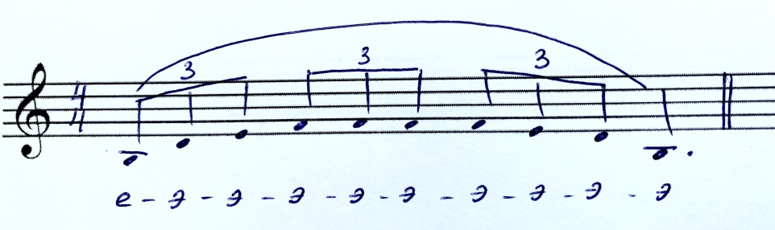
Хорошо формируется фокус на твёрдые согласные «бр», «др». Важно, чтобы язык, губы держали, как будь-то конфетку около языка. Звук «н» перед началом упражнения, как бы – задержка (нижняя челюсть – свободна!):

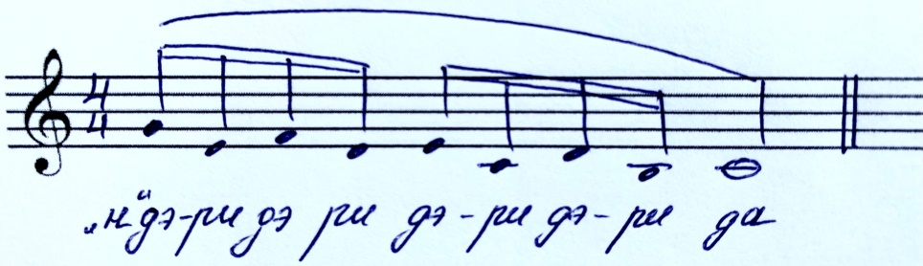
На звуки «ма-а, ма-а, ма-а, ма-а, ма», «мия-мия-мия-мия-ми»
Для формирования звука -«фокуса»: на слог «си-и-и-йя-а-а-а» делается не на “f” , а на открытых связочках идёт придыхание, на «я» как бы зевочек – отдать звук, нижняя челюсть падает:
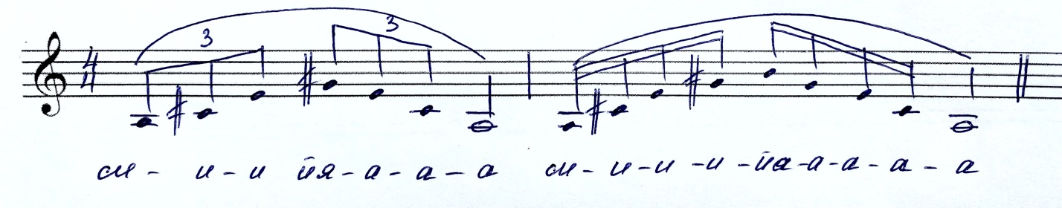
Упражнение на линейку гласных любых «хи-а-о-у»
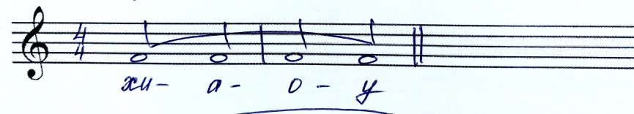
Упражнение глиссандо, когда остаёмся в позиции первой ноты (за счёт открытия зевка и бросания нижней челюсти). Чем выше звук, тем больше открываем рот:
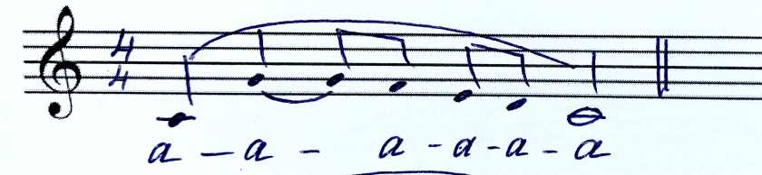
То же самое, только сверху вниз (важно все резонаторы удержать на одной ноте):
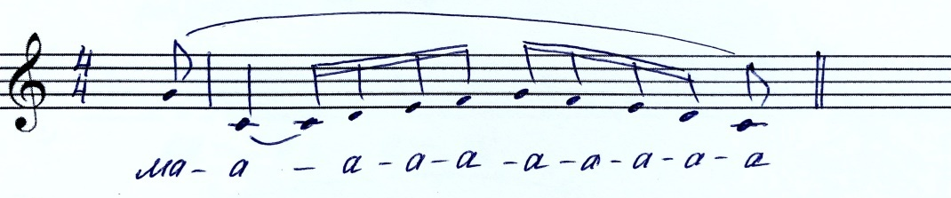
На свободный язык «лю-лю-лю», на свободные губы «ми-ми-ми», «ли-ли-ли», «вьи-вьи-вьи»
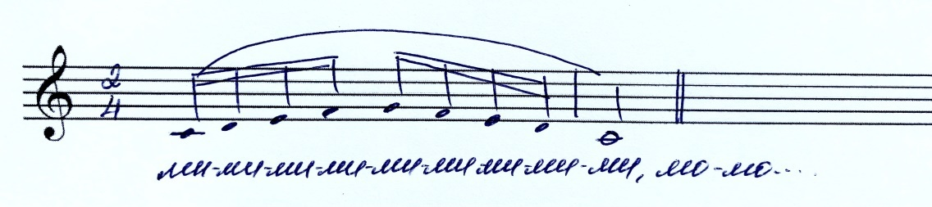
(на стаккато, артикуляцию)
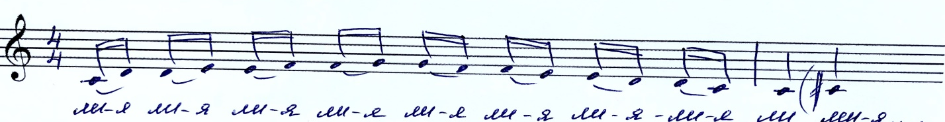
Важно помнить! Фокус нужно формировать и удержать гласный звук, а согласный – он примыкает к тому, то сформировали:
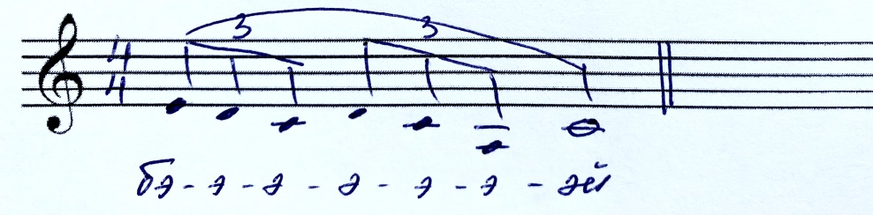
Чтобы прочувствовать пазухи, можно как бы жаловаться друг другу:
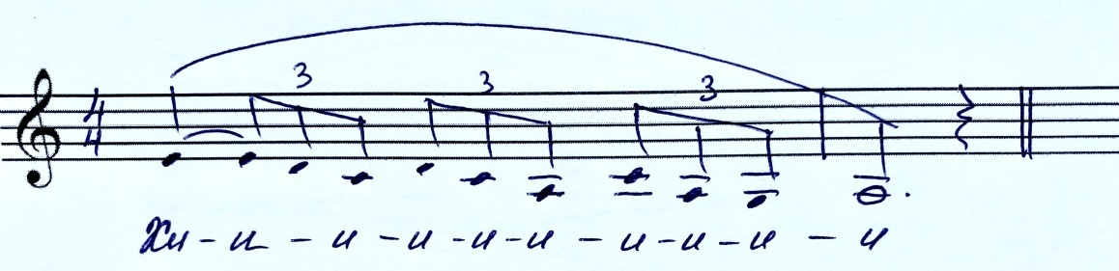
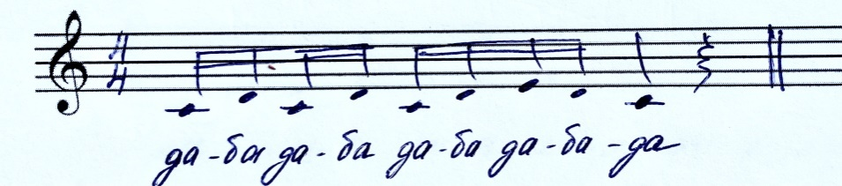
Жалостно распеваем, чтобы работали верхние резонаторы (вверх по полутонам):
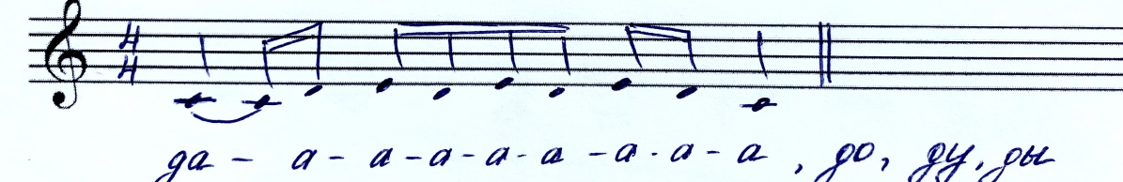
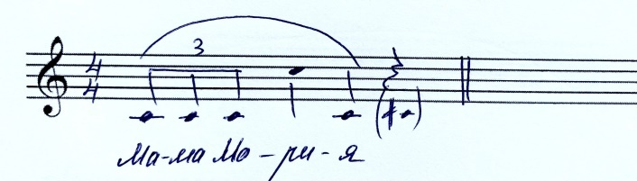

Это уже не совсем распевка, но проговорить скороговорки очень важно, так как это хорошо развивает дикцию и артикуляцию, которые очень важны в пении и обязательно изучаются на курсе вокала.
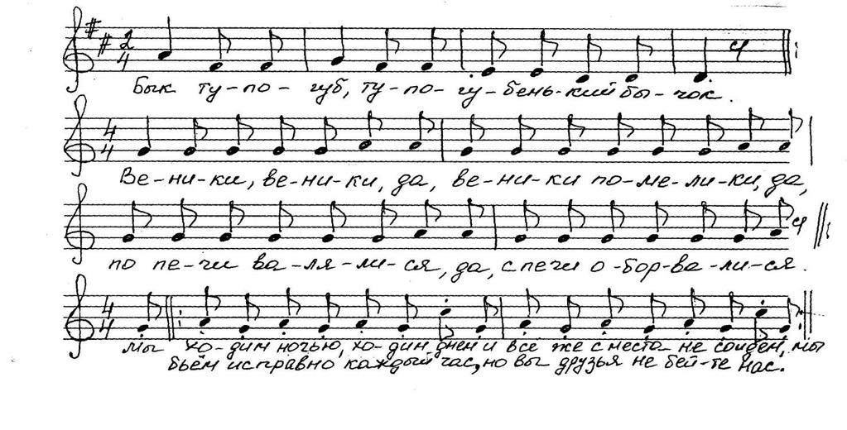

Завершающий совет
Важно приложить усилия на распевке, но не выкладываться на полную и приберечь силы для предстоящего выступления или урока. Если переусердствовать, то можно лишиться сил, необходимых для пения.

4. ПЕНИЕ В АНСАМБЛЕ.

АНСАМБЛЬ — это уравновешенность, слитность и согласованность всех выразительных элементов ансамблевого звучания.
Оно подразумевает органичное слияние индивидуальностей, умение каждого певца слышать свою партию и ансамбль в целом. Приравнивать, подчинять свой голос общей звучности, гибко согласовывать свои действия с действиями других певцов.
Проблема ансамбля в пении — это проблемы идентичности голосообразующих движений поющих на всех уровнях. Если дети будут петь разными артикуляционными движениями, или выражаясь
фонетической терминологией, гласными разных объемов и разной формы (открытость - закрытость) то — ансамбля НЕБУДЕТ! Пока не будет
достигнута идентичность фонетики.
Тогда и звук, сохраняя индивидуальность каждого неповторимого голосового аппарата, приобретет некое общее для всех поющих тембральное качество, и который дает ансамблевый СУММАРНЫЙ тембр!
Вопрос о «двигательном ансамбле» так же существенно зависит от совпадения характера ВИБРАТО у участников ансамбля.
Если ансамбль состоит полностью из незрячих детей, перед исполнением произведений a capella, следует дать не только звуковысотный тон, но и ритмическую пульсацию с последующей точкой отсчёта вступления.
РАЗНОВИДНОСТЬ АНСАМБЛЕЙ.
1. Унисонный ансамбль (ансамбль одноголосного пения).
2. Динамический ансамбль (слитность голосов по силе звучания).
3. Ритмический ансамбль (единство ритмического исполнения).
4.Темповый ансамбль (единство темпового исполнения).
5. Тембровый ансамбль (подбор голосов по окраске, или добиваться единой манеры исполнения).
6. Дикционный ансамбль (добиваться единого дикционного звучания).
7. Полифонический ансамбль (относительное равновесие голосов в зависимости от тематического материала).
8. Ансамбль солирующего голоса с ансамблем.
9. Частный ансамбль (слитность звучания голосов какой-либо отдельной партии).
10.Общий ансамбль (уравновешенность звучания между партиями).
__________________________________________________________________________
1. Прежде нужно расписать песню (составить многоголосную партитуру для своего состава, учитывая диапазон ансамбля, включая подголоски);
2. Определить ее ладовую структуру, в чем поможет правильное выявление опорных тонов (опорные тоны, или мелодические узлы) выделяются в напеве различными средствами: на них приходятся наиболее протяжные длительности, повторы звуков, унисон (простой или октавный),
к ним стремятся все мелодическое развитие напева. Именно опорные тона могут быть использованы в качестве подголоска;
3. При пении следует с большим вниманием отнестись к поэтическому тексту. Для этого необходимо выявить музыкально-слоговой ритм песни, который должен быть единым у всех певцов ансамбля.
4. Выявленные, возможные в песни гармонические сочетания, могут быть предложены исполнителям в качестве ориентира при разведении на голоса. При пении на голоса должны воссоздаваться присущие данному
произведению ладовые, фактурные, метрические и гармонические особенности;
5. При пении на голоса нужно ставить задачу - сочинять подголоски с учетом характера и мелодическо – ритмического основного напева;
6. Помимо основного напева, необходимо учитывать тесситурное удобство голосов (выбирая наилучшую тональность для всех голосов);
7. Учитывать приемы цепного дыхания, стилевые особенности многоголосия, добиваться плавности голосоведения;
8.Если певец не владеет единой манерой звукообразования, его голос звучит пестро, все гласные формируются по-разному. Под единой манерой формирования звука подразумевается правильное звукообразование с одинаковой степенью округленности гласных;
9. Надо опираться на музыкально-слуховые восприятия, необходимо развивать у участников ансамбля слухо - голосовую координацию, добиваться при варьировании естественности, осмысленности и красоты в мелодических линиях голосов и сочетании их между собой. 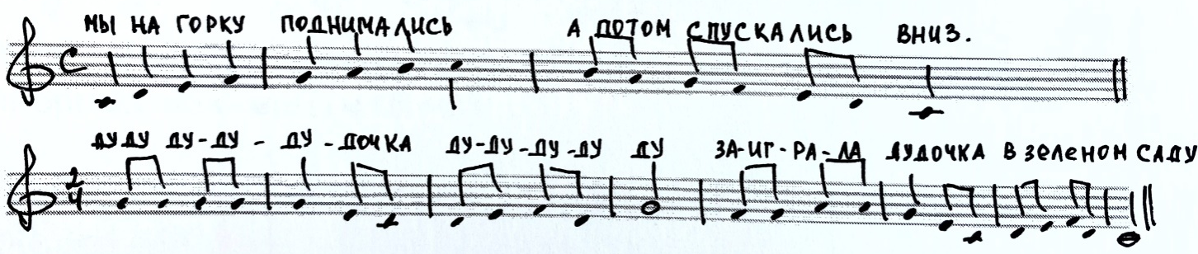

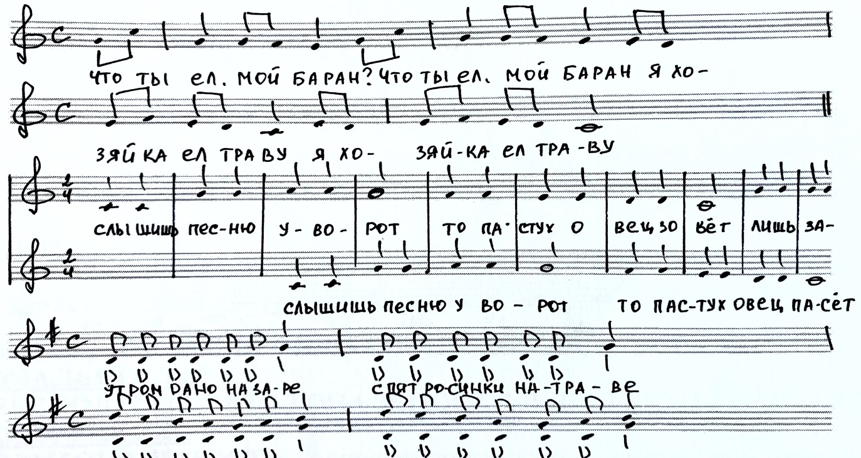

5. ЧТО НУЖНО ЗНАТЬ ВОКАЛИСТУ.

1. МЕЛОДИЯ.
Мелодией называется одноголосная последовательность звуков, организованная ладовым и метропитмическомотношении, выражая определенную музыкальную мысль.

2.ЛАД.
В мелодии некоторые звуки выделяясь, приобретают характер опорных - они
называются УСТОЙЧИВЫМИ.
НЕУСТОЙЧИВЫЕ ЗВУКИ тянутся к устойчивым.
ПЕРЕХОД НЕУСТОЙЧИВОГО ЗВУКА В УСТОЙЧИВЫЙ называется РАЗРЕШЕНИЕМ.
СИСТЕМА ВЗАИМООТНОШЕНИЙ МЕЖДУ УСТОЙЧИВЫМИ И
НЕУСТОЙЧИВЫМИ ЗВУКАМИ НАЗЫВАЕТСЯ ЛАДОМ.
ЛАД является организующим началом высотного соотношении звуков в музыке, придает музыке определенный характер.
Мажорный лад (тоническое т~езвхчи~)
Мажорный-маж - аккорд (б+м =ч ) 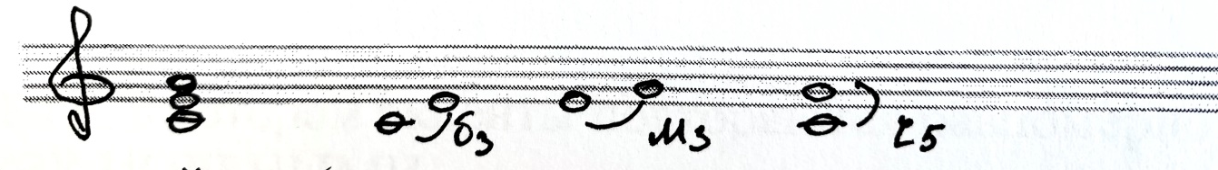
Минорный лад (зтоничуск~е трезвучие)
Минорный-мал -мин (м+б =ч ) 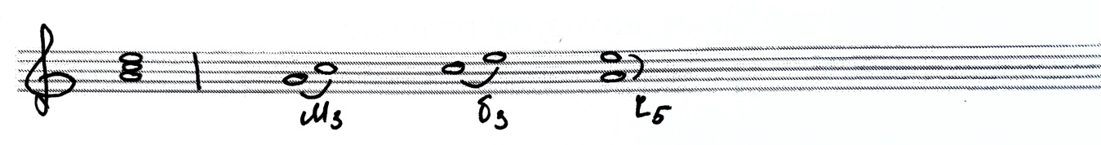
Мажорная гамма 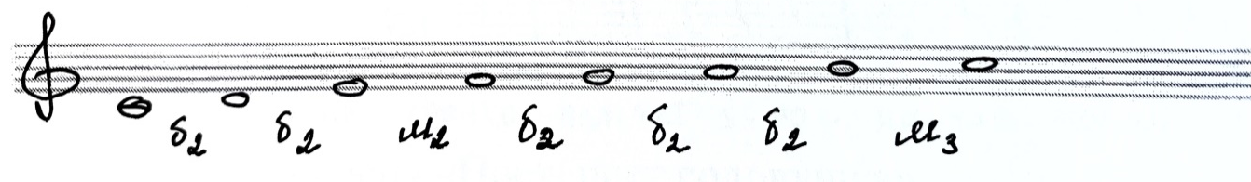
Минорная гамма 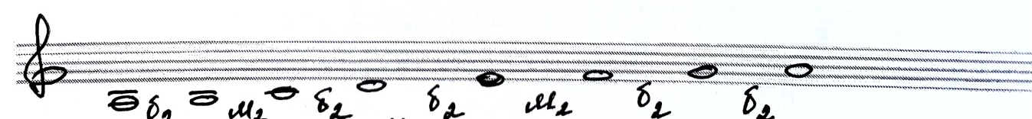
ВЫСОТА, НА КОТОРОЙ РАСПОЛОЖЕН ЛАД, НАЗЫВАЕТСЯ
ТОНАЛЬНОСТЬЮ.
ПЕРЕХОД ИЗ ОДНОЙ ТОНАЛЬНОСТИ В ДРУГУЮ НАЗЫВАЕТСЯ
МОДУЛЯЦИЕЙ.
ПОЛИТОНАЛЬНОСТЬ - одновременное использование двух тональностей (соль-минор — аккомпанемент, си-бемоль - мажор - исполнение мелодии) - это родилось от перехода одного лада к другому.
3. МЕТР.
Равномерное чередование сильных и слабых долей, называется МЕТРОМ.
Метр является принадлежностью МУЗЫКАЛЬНОГО РИТМА.
Сильную долю на письме мы отмечаем ТАКТОВОЙ ЧЕРТОИ.
МЕТР на письме обозначается РАЗМЕРОМ.
4. РАЗМЕР.
Это метр, каждая доли которого выражена определенной длительностью.
Размер обозначается чертой дроби:
Верх - количество долей в такте
Низ - длительность доли.
Если музыка начинается со слабой доли (образуя неполный такт) - это называется ЗАТАКТОМ.
Время, занимаемое музыкой от одной сильной доли до другой, называется ТАКТОМ.
МЕТР, в котором акценты (сильные доли) повторяются равномерно, называются
ДВУХДОЛЬНЫМИ.
2 2 2
2 4 8
МЕТР, в котором акценты повторяются равномерно, через две доли, называются ТРЕХ,ЦОЛЬНЫМИ.
3 3 3
2 4 8
Расположение длительности внутри такта называется ГРУППИРОВКОЙ ДЛИТЕЛЬНОСТИ.
МЕТРЫ, имеющие несколько акцентов, называются СЛОЖНЫМИ.
4 4 6 6
4 8 8 4
А. Березняк «Первые аги». 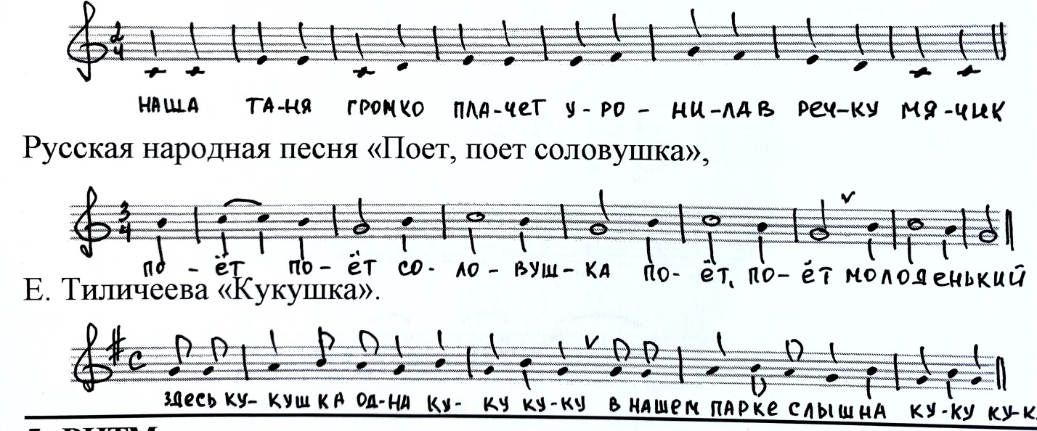

РИТМ.

РИТМОМ называется соотношение длительностей звуков в их последовательности.
Объединяясь в определенных последовательностях, длительности звуков образуют
ритмические группы (фигуры) из которых складывается ритмический рисунок.
Основные длительности звуков: 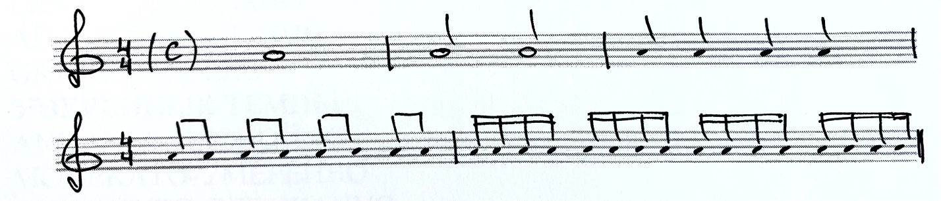

6. ПАУЗЫ. 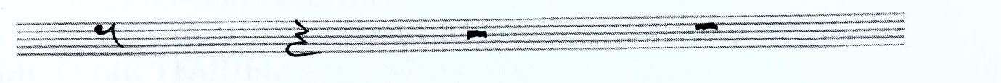

Упражнение на ритмический рисунок: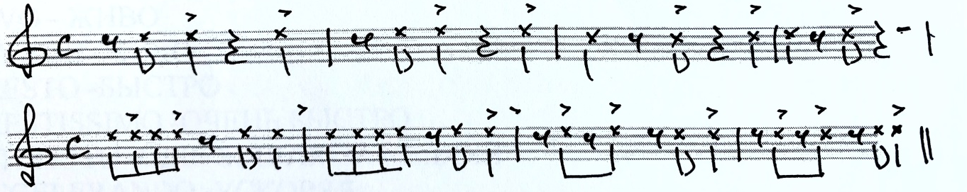

7. СИНКОПА.

СИНКОПА: - несовпадение метрического и ритмического акцента, перенесение акцента с сильной доли на слабую.
СИНКОПА бывает затактовая и внутри тактовая.
СИНКОПА — лицо джаза. Если мы напишем 4-х четвертной такт восьмыми нотами, то убедимся, что 1,3,5,7 звуки относятся к категории слабых долей. А из теории музыки мы знаем, что синкопа акцентирует
именно слабую долю. Чтобы этого добиться, необходимо соединение слабых долей с сильными. Это и переносит акцент (ударение) с сильной доли на слабую.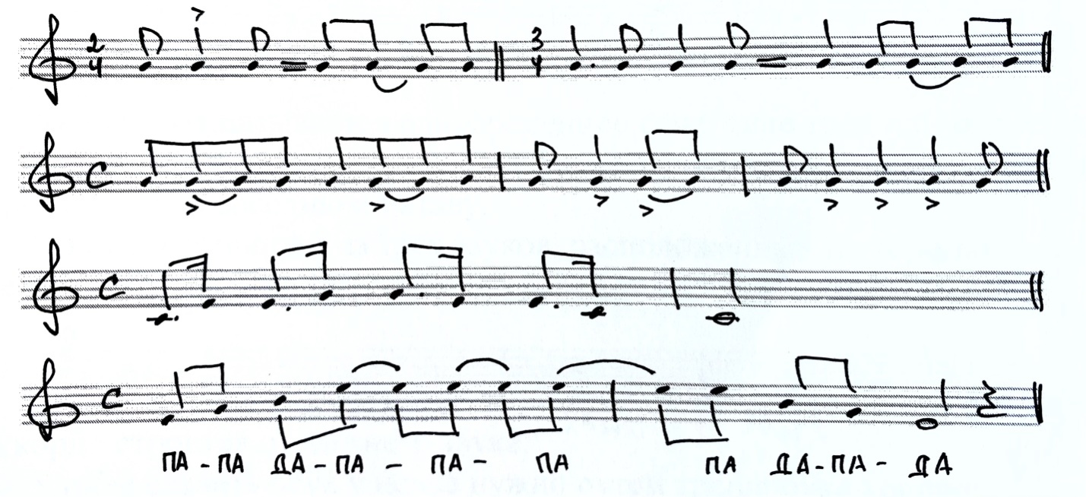
8. ТЕМП
ТЕМП - скорость исполнения музыкального Произведения.
ТЕМП на письме обозначается метрономом или терминами.
МЕДЛЕННЫЕ ТЕМПЫ.
LARGO -ШИРОКО
LENTO -ПРОТЯЖНО
АDAGIO -МЕДЛЕННО
GRABE -ТЯЖЕЛО
УМЕРЕННЫЕ ТЕМПЫ.
АNDANTE-СПОКОЙНО
МODERATO-УМЕРЕННО
SOSTENUTO-СДЕРЖАННО
АLLEGRETTO-ОЖИВЛЕННО
АLEGRO MODERATO-УМЕРЕННО СКОРО
БЫСТРЫЕ ТЕМПЫ.
АLLEGRO - СКОРО
VIVO - ЖИВО
VIVAGE -ЖИВО
РRESTO -БЫСТРО
РRESTISSIMO -ОЧЕНЬ БЫСТРО
RITENUTO -СДЕРЖИВАЯ-ЗАМЕДЛЯЯ
АССELERANDO -УСКОРЯЯ
А ТЕМРО-В ТЕМПЕ

9. ИНТЕРВАЛЫ.
Интервалом называется высотное соотношение звуков извлекаемых одновременно или последовательно.
Название интервала определяется количеством ступеней между звуками. 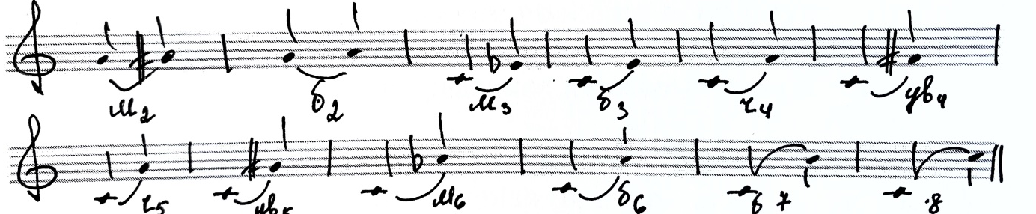

10. АККОРД.
Аккордом называется одновременное сочетание трех или более звуков, которые расположены по терциям или могут быть расположены по терциям при помощи перемещения в соседнюю октаву.
Аккорд, состоящий из трех звуков, расположенных по терциям, называется трезвучием. 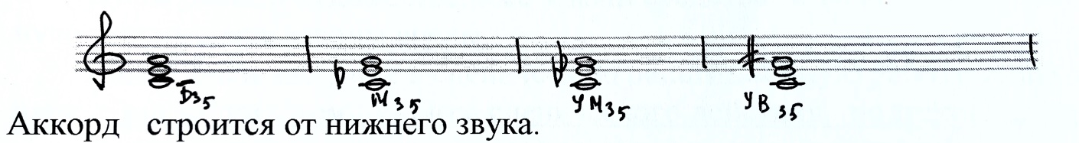
Чтобы развить слух у певца нужно путем тренировки воспроизводить на инструменте по 2-3 звука и пропевать их. 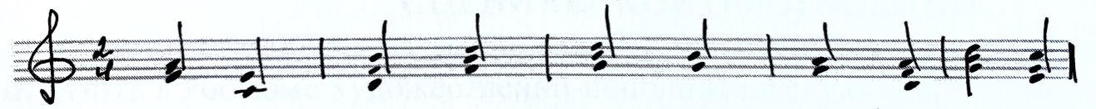

ВЫРАЗИТЕЛЬНОСТЬ ИСПОЛНЕНИЯ.
ПЕСНЯ, представляющая собой синтез музыкального и поэтического искусства, передает определенное содержание, художественный образ.
ТЕМА- это музыкальное построение, выражающее основную мысль произведения, или ее части. Она часто получает дальнейшее развитие.
ФРАЗА - это небольшая смысловая часть музыкального произведения, исполняемая на одном дыхании.
НЮАНСЫ — способствуют выявлению характера музыки (весело, грустно).
ФОРМА- СТРОЕНИЕ.
КУЛЬМИНАЦИЯ- это момент высшего напряжения в произведении, она отличается наиболее громким звучанием.
ХОРЕОГРАФИЯ.
Зрелищный элемент, заключенный в песнях, дает возможность исполнить их динамичнее, иногда даже в виде развернутой сценической композиции (диалога и монолога-обращения). Не смотря на отсутствие зрения у «особенных» вокалистов, можно также использовать несложные элементы хореографии.
Незрячие дети имеют двигательные искажения разной степени; часто обладают повышенным мышечным тонусом. Коррекция в направлении пластичности и свободы движений необычайно важна как для раскрепощения ребёнка при пении, так и для приспособления к жизни вообще.
Организация дыхания в этой связи имеет определяющее значение. Упражнения на дыхание делаются под музыку с первых занятий. Лучше эмоционально окрашивать их, придумывать игровые сюжеты. В дальнейшем во время пения обращается внимание на «дыхание» рук.
Для гармонизации двигательного процесса используются упражнения на:
а). Ощущение объема и направления движения (вверх – вниз, большое – маленькое);
б). Характера и скорости движения (плавно – порывисто, быстро – медленно);
в). Сочетание крупных движений с мелкими; объединяющих всей руки с мелкой моторикой пальцев
ДРАМАТИЧЕСКАЯ РАБОТА.
Чтобы решать художественные задачи средствами сценического искусства педагогу нужно применять законы сцены.
Усвоение и введение в сценическую репетиционную работу таких понятий, как идея, тема песни, , темпо - ритм сценического действия, подтекст, словесное действие, мизансцена - это все поможет организовать постановочную работу.
СЦЕНИЧЕСКОЕ ОФОРМЛЕНИЕ
Предполагает соответствующие костюмы, сценические атрибуты, даже декорации.
а) отразить в костюме художественно-исполнительскую направленность в творческой
деятельности;
б) сохранить в костюме художественную меру и вкус.

ПОВЕДЕНИЕ ВОКАЛИСТА ДО ВЫХОДА НА СЦЕНУ И ВО ВРЕМЯ КОНЦЕРТА
• Настраивайте себя на концерт задолго до выхода на сцену, ещё дома, собирая ноты, готовя костюм и реквизит.
• Старайтесь делать все, получая удовольствие: от надетого вами платья или костюма, подбора грима и предвкушения чуда, которое называется «сцена».
• Оденьтесь, сделайте последние штрихи, выпрямитесь, разверните плечи, чтобы нормально дышать и красиво выглядеть, что немаловажно, улыбнитесь и вперед.
• Состояние перед выходом на сцену сравнивается с поведением скаковой лошади перед стартом. Это состояние возвышенного возбуждения и нетерпения быстрейшего выхода на сцену. Несите себя ровно, с достоинством, с высоко поднятой головой.
• Вот вы на сцене и перед вами сотни зрителей. Не начинайте выступление сразу, старайтесь даже при самом страшном волнении сохранять внешнее спокойствие.
• Если сильное сердцебиение, и дыхание не восстанавливается, сохнет во рту, рекомендуют раза три медленно вздохнуть и выдохнуть, тихонечко покусать кончик языка – это вас успокоит и увлажнит полость вашего рта.
• Стройте программу вашего концерта понарастающей, перемежая сильные тяжелые произведения более легкими, чтобы связки и весь организм успевал немного отдохнуть.
• Ведите себя в паузах между произведениями интеллигентно и с достоинством, не забывая при этом про улыбку.
• Не кланяйтесь в низком реверансе – это признак дурного тона. Также не рассылайте бесконечные воздушные поцелуи.
• Во время пения не смотрите в пол, глаза при пении очень важны, они выражают эмоциональное состояние каждого произведения.
• Не переминайтесь с ноги на ногу, найдите положение, удобное для вашего тела. Не рекомендуется стоять во время пения фронтально к публике, лучше развернуть торс в полуобороте, выдвинув одну ногу вперед.
• Не машите чрезмерно руками – это говорит о нервозности и непрофессионализме, но и не зажимайте руки, прижав их к себе, так как при пении живет весь организм. В зависимости от образа руки могут быть нежными, страстными и даже страшно скрюченными, но это только в том случае, если этого требует образ.
• Заканчивайте выступление на его пике, не утомляя публики, и ни в коем случае не заканчивайте концерт после пика менее выигрышными произведениями. Заканчивайте тогда, когда во время пика публика еще хочет и хочет вас слушать.
6. МУЗЫКАЛЬНОЕ РАЗВИТИЕ ДЕТЕЙ ДОШКОЛЬНОГО ВОЗРАСТА (Из опыта работы)

Каждый свой день я спешу на любимую работу. Я знаю – здесь меня ждут и всегда рады встрече со мной. Кто ждёт? – спросите вы. Меня ждут дети, дети детского дома, где я работаю музыкальным руководителем. Моя профессия связана с истоками зарождения личности ребёнка. Я вижу, как под влиянием музыкальных занятий ребёнок начинает внутренне раскрепощаться и тянется ко мне, так как чувствует любовь и внимание. Он становится смелее, более отзывчивым и чутким, уходит внутренняя зажатость, наступает эмоциональное равновесие, доверие. Я и музыкант, и хореограф, и режиссёр, и сказочник, и сценарист, и художник, и актер, и волшебник….
В своей статье мне бы хотелось поделиться своим богатым опытом работы с детьми в детском доме. Важно отметить то, что у многих ребят имеется хороший музыкальных слух, прекрасные вокальные данные. Однако, дикция, координация движений, пластика, эмоциональность развиты не в полной мере. С большим трудом приходится исправлять эти запущенные моменты в развитии детей, так как присутствует элемент зажатости, стеснения. Но благодаря занятиям музыкой развиваются певческие навыки, развивается речь, улучшается внимание, память, творческое воображение, координация движений.
Мне, как музыкальному руководителю, отведена важная роль в воспитании личности. Мне хотелось бы более подробно остановиться на занятиях с детьми дошкольного возраста, ведь именно этот период один из наиболее ответственных в жизни каждого человека.В эти годы закладываются основы умственного, нравственного и физического развития ребёнка.
Занятия музыкой в группе дошкольников целесообразно проводить 2-3 раза в неделю. Постоянное пребывание ребёнка в детском доме даёт больше возможностей для занятий музыкой, в том числе вечернее время, когда можно организовать просмотр мультфильмов, основанных на шедеврах классической музыки, прослушивание музыкальных сказок, «минут шалости», занятия музыкальной терапией.
Главную роль на своих музыкальных занятиях я отвожу пению, так как кроме развивающих и обучающих задач, решается еще немаловажная оздоровительно-коррекционная задача. Пение благотворно влияет на развитие голоса и помогает строить плавную и непрерывную речь. Групповое пение представляет собой действенное средство снятия напряжения и гармонизации личности. А для детей с речевой патологией пение является одним из факторов улучшения речи. Для всех воспитанников пение - это источник раскрепощения, оптимистического настроения, уверенности в своих силах. Дети познают окружающий мир и себя через естественное общение с музыкой.
Вокальную работу я обычно начинаю с дыхательной гимнастики. Большим успехом пользуется комплекс дыхательных упражнения по методике А.Н.Стрельниковой. Упражнения «Ладошки», «Погончики», «Насос», «Ушки», «Маятник», «Кошка» интересны детям и вызывают положительные эмоции. Игровые формы работы с дошкольниками придают учебно-воспитательному процессу привлекательную форму, облегчает процесс запоминания и усвоения материала, повышают эмоциональный фон занятий, способствуют развитию мышления и творческих способностей.

В работе над развитием певческого голосообразования в раннем и среднем детском возрасте лучше всего использовать фонопедический метод развития голоса Емельянова В.В. Данная программа содержит группу упражнений по артикуляционной гимнастике (работа языка, губ, нижней челюсти, мышц носа, глаз, бровей), интонационно-фонетических упражнений (произношение гласных и согласных звуков от грудного до головного резонаторов), а так же целый ряд упражнений на голосовые сигналыдоречевой коммуникации (шипение, шопот, от шопота до крика, крик, вой, визг, пылесос, моторная лодка, сирена). Все упражнения сопровождаю кистевым показом посыла звука, что способствует проявлению игрового момента и привлекает внимание детей ещё больше. К примеру: скрип двери у избушки бабы Яги (используем горловой скрип), дверь захлопнулась (бумс), показываем движение двери рукой и шлепок захлопывающейся двери. Полёт на метле со звуком «у-у-у» в высокой тесситуре или шлепки медведя по лужам…. Дети с большим удовольствием выполняют все упражнения, снова и снова просят повторить. Казалось бы, распевание можно отнести к скучным моментам в вокальной работе, но игровой подход меняет отношение к процессу.

В современной музыкальной методике всё большее развитие получают исследование звука и познание детьми мира через звук. Не следует забывать об идее Карла Орфа о самостоятельном поиске детьми музыкантов внутри себя. С большим успехом используется его игровая методика, набравшая популярность во всём мире. Методика Орфа строится на «элементарноммузицировании», которое одновременно включает в себя пение, импровизацию, движение и игру на инструментах. Таким образом, на музыкальных занятиях достигается цель развития творческого начала ребенка. Создаётся атмосфера игрового общения, где каждый ребёнок наравне с взрослым может проявить свою индивидуальность. Главный инструмент ребенка – это он сам: руки, ноги, хлопки, щелчки, движения, а также интонационно выразительная речь. Главное в методике – создать атмосферу радости, объединить музыку, движения и речь, тем самым развивать в ребенке творчество.

Можно выделить целый ряд музыкально-речевых, ритмических, театральных игр в музыкальных занятиях, которые вызывают большой интерес у детей:

Звучащие жесты или «Телесная перкуссия».
Речевые логоритмическиеигры.
Ритмическая разминка.
Двигательно-активная игра.
Сказки-шумелки.
Игры с инструментами.
Театральная деятельность.
Слушание классической музыки.

Звучащие жесты или «Телесная перкуссия».
«Самым первым инструментом человека было и есть его тело» - говорил Карл Орф. Слушать и слышать свое тело, играть на нем, как на перкуссии – это значит пропускать музыку, ее ритм непосредственно через себя. Так родилась система “bodypercussion” (с лат.звучащие жесты) это хлопки, шлепки, топот ног, удар пальцами, тыльной стороной ладони, сопровождающие музыкальное произведение или пение самих детей.
Детям нравится заниматься BodyPercussion – для них естественно взаимодействовать с различными частями своего тела, в отличие от взрослых, которым зачастую мешает скованность и зажимы.
Хлопки, шлепки, притопы и щелчки пальцами – это элементарные звуко-двигательные выразительные средства, которые широко используются в методике музыкального воспитания по системе Орфа, получившие общее название «звучащих жестов».
В отечественной практике наряду с этим классическим «орфовским» набором педагоги используют также удары ладонями по плечам, по груди скольжение ладонью по ладони или по верхней части груди; различные производные варианты звучащих жестов, требующих взаимодействия детей в паре и коллективе.
В нашей стране существует «Педагогическое общество Карла Орфа» (Челябинск), председателем которого является В.А. Жилин, а также отдельные региональные объединения, координаторами которых являются опытные педагоги: И. Сафарова (Екатеринбург), И. Величко (Санкт-Петербург) и многие другие [19].
В данной технике традиционно используют четыре основных body-звука (в порядке от самого низкого до самого высокого):
- Stomp – шагание ногами по полу или резонирующей поверхности;
- Patsch – хлопки ладонями по бедрам (поочередно или одновременно);
- Clap – хлопанье в ладоши;
- Click – щелчки большим и средним пальцами.
Мне очень понравилась эта идея исполнения музыки, для которой не нужны инструменты. Это гениально и очень подходит современному человеку. Развивает музыкальность, снимает стресс и налаживает связь ума с телом.
Представляю ряд упражнений с применением ритмо-техники Body percussion, которые я использую на музыкальных занятиях.
Основной формой в этом виде музыкальной деятельности является «эхо», когда дети за педагогом повторяют предлагаемую серию жестов, либо обучающий метод «делай как я», когда за одним ребенком повторяют все остальные дети.
Начиная работать по технологии Body percussion, я предлагаю детям сопоставить движение и звуки (Body звук):
Щелчки пальцами – Чики-чики
Хлопки по груди – Токо-токо
Хлопки по животу – Тэкэ-тэкэ
Хлопки по бедрам – Така-така
Притопы ногами – Тум-тум
Хлопок в ладошки – Па
Для того чтобы изобразить определенный ритмический рисунок сначала предлагаю детям выполнить ряд упражнений, применяя Body звук в разной последовательности (размер 2/4; 4/4):
Така-така (хлопки по бедрам)
Тэкэ-тэкэ (хлопки по животу)
Токо-токо (удары по груди)
Тум (один притоп ногой)
Па (один хлопок в ладоши)
Тум-тум (притопы ногами)
Чики-чики (щелчки пальцами)
Также, для формирования чувства ритма на музыкальных занятиях с детьми выполняем ритмические упражнения. Используя ритмическое упражнение «7 семерок» с детьми дошкольного и младшего школьного возраста с помощью чередования хлопков, шлепков и щелчков двумя руками мы отрабатывает точность метрической доли и удержание темпа. Освоив основные Body звуки и научившись сотрудничать с собственным телом, можно импровизировать, изобретать новые звуки, разучивать коллективные композиции.

К примеру, композиция «Пирожки».

Первая группа детей, звучащая остинато:
Текст: Тум- ба- ла- а - соль да вода.
Муку добавляем, готова еда…
Body звуки: Тум-тум (притопы ногами) Па (хлопок в ладоши) 4 раза –это 1 куплет

Вторая группа детей:
Текст: Будем стряпать пирожки из воды и из муки
Сахар , яйца, масло дрожжи в тесто мы положим тоже.
Body звуки: Чики-чики (щелчки пальцами) Така-така (хлопки по бедрам) Чики-чики (щелчки пальцами) Па (хлопок в ладоши) -4 раза

Текст: Тихо тесто ставим в печь, пирожки мы будем печь
Вкусные, румяные, сдобные и пряные.
Body звуки: Чики-чики (щелчки пальцами) Така-така (хлопки по бедрам) Чики-чики (щелчки пальцами) Па (хлопок в ладоши) -4 раза

Текст: Приглашаем мы гостей из-за всех из волостей
Будут гости пировать, будут гости танцевать.
Body звуки: Чики-чики (щелчки пальцами) Така-така (хлопки по бедрам) Чики-чики (щелчки пальцами) Па (хлопок в ладоши) -4 раза

Речевые логоритмические игры:
– это ритмические декламации стихотворного или прозаического текста. Ритм, который заключен в словах, ощущается детьми естественно и извлекается без всякого труда. Особенно дети любят распевки с использованием пальчикового показа, с элементами кинезиологической гимнастики, логоритмических игр, упражнений на укрепления мышц, на снятие эмоционального напряжения. («Пау-паучина», «Трик-трак», «Кто в коробочке сидит»….)
К примеру:
Ходит ёжик без дорожек (шлёпаем ладошками по коленкам)
По лесу, по лесу.
И колючками своими (сжимаем и разжимаем кулачки)
Колется, колется.
А я ёжику - ежу, (рисуем указательным пальцем на ладошке )
Ту тропинку покажу (извилистую тропинку)
Где катают мышки (трём ладошки круговыми движениями)
Маленькие шишки.
Шла лисичка вдоль тропинки (мягко перебираем "лапками" перед собой)
И несла грибы в корзинке (складываем ладони широкой "лодочкой")
Пять опят и пять лисичек (показываем ладони внутренней стороной)
Для лисят и для лисичек (прикладываем ладони к голове "ушки")
Кто в коробочке сидит? Кто в коробочке шуршит?
Шур, шур, шур, фыр, фыр, фыр – стёрлась крышечка до дыр.
Ты коробочку открой, отпусти жучка домой.
Фыр, фыр, фыр, о-ё-ёй – улетей жучок домой. Ой!

Слон слониху увидал, пригласил её на бал.
На балу всю ночь он с нею до упаду танцевал.
Опа, опа, топал, топал, топал, топал, танцевал.
И слониха – опа, опа. Под слонами пол трещал.
Танцевали бух, бух, и упали плюх, плюх.
Танцевали бух, бух и упали плюх.

Речевые разминки обязательно должны включать в себя и пение скороговорок. При пении гаммы детям очень нравится показывать ноты ручными знаками, после чего этот процесс мы превратили в игру. (Я показываю ноту по системе ручных знаков Г.Струве, дети её поют на соответствующей высоте). Активно использую логоритмические песенки Железновых, пальчиковые игры М.С.Толмачёвой. В современном мире в сетях интернета для работы есть множество идей, готовых презентаций, видео-картинок, разработок по работе с детьми этого возраста. Остаётся лишь на практике опробовать и выбрать наиболее интересные и полезные для работы идеи.

Двигательно-активная игра с пением:
учит передавать музыкальные образы в ритме музыки в сочетании с элементами подвижной игры. Примером может послужить песенка «Дождик для прохожих» (у каждого ребёнка свой коврик, на котором исполняется куплет, в припеве дети-капельки разбегаются и с началом следующего куплета занимают другие оставшиеся коврики)
1. Дождик ходит по дорожке кап-кап-кап.
Дождик мочит наши ножки так, так, так.
Всюду лучики и лужи – хлюп, хлюп, хлюп.
Уходи, нам дождь не нужен тут, тут, тут.
Дождик хлопает в ладошки хлоп, хлоп, хлоп.
Дождик не жалеет ножки, топ, топ, топ.
Может он, как птичка прыгать прыг, прыг, прыг.
И как кошка, лапой дрыгать – дрыг, дрыг, дрыг.
Припев:
Топ, топ, по лужам шлёпаем мы дружно - всё нам с другом ни по чём.
Топ, топ, прохожий, он смеётся тоже Вместе с нами под дождём

2. Дождик капает с листочков динь, динь, динь.
Дождик не бывает очень злым, злым, злым.
Под дождём гулять не скучно плюх, плюх, плюх.
Вслед за мной идёт мой лучший друг, друг, друг.
Вышла песенка смешная ха, ха, ха.
Кто-то скажет, что плохая – чепуха.
Угодить всем невозможно, но, но, но
Лучше в путь возьмите зонтик всё равно.

Сказки-шумелки:
На музыкальных занятиях дети любят слушать различные сказки-шумелки авторов Железновых, придумывать, сочинять, импровизировать и исполнять свои.
Предлагаю одну из сказок-шумелок «Трусливый заяц»:

Жил-был в лесу заяц-трусишка.
Вышел однажды заяц из дома, а ёжик в кустах вдруг как зашуршит! (1)
Испугался заяц и бежать. (2)
Бежал, бежал и присел на пенёк отдохнуть. А дятел на сосне как застучит! (3)
Бросился заяц бежать. (4)
Бежал, бежал, забежал в самую чащу, а там сова крыльями как захлопает! (5)
Побежал заяц из леса к речке. (6)
А на берегу речки лягушки сидели. (7)
Увидели они зайца и прыг в воду. (8)
Обрадовался заяц, что лягушки его испугались - и смело поскакал обратно в лес. (9)

ВАМ ПОНАДОБЯТСЯ: кастаньеты на ручке, пакет, деревянные ложки, рубель, металлофон

1 - шуршим пакетом
2, 4, 6 - быстро встряхиваем кастаньеты ("заяц бежит")
3 - стучим ложками
5 - шлёпаем руками по ногам
7 - проводим палочкой по рубелю
8 - проводим палочкой по металлофону
9 - медленно ударяем кастаньетами по ладони ("смелый заяц") или используем барабан

В своей работе с детьми младшего возраста считаю необходимостью использовать игры на детских музыкальных инструментах, прежде всего шумовых, перкуссионных. И тут мне огромную помощь оказывает использование детского перкуссионного инструментария: Укулеле.
Ударные шумовые: клаве, шейкеры, маракасы, трещотки, бубны, ложки, кастаньеты. Ударные мелодические: металлофоны, ксилофоны, колокольчики.

Шумовые музыкальные инструменты – это самое привлекательное, что есть для маленьких детей в музыке, они являются первыми помощниками, очень просты и наиболее доступны детям дошкольного возраста.
В социальных сетях на сегодняшний день имеется огромное множество марафонов, курсов, вебинаров по методике работы с детьми младшего возраста, их музыкальному развитию.
Этот вид деятельности совершенствует ранее приобретенные ребенком навыки владения темпом, динамикой, ритмом. Дети учатся взаимодействовать между собой и легко развивают чувство ансамбля.
Дети одновременно и играют, и обучаются, даже не замечая, что их обучают. Игровое общение педагога и детей становится более результативным, эмоциональным, непредсказуемым, ярко запоминающимся. Конечно, такое обращение требует от педагога артистизма, заинтересованности в происходящем, отчего те и другие получают огромное удовольствие от такого союза. Если педагог сам увлечён, то он увлечёт и детей!
Таким образом: подборка игр по методике К.Орфа заметно обогащает положительными эмоциями образовательную деятельность, делает музыкальные занятия содержательным, интересными возрасту детей, что способствует совершенствованию внимания, памяти, образного мышления, речи.

Примерный вариант мелодикламации для инструментальной импровизации:
«ЕХАЛ ДОЖДЬ в КОМАНДИРОВКУ»
МУЗЫКА: Том Хау (современный британский композитор) пьеса BanjoSunrise
СТИХИ: Юлия Симбирская
(ВСТУПЛЕНИЕ 00-0.12)
-12 Ехал дождь в командировку,
Перепутал остановку.
-19 Спрыгнул с тучи на ходу
И пошёл у нас в саду.
-25 Вмиг навёл свои порядки -
Напоил сухие грядки,
-32 По дорожкам прямиком
Он прошлёпал босиком.
-38 , 40 Взял невидимые лейки -
-44 Заблестели все скамейки,
-50, 52 К нам в беседку заглянул,
-56 В пруд с кувшинками нырнул.
-1.00 И подумал: "Как всё ловко!
-1. 04 Удалась командировка!"
(1.07- 1.16 ОТЫГРЫШ)

В работе с ритмическими длительностями, я использую сказку В.Кирюшина про чудо-Остров, на котором живут метрическая пульсация, половинные длительности Гу-усь, дядьки БОМы, восьмушки Ди-Ли Ди-Ли Ди-Ли Ди-Ли мы к часовщику ходили, шестнадцатые Така-такатака-такабелоболка-забияка. Уже в дошкольном возрасте дети с лёгкостью могут простукивать ритмические рисунки с различными длительностями. Дети с большим удовольствием принимают участие в различных ритмических канонах, рисунках и сами записывают длительности прослушанной мелодии, песенки на доске, которую использую на занятиях. Также детям нравится на занятиях по ритму работать с четырьмя тарелочками, на которые выкладываются кубики или карандаши. Кубик означает хлопок в ладоши, карандаш – стук ладошками по столу, два кубика – два хлопка… и т.д. Такое упражнение выполняется под музыку с четкой пульсацией. Можно применять как двухдольный, так и трёхдольный размер. Дети просто обожают эту игру с тарелочками.

Общение детей с примарными инструментами развивает музыкальность, ассоциативность, тембровый слух.
Другим важным средством реабилитации детей-сирот дошкольного возраста является танец.
Танец– это способ выражения чувств и переживаний, он снимает мышечную закрепощенность, избавляет от нервных перегрузок, высвобождает энергию. В детском танце можно увидеть откровенность и природную непосредственность ребёнка. А в групповом танце формируется чувство «команды», поддержки, уверенности и ответственности перед другими. В танцевальной музыкальной деятельности я часто использую моменты из танцевально-ритмической гимнастики по программе «Са-Фи-дансе». Программа включает все виды подвижной деятельности: игроритмика, игрогимнастика, игротанцы, игропластика, музыкально-подвижные игры, игровой самомассаж.
И снова, нельзя не подчеркнуть, в социальных сетях имеется большое разнообразие танцевально-игрового материала для детей дошкольного возраста, который можно использовать в практике:
Дискотеки для малышей: «Акуленок», «Самолет»,музыкальная игра-разминка для малышей – «Путешествие веселого паровозика», «Пять поросят» , (пальчиковые и жестовые игры) – «Воздушный шарик» и т.д.
В работе с детьми дошкольной группы детского дома, как показала практика, необходимы занятия театральной деятельностью.Вновь поступивший в детский дом ребёнок оказывается в новой жизненной ситуации и это проявляется в его особенностях поведения: зажатости, эмоциональной закрытости, неконтактности. Во время проигрывания своей роли, ребёнок сопереживает, прожив роль своего героя, он переносит эти навыки в повседневную жизнь. Дети обогащаются впечатлениями, развивающими не только эмоциональную отзывчивость, но и нравственные представления, мышления, речь. Эмоции, приобретающие для ребёнка определённый смысл, помогают прочнее запоминать информацию. Так обеспечивается общее развитие детей средствами театральной деятельности. В настоящее время имеется огромное количество музыкальных театрализованных сказок, в которых главные герои имеют свои вокальные образы. Примером могут послужить сказки «Колобок», «Дюймовочка», «Волк и семеро козлят».

Не менее важную роль в развитии становления личности ребёнка играет слушание классической музыки.
В этом виде деятельности дети получают возможность пережить огромную гамму чувств, приобретают самый большой объём разнообразных музыкальных впечатлений и знаний, учатся слушать и анализировать музыку. Усложнение предлагаемых для слушания музыкальных произведений идёт от малых по объёму, простых по форме и музыкальным образам, к более сложным. От, содержащих одну ведущую тему, к контрастным. Дети определяют жанр музыкального произведения, анализируют его форму, могут назвать инструменты, на которых они исполняются. И здесь за помощью можно прибегнуть к сети интернета, где можно найти множество отснятых развивающихся мультфильмов для детей: многосерийный мультфильм «Видеть музыку», «Сказки старого пианино», большую серию мультфильмов «Лучшая классическая музыка для детей» и др.
При разумном использовании гибких методов, новых форм организации музыкальной деятельности детей, инновационных компьютерных технологий, при использовании проектора, музыкальной аппаратуры, микрофонов, электропианино с различными звуковыми тембрами происходит качественное улучшение музыкально-творческого и общего развития детей.
На каждом шагу человек встречается с музыкой природы: это пение птиц, шум дождя, раскаты грома и журчание ручья. Почему бы не использовать эту красоту природы на музыкальных занятиях? И у детей раннего возраста именно музыка и ритм вызывают эмоциональный отклик раньше других видов искусства. Музыка - это творчество, творчество вызывает интерес, а наградой является радость.

7. ИНКЛЮЗИВНОЕ ОБРАЗОВАНИЕ В ВОКАЛЬНОЙ РАБОТЕ.
Во всей истории человечества существует множество примеров, когда люди с ограниченными возможностями здоровья добивались больших успехов в жизни и профессиональной деятельности. Среди них Арнольд Шлик (1455 - 1525 гг.), известный пианист, Франческо Ландино (1325 - 1397 гг.), органист из Флоренции, получивший на конкурсе музыки и поэзии в Венеции лавровый венец, и другие. Широкую известность получили ослепший поэт Джон Мильтон (1604 - 1674 гг.), который после потери зрения работал над историей Англии, Московии, и математик Николь Саундерсон (1682 - 1739 гг.), ученик Ньютона, который не только сделал ряд открытий в области математики, но и изобрел слепым доску для вычислений и другие приспособления. К числу таких людей относится также великий немецкий композитор, дирижер и пианист Людвиг Ван Бетховен. С возрастом он практически полностью потерял слух. Почти все самые известные произведения Бетховена были созданы тогда, когда он уже не слышал. Известная певица и общественный деятель Диана Гурцкая не видит с рождения. Но это не помешало ей успешно окончить обучение в музыкальном училище им. Гнесиных и построить самостоятельную сценическую карьеру.
Таких примеров ещё очень много. Все это говорит только о том, что обучение детей - инвалидов возможно и нужно. Обучение пению слабовидящих, незрячих детей – важнейший момент в формировании личности ребёнка
И здесь важно подчеркнуть восемь основных принциповинклюзивного
образования:
1. Ценность человека не зависит от его способностей и достижений.
2. Каждый человек способен чувствовать и думать.
3. Каждый человек имеет право на общение и на то, чтобы быть услышанным.
4. Все люди нуждаются друг в друге.
5. Подлинное образование может осуществляться только в контексте реальных взаимоотношений.
6. Все люди нуждаются в поддержке и дружбе ровесников.
7. Для всех обучающихся достижение прогресса скорее может быть в том, что они могут делать, чем в том, что не могут.
8. Разнообразие усиливает все стороны жизни человека.
В основу инклюзивного образования положена идеология, которая исключает любую дискриминацию детей, которая обеспечивает равное отношение ко всем людям, но создает особые условия для детей, имеющих особые образовательные потребности.
“Инклюзия – это нечто большее, чем просто быть вместе. Это процесс создания надлежащей среды для всех детей, что в свою очередь, означает необходимость адаптировать программы воспитания и обучения к потребностям и интересам детей, а не наоборот.
В отличие от других видов чувствительности, зрительная система располагает огромными возможностями компенсаторного развития, которые при нормальном зрении, как правило, не используются. Компенсаторная перестройка происходит за счет использования других сенсорных функций (слуховой, тактильной и др.). Для развития музыкальных способностей слуховая функция имеет наибольшее значение. Если ребенок попадает в соответствующие условия, где оптимально используются компенсаторные возможности последнего, где идет коррекция нарушения, то можно предположить, что ребенку, несмотря на нарушенное зрение, возможно, добиться определенных успехов в музыкальной деятельности.

В Лаишевском детском доме создана вокальная студия, в которой занимаются обычные дети с 5 до 18 лет. В 2009 году, в силу закона о доступной среде, в детский дом поступили дети с нарушением зрения. Зажатость, замкнутость в своем «особом» мире, осознание невостребовательности – все это в них присутствовало. Время шло и, наряду с обычными воспитанниками, я занималась вокалом и с незрячими. В процессе занятий было видно, какребенок-инвалид по зрению меняет свою жизненную позицию, отношение к себе, к своей жизни (и к своему дефекту), обретает более оптимистический взгляд на жизнь и окружение. Тем более, что голосом, как особым даром, ребёнок наделён от природы. Именно он – голос, помогает человеку общаться с окружающим миром, выражать свое отношение к различным явлениям жизни.
В процессе изучения вокала незрячие дети не только раскрепощаются внутренне, они также осваивают основы вокального исполнительства, развивают художественный вкус, расширяют кругозор. Самый короткий путь эмоционального раскрепощения ребенка, снятия зажатости, обучения чувствованию и художественному воображению - это путь через музыку. Именно для того, чтобы незрячий ребенок, наделенный способностью и тягой к творчеству, развитию своих вокальных способностей, мог овладеть умениями и навыками вокального искусства, самореализоваться в творчестве, научиться голосом передавать внутреннее эмоциональное состояние, нужно «втрое больше» работать с такими детьми.
Следует учитывать, что на занятиях по вокальному развитию следует применять телесноориентированный способ показа движения. (К примеру, рука ученика лежит на руке педагога Таким образом, показываются контуры движения. Либо, незрячий ребёнок пальцами «рассматривает» формы губ, положение мышц щек на лице педагога.)Два метода подхода к обучению: эмоционально-чувственный контакт с учеником и пластическая гармонизация – являются основными на занятиях с «особенными» детьми, так как они имеют сквозное развитие через все этапы обучения.
Важно сказать, что незрячий ребёнок воспринимает всю информацию через слух, поэтому такие дети обычно поворачиваются в пол оборота к собеседнику, педагогу. Все задания следует чётко проговаривать незрячему ребёнку, после чего следует телесноориентированный показ педагогом поставленной задачи.
Метод проб и ошибок в работе с «особенными» детьми используется часто. Ребёнок чувствует неуверенность в своих движениях, зажатость, поэтому, прежде, чем перейти к следующему этапу занятий, необходимо научить будущего вокалиста умению раскрепощаться.

Вокальная работа с незрячими детьми –«это не просто, а очень даже сложно». Действительно, аспектов очень много, и все их необходимо учитывать. Но бояться этого не стоит, так как, взяв к себе хотя бы одного незрячего ребёнка на занятия по вокалу, вы будете учиться и «расти» вместе со своим учеником. Вы будете постепенно вводить все необходимые формы работы и постепенно углублять содержание каждой из них; развивать методы работы с незрячими детьми.
И всегда надо помнить основные законы педагогики, которые я бы сформулировала так:
1) нельзя давать последующего, пока не сделано предыдущее;
2) каждое изучаемое явление или тренируемое умение необходимо делить на ряд более простых, его составляющих, и вводить в работу, постепенно наращивая целое;
Пение вызывает эстетическое переживание и значимое эмоциональное состояние у поющего и у тех, кто его слушает, лишь в том случае, если исполнитель глубоко проникает в содержание произведения и исполняет его выразительно и красиво, передавая чувства и мысли, заложенные в песне.
И пускай ваш «особенный» ребёнок не станет известным исполнителем-певцом, но, уверяю вас, вокальные занятия для таких детей, это самый лучший способ помочь им понять и оценить свою значимость в этом мире, своё участие в нём.
В нашем детском доме дети с нарушением зрения буквально преображались физически, морально, просто «расцветали на глазах», когда начинали заниматься вокалом и выступать перед своими сверстниками. А это весьма становится важным, когда незрячий ребёнок счастлив от того, что его услышали, оценили, что ОН ЗНАЧИМ !!!

8. СОДЕРЖАНИЕ ИЗУЧАЕМОГО МАТЕРИАЛА. КАЛЕНДАРНО-ТЕМАТИЧЕСКОН ПЛАНИРОВАНИЕ. ПРИМЕРНЫЙ МУЗЫКАЛЬНЫЙ РЕПЕРТУАР.

Программа рассчитанана 1 год обучения. Выделены три группы, которые распределяются по возрастgv, музыкальным способностям – младшая, средняя и старшая.
Младшая группа – это дети 5-8 лет,
средняя группа – дети 9-13 лет,
старшаягруппа – 14–18лет.
Занятия в средней и старшей группах проводятся 3 раза в неделю по 1 академическому часу – понедельник, среда, пятница.
В младшей группе занятия проводятся 2 раза в неделю - вторник, четверг.

Учебный план
(младшая возрастная группа)
№ | Разделы, название темы | Часы
№ | Разделы, название темы | теория | практика | индивид.  работа | Общее количество  часов
I. | Пение как вид музыкальной деятельности.
1 | Понятие о сольном и ансамблевом пении. | 1 | - | - | 1
2 | Диагностика. Прослушивание детских голосов. | - | 1 | - | 1
3 | Строение голосового аппарата. | - | 1 | - | 1
4 | Правила охраны детского голоса. | 1 | - | - | 1
5 | Вокально-певческая установка. | - | 4 | 2 | 6
6 | Упражнения на дыхание по методике А.Н. Стрельниковой. | - | 4 | - | 4
II. | Формирование детского голоса.
1 | Звукообразование. | - | 3 | 2 | 5
2 | Певческое дыхание. | - | 3 | 2 | 5
3 | Дикция и артикуляция. | - | 4 | 2 | 6
4 | Речевые игры и упражнения. | - | 6 | 2 | 8
5 | Вокальные упражнения. | - | 6 | 2 | 8
III. | Слушание музыкальных произведений, разучивание и исполнение песен.
1 | Народная песня. | - | 6 | - | 6
2 | Произведениями русских композиторов- классиков. | - | 4 | - | 4
3 | Произведения современных отечественных композиторов. | - | 8 | - | 8
4 | Сольное пение. | - | - | 8 | 8
IV. | Игровая деятельность, театрализация. |  | 10
V. | Расширение музыкального кругозора и формирование музыкальной культуры.
1 | Путь к успеху. | - | 2 | - | 2
2 | Посещение театров, концертов, музеев и выставочных залов. | - | 4 | - | 4
VI. | Концертно-исполнительская деятельность
1 | Репетиции,выступления, концерты. | - | 8 | - | 8
 | Итого: | 2 | 74 | 20 | 96

Содержание программы.
Младшая возрастная группа.

Тема I. Пение как вид музыкальной деятельности.
1.1. Понятие о сольном и ансамблевом пении. Пение как вид музыкально-исполнительской деятельности.
Общее понятие о солистах, вокальных ансамблях (дуэте, трио, квартете, квинтете, сикстете, октете), хоровом пении. Организация занятий с певцами-солистами и вокальным ансамблем. Правила набора голосов в партии ансамбля. Понятие об ансамблевом пении. Разновидности ансамбля как музыкальной категории (общий, частный, динамический, тембровый, дикционный). Ансамбль в одноголосном и многоголосном изложении.

1.2. Диагностика. Прослушивание детских голосов Предварительное ознакомление с голосовыми и музыкальными данными учеников.. Объяснение целей и задач вокальной студии. Строение голосового аппарата, техника безопасности, включающая в себя профилактику перегрузки и заболевания голосовых связок.

1.3. Строение голосового аппарата. Основные компоненты системы голосообразования: дыхательный аппарат, гортань и голосовые связки, артикуляционный аппарат. Формирование звуков речи и пения – гласных и согласных. Функционирование гортани, работа диафрагмы. Работа артикуляционного аппарата. Верхние и нижние резонаторы. Регистровое строение голоса.

1.4. Правила охраны детского голоса. Характеристика детских голосов и возрастные особенности состояния голосового аппарата. Мутация голоса. Предмутационный, мутационный и постмутационный периоды развития голоса у девочек и мальчиков. Нарушения правил охраны детского голоса: форсированное пение; несоблюдение возрастного диапазона и завышенный вокальный репертуар; неправильная техника пения (использование приёмов, недоступных по физиологическим возможностям детям определённого возраста), большая продолжительность занятий, ускоренные сроки разучивания новых произведений, пение в неподходящих помещениях.

1.5. Вокально-певческая установка. Понятие о певческой установке. Правильное положение корпуса, шеи и головы. Пение в положении «стоя» и «сидя». Мимика лица при пении. Положение рук и ног в процессе пения. Система в выработке навыка певческой установки и постоянного контроля за ней.

1.6. Упражнения на дыхание по методике А.Н. Стрельниковой.
Тренировка легочной ткани, диафрагмы («дыхательный мускул»), мышц гортани и носоглотки. Упражнения: «Ладошки», «Погончики», «Маленький маятник», «Кошечка», «Насос», «Обними плечи», «Большой маятник».

Тема II. Формирование детского голоса.

2.1. Звукообразование. Образование голоса в гортани; атака звука (твёрдая, мягкая, придыхательная); движение звучащей струи воздуха; образование тембра. Интонирование. Типы звуковедения: lеgаtо и non 1еgаtо. Понятие кантиленного пения. Пение staccato. Слуховой контроль за звукообразованием.

2.2. Певческое дыхание. Основные типы дыхания: ключичный, брюшной, грудной, смешанный (косто-абдоминальный). Координация дыхания и звукообразования. Правила дыхания – вдоха, выдоха, удерживания дыхания. Вдыхательная установка, «зевок». Воспитание чувства «опоры звука» на дыхании. Пение упражнений: на crescendo и diminuendo с паузами; специальные упражнения, формирующие певческое дыхание.

2.3. Дикция и артикуляция. Понятие о дикции и артикуляции. Положение языка и челюстей при пении; раскрытие рта. Соотношение положения гортани и артикуляционных движений голосового аппарата. Развитие навыка резонирования звука. Формирование высокой певческой форманты. Соотношение дикционной чёткости с качеством звучания. Формирование гласных и согласных звуков. Правила орфоэпии.

2.4. Речевые игры и упражнения (по принципу педагогической концепции Карла Орфа). Развитие чувства ритма, дикции, артикуляцию, динамических оттенков. Знакомство с музыкальными формами. Учить детей при исполнении упражнения сопровождать его выразительностью, мимикой, жестами. Раскрытие в детях творческого воображения фантазии, доставление радости и удовольствия.

2.5. Комплекс вокальных упражнений для развития певческого голоса. Концентрический метод обучения пению. Его основные положения. Упражнения на укрепление примарной зоны звучания детского голоса; выравнивание звуков в сторону их «округления»; пение в нюансе mf для избежания форсирования звука.
Фонетический метод обучения пению/ (Методика Емельянова). Основные положения. Упражнения на сочетание различных слогов-фонем. Усиление резонирования звука. Метод аналитического показа с ответным подражанием услышанному образцу. Унисонные упражнения. Пение упражнений с сопровождением и без сопровождения музыкального инструмента.
Упражнения первого уровня на формирование певческих навыков: мягкой атаки звука; звуковедение 1еgаtо при постепенном выравнивании гласных звуков; свободного движения артикуляционного аппарата; естественного вдоха и постепенного удлинения дыхания.

Тема III. Слушание музыкальных произведений, разучивание и исполнение песен.

3.1. Работа с народной песней. Освоение жанра народной песни, её особенностей: слоговой распевности, своеобразия ладовой окрашенности, ритма и исполнительского стиля в зависимости от жанра песни. Освоение своеобразия народного поэтического языка. Освоение средств исполнительской выразительности в соответствии с жанрами изучаемых песен. Пение оригинальных народных песен без сопровождения. Пение обработок народных песен с сопровождением музыкального инструмента. Исполнение народной песни сольно и вокальным ансамблем.

3.2. Работа с произведениями русских композиторов-классиков. Освоение классического вокального репертуара для детей. Освоение средств исполнительской выразительности: динамики, темпа, фразировки, различных типов звуковедения и т.д.

3.3. Работа с произведениями современных отечественных композиторов. Работа над сложностями интонирования, строя и ансамбля в произведениях современных композиторов. Пение соло и в ансамбле. Работа над выразительностью поэтического текста и певческими навыками. Исполнение произведений с сопровождением музыкальных инструментов. Пение в сочетании с пластическими движениями и элементами актерской игры. Овладение элементами стилизации, содержащейся в некоторых произведениях современных композиторов.

3.4. Работа с солистами.Устранение неравномерности развития голосового аппарата и голосовой функции, развитие интонационного эмоционального и звуковысотного слуха, способности эмоционального и звуковысотного интонирования, освоение элементов музыки.

Тема IV. Игровая деятельность, театрализация песни.

4.1.Разучивание движений, создание игровых и театрализованных моментов для создания образа песни. Развитие музыкальных, ритмических, вокальных навыков в игровой форме (Карл Орф подход).

Тема V. Расширение музыкального кругозора и формирование музыкальной культуры.

5.1. Прослушивание аудио- и видеозаписей. Формирование вокального слуха учащихся, их способности слышать достоинства и недостатки звучания голоса; анализировать качество пения, как профессиональных исполнителей, так и своей группы (а также  индивидуальное собственное исполнение). Обсуждение, анализ и умозаключение в ходе прослушивания аудио- и видеозаписей.

5.2. Посещение театров, концертов, музеев и выставочных залов. Обсуждение своих впечатлений, подготовка альбомов, стендов с фотографиями, афишами. Сбор материалов для архива студии.
Тема VI. Концертная деятельность. Выступление солистов и группы (дуэт).
В связи с целями и задачами, поставленными на данный учебный год, а также с характером творческих мероприятий и конкурсов, содержание тематического планирования может видоизменяться.

Тема VI. Концертная деятельность. Выступление солистов и группы (дуэт).
В связи с целями и задачами, поставленными на данный учебный год, а также с характером творческих мероприятий и конкурсов, содержание тематического планирования может видоизменяться.

Учебный план
(средняя возрастная группа)
№ | Разделы, название темы | Часы
№ | Разделы, название темы | теория | практика | индивид.  работа | Общее количество  часов
I. | Пение как вид музыкальной деятельности.
1 | Диагностика. Прослушивание детских голосов. | 1 | 1 | - | 2
2 | Понятие о сольном и ансамблевом пении. | 1 | - | - | 1
3 | Строение голосового аппарата. Правила охраны детского голоса. | 1 | 1 | - | 2
4 | Вокально-певческая установка. | 1 | 4 | 4 | 9
5 | Певческая установка в различных ситуациях сценического действия. | 1 | 6 | - | 7
6 | Упражнения на дыхание по методике А.Н. Стрельниковой. | 1 | 6 | - | 7
II. | Формирование детского голоса.
1 | Звукообразование. | 1 | 2 | - | 3
2 | Певческое дыхание. Опора дыхания. | 1 | 4 | 4 | 9
3 | Дикция и артикуляция. | 1 | 6 | 2 | 9
4 | Речевые игры и упражнения. | 1 | 4 | 2 | 7
5 | Вокальные упражнения. | 2 | 8 | 4 | 14
6 | Пение с сопровождением и без сопровождения музыкального инструмента. | 1 | 6 | 4 | 11
III. | Слушание музыкальных произведений, разучивание и исполнение песен.
1 | Народная песня. (пение с сопровождением и без сопровождения музыкального инструмента). | 1 | 6 | - | 7
2 | Произведениями русских композиторов - классиков. | 1 | 4 | - | 5
3 | Произведения современных отечественных композиторов. | 1 | 10 | - | 11
4 | Сольное пение. | - | - | 8 | 8
IV. | Игровая деятельность, театрализация. | - | 6 | - | 6
V. | Расширение музыкального кругозора и формирование музыкальной культуры.
1 | Путь к успеху. | - | 2 | - | 2
2 | Посещение театров, концертов, музеев и выставочных залов. | - | 4 | - | 4
VI. | Концертно-исполнительская деятельность
1 | Репетиции, выступления, концерты. | - | 20 | - | 20
 | Итого: | 16 | 88 | 40 | 144

Примерный репертуар:
(Младшая возрастная группа)
(Репертуар подобран в соответствии с возрастными особенностями детей)

- «Бум» музыка и слова Риша Марка из репертуара группы «Фабрика KIDS»
- «Весёлая капель» сл. и муз. Татьяны Морозовой
- «Дважды два – четыре» В.Шаинский, М. Пляцковский
- «Белоснежка». Слова Игорь Шевчук, музыка Евгения Зарицкая.
- «Дочки и сыночки» музыка Николай Горошков, слова Ирина Ларионова
- «Здравствуй, детство» из к/ф «Чучело-мяучело»
- «Золотые капельки». Наталья Жемойтук.
- «Здорово, здорово у ворот Егорова». Автор песни - Александр Токарев
- «Зелёные ботинки» С.Гаврилов, Р.Алдонин
- «Зимушка-зама» сл. и муз. Алексей Воинов
- «Зимняя сказка». Музыка Александра Пинегина, слова Андрея Усачева.
- «Как по травкам, по муравкам» из репертуара ансамбля «Потешки»
- «Капельки» авт. М.Инденок, аранж.О.Лыков
- «Мой щенок», «Песня о волшебном цветке» Чичков Ю., сл. Пляцковского
- «Мир похож на цветной луг», «Улыбка» .Шаинский В., сл. Пляцковского
- «Мурлыка» сл. и муз.Илья и Елена Челиковы
- «Мы маленькие нотки»СловаО.Рахмановой, музыка Е.Цыганковой.
- «Наступает праздника наших мам» слова и музыка Александра Бабина
- «Осень в гости к нам пришла» слова и музыка Евгения Скрипкина
- «Папе в день 8 марта» музыка и текст песни Л. Вахрушева
- «Паучок» из репертуара детской студии «Праздник детства»
- «Песенка мамонтенка» В.Шаинский, Д.Непомнящая
- «Песенка-чудесенка»
- «Поросенок» из репертуара шоу-группы «Улыбка»
25. «Пусть всегда будет солнце» Л.Ошанин, А.Островский
26. «По улице идёт весна» автор Светлана Ранда
27. «Разговор с Осенью» слова и музыка: Л. Хисматуллина.
28. «Светлячок» слова: Михаил Пляцковский, музыка: Евгения Зарицкая.
29. «Серый дождик» слова и музыка: Л. Хисматуллина.
30. «Семь гномов»муз. Сергей Суэтов
31. «Снеговик» музыка и слова Анны Петряшевой.
32. «Снеговик» из репертуара Даниила Пасынкова, музыка С Савенкова
33. «Снеженика» Я.Дубравин, М.Пляцковский
34. «Тигрёнок» музыка Александра Ермолова, слова Виктории Кузьминой
35. «У всех мама есть» Слова и музыка Ляйли Хисматуллиной
36. «Хомячок» сл и муз. Г. Абелян
37.«Целый год тебя мы ждали, Дедушка» автор слов и музыки - Марина Басова.

Содержание программы.
Средняя возрастная группа.

Тема I. Пение как вид музыкальной деятельности.

1.1. Диагностика. Прослушивание детских голосов Предварительное ознакомление с голосовыми и музыкальными данными учеников.. Объяснение целей и задач вокальной студии. Строение голосового аппарата, техника безопасности, включающая в себя профилактику перегрузки и заболевания голосовых связок.

1.2. Понятие о сольном и ансамблевом пении.
Общее понятие о солистах, вокальных ансамблях (дуэте, трио, квартете, квинтете, сикстете, октете), хоровом пении.Организация занятий с певцами-солистами и вокальным ансамблем. Правила набора голосов в партии ансамбля. Понятие об ансамблевом пении. Разновидности ансамбля как музыкальной категории (общий, частный, динамический, тембровый, дикционный). Ансамбль в одноголосном и многоголосном изложении.

1.3. Строение голосового аппарата. Основные компоненты системы голосообразования: дыхательный аппарат, гортань и голосовые связки, артикуляционный аппарат. Формирование звуков речи и пения – гласных и согласных. Функционирование гортани, работа диафрагмы. Работа артикуляционного аппарата. Верхние и нижние резонаторы. Регистровое строение голоса.
Правила охраны детского голоса. Характеристика детских голосов и возрастные особенности состояния голосового аппарата. Мутация голоса. Предмутационный, мутационный и постмутационный периоды развития голоса у девочек и мальчиков. Нарушения правил охраны детского голоса: форсированное пение; несоблюдение возрастного диапазона и завышенный вокальный репертуар; неправильная техника пения (использование приёмов, недоступных по физиологическим возможностям детям определённого возраста), большая продолжительность занятий, ускоренные сроки разучивания новых произведений, пение в неподходящих помещениях.

1.4. Вокально-певческая установка. Понятие о певческой установке. Правильное положение корпуса, шеи и головы. Пение в положении «стоя» и «сидя». Мимика лица при пении. Положение рук и ног в процессе пения. Система в выработке навыка певческой установки и постоянного контроля заней.

1.5. Певческая установка в различных ситуациях сценического действия. Певческая установка и пластические движения: правила и соотношение. Пение с пластическими движениями в положении «сидя» и «стоя». Максимальное сохранение певческой установки при хореографических движениях (элементах) в медленных и средних темпах. Соотношение пения с мимикой лица и пантомимой.
Тема II. Формирование детского голоса

2.1. Звукообразование.Петь только "своим голосом", то есть сохранять естественную окраску. Для этого надо вслушаться в свой голос и петь в зоне примарных звуков, поначалу спокойно, в умеренной динамике, избегая крайних звуков диапазона голоса.
Петь, как говоришь, то есть артикуляция во время пения должна быть внятной и четкой.
Петь в высокой певческой позиции, которая обеспечивает чистоту интонации, остроту мелодического интонирования, полётность и яркость, звонкость звучания. Достигается это посредством сокращения мышц верхнего мягкого нёба, в результате зевка.

2.2. Певческое дыхание.Укрепление дыхательных функций в пении. Упражнения, тренирующие дозирование «вдоха» и удлинённого выдоха. Воспитание чувства «опоры» звука на дыхании в процессе пения. Специальные дыхательные упражнения (шумовые и озвученные). Пение с паузами и формированием звука.

2.3.Работа над дикцией. Развитие артикуляционного аппарата. Формирование гласных и согласных звуков в пении и речи. Закрепление навыка резонирования звука. Скороговорки в пении и речи – их соотношение. Соотношение работы артикуляционного аппарата с мимикой и пантомимикой при условии свободы движений артикуляционных органов. Формирование высокой и низкой певческой форманты.

2.4. Речевые игры и упражнения (по принципу педагогической концепции Карла Орфа).
Развитие чувства ритма, дикции, артикуляцию, динамических оттенков. Учить детей при исполнении упражнения сопровождать его выразительностью, мимикой, жестами. Раскрытие в детях творческого воображения фантазии, доставление радости и удовольствия.

2.5. Комплекс вокальных упражнений по закреплению певческих навыков у учащихся. Концентрический и фонетический метод обучения пению в процессе закрепления певческих навыков у учащихся. Работа по усилению резонирования звука при условии исключения форсирования звука. Метод аналитического показа с ответным подражанием услышанному образцу. Упражнения второго уровня  закрепление певческих навыков у детей: мягкой атаки звука; звуковедениеlegato и nonlegato при постоянном выравнивании гласных звуков в сторону их «округления»; свободное движение артикуляционного аппарата; естественного входа и постепенного удлинения выдоха – в сочетании с элементарными пластическими движениями и мимикой лица.

2.6. Пение с сопровождением и без сопровождения музыкального инструмента. Работа над чистотой интонирования в произведениях с сопровождением и без сопровождения музыкального инструмента (фортепиано, баян, аккордеон, гитара). Работа над развитием вокального, мелодического и гармонического слуха. Слуховой контроль над интонированием. Специальные приёмы работы над навыками мелодического и гармонического строя при пении.

Тема III. Работа над певческим репертуаром.

3.1. Работа с народной песней (пение с сопровождением и без сопровождения музыкального инструмента). Работа над чистотой интонации и певческими навыками в народной песне. Пение соло и в ансамбле. Работа над выразительностью поэтического текста (в речи и пении). Исполнение народной песни в сочетании с пластическими движениями и элементами актерской игры. Народная песня в сопровождении музыкальных инструментов (фортепиано, аккордеон.).
3.2. Работа с произведениями композиторов-классиков. Работа над чистотой интонирования, строем и ансамблем в классических произведениях. Работа над выразительностью поэтического текста, певческими навыками. Работа над выразительностью исполнения классических произведений на основе учёта их психологического подтекста.

3.3. Работа с произведениями современных отечественных композиторов. Работа над сложностями интонирования, строя и ансамбля в произведениях современных композиторов. Пение соло и в ансамбле. Работа над выразительностью поэтического текста и певческими навыками. Исполнение произведений с сопровождением музыкальных инструментов. Пение в сочетании с пластическими движениями и элементами актерской игры. Овладение элементами стилизации, содержащейся в некоторых произведениях современных композиторов.

3.4. Работа с солистами. Развитие показателей певческого голосообразования как осознанного умения произвольно включать отдельные элементы эстрадного певческого тона, осознанно удерживать их на музыкальном материале, соответствующем возрасту. Освоение музыкальной грамоты.

Тема IV. Игровая деятельность, театрализация.

4.1.Разучивание движений, создание игровых и театрализованных моментов для создания образа песни. Развитие музыкальных, ритмических, вокальных навыков в игровой форме (Карл Орф подход).
Элементы хореографии. Разучивание движений для передачи образа песни.

Тема V. Формирование музыкальной культуры и художественного вкуса.

5.1. Путь к успеху.Прослушивание аудио- и просмотр видеозаписей концертов профес-сиональных певцов. Формирование вокального слуха учащихся, их способностей слышать и анализировать качественные характеристики голоса профессиональных певцов и своей группы (индивидуальное и ансамблевое исполнение). Обсуждение и анализ сценического поведения и актёрского мастерства при создании художественного образа профессиональными артистами.

5.2. Посещение музеев, выставочных залов, концертов, театров. Формирование основ общей и музыкальной культуры и расширение кругозора учащихся путем приобщения их к духовным ценностям разных народов. Обсуждение своих впечатлений и подготовка материалов для выставок, альбомов, стендов и т.д. Сбор материалов для архива студии.

Тема VI. Концертная деятельность. Выступление солистов и группы (дуэт).
В связи с целями и задачами, поставленными на данный учебный год, а также с характером творческих мероприятий и конкурсов, содержание тематического планирования может видоизменяться.

Примерный репертуар:
(средняя возрастная группа)
(Репертуар подобран в соответствии с возрастными особенностями детей)

- «1 класс» из репертуара детского хора «Великан»
- «Альбом» сл. и муз. Алексей Воинов
- «Балалайка» Татьяна Морозова
- «Белый снег войны» В.Разумовский (слова и музыка)
- «Берёзка» автор песни Елена Плотникова
- «Бум» из репертуара детской группы «Фабрика Kids»
- «Ванечка мой», музыка и слова Елена Слободчикова
- «Весна» сл. и муз. Алексей Воинов
- «Вязаная звёздочка»музыка и слова Анны Петряшевой.
- «Гуси-лебеди» автор Лилия Хисматуллина
- «Гуси прилетели» слова Т. Волгиной, музыка А. Филиппенко.
- «Друг мой слон» слова Михаила Гуцериева,и композитор Игорь Крутой.
- «Добрая волна» автор Игорь Крутой
- «Дождик для прохожих» слова и музыка Виктора Ударцева
- «Дули-выгдадули» Воронежские частушки
- «Для чего» из репертуара детского хора «Великан»
- «Енот» из репертуара детского хора «Великан»
- «Журчат ручьи» слова: Михаил Вольпин, музыка: Исаак Дунаевский.
- «Казка» (Ну здравствуй, мамуля, пою для тебя) детская версия песни
- «Каникулы» Евгений и Валерий Шмаковы
- «Кошка беспородная» из репертуара детского хора «Великан»
- «Летнее утро» слова Марины Мишаковой, музыка Тамары Бокач.
- «Летели две птички» из репертуара образцового фольклорного ансамбля Жемчужинка
- «Лягушачий хор» слова В. Суслова, музыка Я. Дубравина.
- «Мамочка» В.Канищев, А.Афлятунова
- «Маленькие и большие» слова: ОсошникН.,музыка: Осошник В
- «Мама моей мамы» авторы музыки: Д.Мигдал, Е. Скрипкин, автор текста: Д.Мигдал
- «Мечты снежинки» сл и муз Е Плотниковой из репертуара группы МультиКейс
- «Мирные небеса» муз.и сл. Е. Обуховой. автор: Никитина Анастасия
- «Мой щенок» сл. и муз.Илья и Елена Челиковы»
- «Неваляшка» автор Давид Тухмановир репертуара группы «Непоседы»
- «Облака» Шаинский В., сл.Пляцковского М.
- «О той весне» автор стихов и музыки - Елена Плотникова.
- «Песенка для друзей» автор песни Виктор Ударцев
- «Письмо папе» сл.В. Яхонтова, муз.Ю.Юнкерова
- «Повсюду дождь» автор музыки: Руслан Квинта, автор слов: Виталий Куровский
- «Подари улыбку миру» авторы О. Сазонова и А. Варламов.
- «Про войну» (Спой мне, братец, песню) слова и музыка: Юрий Кудинов
- «Планета детства» сл. и муз Вячеслава Цветкова
- «Привет, Новый год!» слова и музыка Наталья Свистунова.
- «Прощание с деством» автор Сабина Хидиятуллина
- «Пять февральских роз» музыка - В. Цветков, слова - В. Цветков, В. Ильичев
- «Распахни окно» автор слов и музыки - Леся Ярославская.
- «Рождественская песенка»
- «Семь нот» сл. и муз Юрий Верижников
- «Серебристые снежинки» сл. и муз. Андрей Варламов
- «Сказка моя» Леона Берг
- «Тик-так ходики», музыка: Э.Ханок, слова: гр. "Балаган Лимитед"
- «Только сам» автор слов и музыки - Алексей Ольханский
- «Три кита» из репертуара детского хора «Великан»
- «Ты мне веришь или нет» слова: Игорь Кохановский, музыка: Алексей Рыбников.
- «Чудеса» муз.А.Балашова, сл. С.Грушевского группа «Джинсовые мальчики»
- «Я пою» автор Игорь Крутой из репертуара детского хора Игоря Крутого «Новая волна»

Учебный план
(старшая возрастная группа)
№ | Разделы, название темы | Часы
№ | Разделы, название темы | теория | практика | индивид.  работа | Общее количество  часов
I. | Пение как вид музыкальной деятельности.
1 | Прослушивание детских голосов. Распределение по голосам. Понятие о сольном и ансамблевом пении. | 1 | 2 | - | 3
2 | Строение голосового аппарата. Правила охраны детского голоса. | 1 | 1 | - | 2
II | Вокальная работа
1 | Вокально-певческая установка. Голос. Подготовка к пению. | - | 3 | - | 3
2 | Певческое дыхание. Основные элементы дыхательного комплекса. Упражнения на дыхание по методике А.Н. Стрельниковой. | 1 | 4 | 4 | 9
3 | Управление голосовыми связками. Звук рождает мозг. | 1 | 4 | - | 5
4 | Музыкальный звук.  Высота звука.  Работа над звукоизвлечением и чистотой интонации. | 1 | 6 | 2 | 9
5 | Вибрато. | 1 | 4 | 2 | 7
6 | Регистры. | 1 | 2 |  | 3
7 | Дикция. Правила орфоэпии. Логика речи. Артикуляционная гимнастика. | 1 | 8 | 2 | 11
8 | Резонанс. Резонансная система. | 1 | 6 | 2 | 9
9 | Атака звука. Твёрдая. Мягкая. Придыхательная. | 1 | 4 | 2 | 7
10 | Закрепление основных навыков пения: дыхание, дикция, певческая установка, фразировка. |  | 4 | 2 | 6
11 | Работа с фонограммой. Развитие навыка исполнения под фонограмму. |  | 4 | 2 | 6
12 | Пение в ансамбле. Разновидности ансамблей. | 1 | 6 |  | 7
13 | Что нужно знать вокалисту. Основные музыкальные термины. Мелодия. Лад. Метр. Размер. Ритм. Паузы. Синкопа. Темп. Интервалы. Аккорд. | 2 |  |  | 2
III | Организация певческой деятельности учащихся в условиях занятий сценическим движением.
1 | Формирование сценической культуры. | 1 | 2 |  | 3
IV | Слушание музыкальных произведений, разучивание и исполнение песен.
1 | Народная песня | 1 | 6 |  | 7
2 | Произведения композиторов-классиков. | 1 | 4 |  | 5
3 | Произведениями современных отечественных композиторов. | 1 | 8 |  | 9
4 | Произведениями западноевропейских композиторов-классиков. | 1 | 4 |  | 5
5 | Сольное пение. | - | 10 |  | 10
V. | Расширение музыкального кругозора и формирование музыкальной культуры.
1 | Путь к успеху. | - | 2 | - | 2
2 | Посещение театров, концертов, музеев и выставочных залов. | - | 4 | - | 4
VI. | Концертно-исполнительская деятельность
1 | Репетиции, выступления, концерты. | - | 10 | - | 10
 | Итого: | 18 | 108 | 18 | 144

Содержание программы.
Старшая возрастная группа.

Тема I. Пение как вид музыкальной деятельности.

1.1. Диагностика. Прослушивание детских голосов Предварительное ознакомление с голосовыми и музыкальными данными учеников.. Объяснение целей и задач вокальной студии. Строение голосового аппарата, техника безопасности, включающая в себя профилактику перегрузки и заболевания голосовых связок.
Понятие о сольном и ансамблевом пении.
Общее понятие о солистах, вокальных ансамблях (дуэте, трио, квартете, квинтете, сикстете, октете), хоровом пении.Организация занятий с певцами-солистами и вокальным ансамблем. Правила набора голосов в партии ансамбля. Понятие об ансамблевом пении. Разновидности ансамбля как музыкальной категории (общий, частный, динамический, тембровый, дикционный). Ансамбль в одноголосном и многоголосном изложении.

1.2. Строение голосового аппарата. Основные компоненты системы голосообразования: дыхательный аппарат, гортань и голосовые связки, артикуляционный аппарат. Формирование звуков речи и пения – гласных и согласных. Функционирование гортани, работа диафрагмы. Работа артикуляционного аппарата. Верхние и нижние резонаторы. Регистровое строение голоса.
Правила охраны детского голоса. Характеристика детских голосов и возрастные особенности состояния голосового аппарата. Мутация голоса. Предмутационный, мутационный и постмутационный периоды развития голоса у девочек и мальчиков. Нарушения правил охраны детского голоса: форсированное пение; несоблюдение возрастного диапазона и завышенный вокальный репертуар; неправильная техника пения (использование приёмов, недоступных по физиологическим возможностям детям определённого возраста), большая продолжительность занятий, ускоренные сроки разучивания новых произведений, пение в неподходящих помещениях.

II. Вокальная работа.

2.1. Понятие о певческой установке. Правильное положение корпуса, шеи и головы. Пение в положении «стоя» и «сидя». Мимика лица при пении. Положение рук и ног в процессе пения. Система в выработке навыка певческой установки и постоянного контроля заней.
Подготовка к пению. Прежде чем начинать занятия пением, ребёнку необходимо снятьвнутреннее напряжение, ощутить психологическую и физическую раскованность. Для этого следует применять специальные разминки (по Струве, Емельянову).
Звукообразование происходит в результате действия голосового аппарата.Голосовой аппарат состоит из трех основных частей:
1. Дыхательной системы, в которую входят: легкие, мышцы диафрагмы, живота, спины и верхняя часть грудной клетки.
2. Гортани: в ней находятся голосовые связки - это складки мягких тканей, которые в среднем чуть меньше полутора сантиметров длиной. Когда мы просто дышим, связки широко распахнуты. Первичный звук появляется в результате взаимодействия голосовых связок и выдыхаемого из легких воздуха . Воздух, проходя мимо голосовых связок, заставляет их вибрировать. Так получается звук.
3. Артикуляционного аппарата, в который входят: нижняя челюсть, губы, зубы, язык, корень языка, мягкое небо и маленький язычок.

2.2. Певческое дыхание. Типы дыхания. Основные элементы дыхательного комплекса. Упражнения на дыхание по методике А.Н. Стрельниковой.
Дыхание – это основа вокального искусства.
Искусство пения – говорили старые мастера – это искусство вдоха и выдоха.
Существуют различные типы певческого дыхания:
- КЛЮЧИЧНОЕ (участвуют плечи).
- ГРУДНОЕ (участвуют мускулы верхней части грудной клетки).
- НИЖНЕРЁБЕРНОЕ ( расширяются нижние рёбра).
- ДИАФРАГМИЧНОЕ или БРЮШНОЕ ( опускается диафрагма).
Упражнения способствующие улучшению нижнебрюшного дыхания:
Нижнебрюшное дыхание в положении лежа. Дыхание с помощью низа живота, лежа на наклонной доске. Укрепление мышц и органов брюшной полости путем сопротивления давлению. Нижнебрюшное дыхание в положении стоя. Разминка на дыхание по Стрельниковой: «Ладошки, «Обними себя», «Насос»,»Кошечки», «Большой маятник», «Ушки»

2.3.Управление голосовыми связками. Звук рождает мозг.
Только при расслабленной гортани голосовые связки могут легко взаимодействовать с потоком выдыхаемого воздуха, определяя высоту и интенсивность звука. Только расслабленное, стабильное положение гортани обеспечит баланс низких, средних и высоких звуков.
ПЕТЬ КАК РАЗГОВАРИВАЕШЬ! БЕЗ ЗЕВКА ГОЛОС БУДЕТ ЗВУЧАТЬ ПЛОСКО!
ГЛАСНЫЕ ЗВУКИ составляют мелодическую основу речи, потому как составляют высоту, интенсивность (силу) и протяжность звука.
Каждый звук характеризуется своим укладом языка, определенной степенью раскрытия рта и раствора губ. Все гласные формируются в зеве. В пении необходимо зафиксировать ее, сохранить положение гласной до конца ее звучания.

2.4. Музыкальный звук.Высота звука.Работа над звукоизвлечением и чистотой интонации.Голоса бывают: яркие и тусклые, тёмные и светлые, а звуки: круглые, плоские, широкие, узкие, матовые ...ЧЕМ ВЫШЕ ЗВУК - ТЕМ БОЛЬШЕ РОТ. ЧЕМ ВЫШЕ ЗВУК - ТЕМ ДИАФРАГМА ОСЯДАЕТ. Петь во всем своем диапазоне - от самых нижних нот грудного голоса до самых верхних нот головного голоса - в слитной, "связанной" манере. Умение петь кантилена. Распевание переходных участков с помощью упражнений.
Упражнения на выработку чистой интонации- пение рiапо, филирование звука, пение с закрытым ртом, пение гласнойУ(в ней меньше обертонов), пение без сопровождения, унисонное пение (в ансамблях).

2.5. Вибрато.Вибрато от природы у детей является более редкое, чем у взрослых. Певческое вибрато является продлением механизма с речевого слогоделения на выдержанную гласную.Звук с вибрато более «теплый», «эмоционально насыщен», «льющийся». Упражнения на достижение вибрато.

2.6. Регистры.Основная задача заставить работать голосовые связки на смешанном режиме, чтобы в их работе присутствовал грудной и головной механизм, что дает регистровую ровность! Упражнения на выравнивание звучания в разных регистрах.

2.7.Дикция – как средство донесения текстового содержания произведения, средство художественной выразительности в раскрытии музыкального образа.Правила орфоэпии.Орфоэпия певческая отличается от речевой тем, что в вокальной дикции слова ритмически и звуковысотно организованы. Чтобы их пропевать необходимо фиксировать и удерживать на дыхании гласные звуки на которых и происходит фонация, здесь огромную роль играет действие языка. В разговорной речи он постоянно устремлен к верхнему нёбу, в пении, необходимо, чтобы он упирался в корни нижних передних резцов и действовал с нижней челюстью, как единое целое. Знакомство с правилами орфоэпии.
Логика речи-выделить главные несущие основную смысловую нагрузку, а потому ударные и второстепенные слова в пении.
Артикуляционная гимнастика - раскрытие рта, работа верхней и нижней губ, движение нижней челюсти. Использование артикуляционных упражнений, скороговорок.

2.8. Резонансная система. Над гортанью расположена система полости, называемая "надставной трубкой". Ее составляют: глоточная полость, ротовая, носовая и придаточные полости носа. Благодаря резонансу этих полостей меняется тембр звука. Резонанс – это фактор, определяющий уникальность голоса. Как направлять звук в грудной, головной резонанс.Грудноерезонирование придает голосу мощь, силу, компактность. Головное резонирование обеспечивает яркость, полетность голоса, его неутомимость и долговечность.

2.9.Атака звука. Степень и характер включения в работу голосовых связок в начале пения. Атака -твердая, мягкая и придыхательная. Упражнения на различную атаку звука, «петь на опоре». Работа над особенностями произношения при пении (напевность гласных, умение их округлять, стремление к чистоте звучания неударных гласных) быстрое и чёткое проговаривание согласных.
2.10.Закрепление основных навыков пения: дыхание, дикция, певческая установка, фразировка.Если фраза состоит из двух мотивов и, следовательно, в ней имеются два опорных звука, то один из них сильнее.

2.11. Работа с фонограммой. Развитие навыка исполнения под фонограмму.Правильное положение микрофона в разные моменты исполнения произведения.

2.12.Пение в ансамбле. Разновидности ансамблей.Формирование чувства ансамбля. Пение в ансамбле.

2.13. Что нужно знать вокалисту. Основные музыкальные термины. Мелодия. Лад. Метр. Размер. Ритм. Паузы. Синкопа. Темп. Интервалы. Аккорд.
III. Организация певческой деятельности учащихся в условиях занятий сценическим движением.

3.1.Формирование сценической культуры.Работа над выразительным исполнением песни и созданием сценического образа. Сценический образ, сценический макияж.Поведение на сцене. Различие между сценическим движением актера и хореографией. Художественный образ и его создание. Связь различных видов и типов сценического движения с задачами вокального исполнения. Выбор сценических движений в соответствии со стилем вокальных произведений при условии сохранения певческой установки. Отработка фрагментов вокальных произведений в сочетании с пластическими и сценическими движениями.

IV.Слушание музыкальных произведений, разучивание и исполнение песен.

4.1. Народная песня.Работа над чистотой интонации и средствами музыкальной выразительности в народной песне.Работа над стилевыми особенностями в народной песне в зависимости от её жанра. Пение соло и в ансамбле.Работа над созданием (углублением) художественного образа путём использования элементов пластических и сценических движений. Пение без сопровождения и с сопровождением музыкального инструмента (оркестром или ансамблем народных инструментов); под фонограмму.Самостоятельный подбор сценических движений к народной песне.

4.2. Произведения композиторов-классиков.Работа над чистотой интонирования, строем и ансамблем в классических произведениях. Пение соло и в ансамбле. Освоение характерных особенностей композиторского стиля русских классиков (интонации, фразировки, темпов, динамики и др.) Освоение исполнительского стиля произведений русской классической музыки для детей в зависимости от жанра произведения. Пение с сопровождением музыкального инструмента (фортепиано, инструментальный ансамбль). Пение под фонограмму. Самостоятельный анализ сольных и ансамблевых записей, сделанных в процессе обучения в студии.

4.3. Произведениями современных отечественных композиторов.Работа над сложностями интонации, строя и ансамбля в произведениях современных композиторов. Разнообразие вокально-исполнительских приемов (глиссандо, придыхательная атака звука, резкие переходы в различные регистры и т.д.). Пение соло и в ансамбле. Работа по овладению элементами стилизации, содержащейся в некоторых произведениях современных авторов. Пение с сопровождением и под фонограмму с использованием сценических движений.

4.4. Произведениями западноевропейских композиторов-классиков.Работа над интонацией, строем и ансамблем, освоение более сложных вокально-исполнительских приемов. Пение соло и в ансамбле. Освоение характерных особенностей композиторского и исполнительского стиля в произведениях западноевропейских композиторов-классиков в зависимости от жанра сочинения. Пение с сопровождением и под фонограмму.Самостоятельный анализ сольных и ансамблевых записей, сделанных в процессе обучения в студии. Творческие задания для самостоятельной работы.

4.5. Сольное пение.Устранение неравномерности развития голосового аппарата и голосовой функции в певческой деятельности, развитие физиологического диапазона, стабилизация певческого выдоха, формирование и стабилизация высокочастотного ротового резонатора, формирование и стабилизация низкочастотного резонатора, синтез всего перечисленного в эстрадном певческом тоне. Перенос технологии со специальных координационно-тренировочных упражнений на конкретный музыкальный материал. Пение по нотам.

V.Расширение музыкального кругозора и формирование музыкальной культуры.
5.1. Путь к успеху.Продолжение работы по формированию основ общей и музыкальной культуры учащихся и расширению их кругозора. Формирование навыков общения со сверстниками, занимающимися творческой деятельностью. Обсуждение прослушиваний и просмотров записей выступлений профессиональных артистов и различных ансамблей.
5.2. Посещение театров, концертов, музеев и выставочных залов.

VI.Концертно-исполнительская деятельность

6.1.Репетиции, выступления, концерты.Выступление ансамбля и солистов.
В связи с целями и задачами, поставленными на данный учебный год, а также с характером творческих мероприятий и конкурсов, содержание тематического планирования может видоизменяться.
Примерный репертуар:
(Старшая возрастная группа)
(Репертуар подобран в соответствии с возрастными особенностями детей)
1. «Васильковое лето» автор музыки и слов Валентина Ольшанская
2. «Вернись, мечта моя» слова» слова Елены Олейник и Алексея Ольханского музыка Алексея Ольханского
3. «В стремительном мире» слова и музыка: Елены Плотниковой
4. «Гранитный сын» автор музыки Владимир Аксенов, автор текста Александр Ломунов
5. «Дети войны" Автор и композитор песни Илья Резник
6. «Детства берег родной! музыка: Сергея Толкунова, текс песни Светлана Сологуб
7. «Крыльями ангела» автор слов и музыки - Алексей Ольханский
8. «Вызываю я их из бессмертия» Найля Мухамеджанова
9. «Гимн Салехарду» сл.В. Неделько, муз.Ю.Юнкерова
10. «Главный праздник» Найля Мухамеджанова
11. «Дети Земли» сл. и муз. Виктор Ударцев
12. «Детство» сл. и муз. Татьяна Пархоменко
13. «Журавли» сл. и муз. Людмилы Фадеевой-Мокалёвой
14. «Крыльями ангела» автор слов и музыки Алексей Ольханский,
15. «Мама» автор музыки: Ю.Трохименко., автор слов: Д.Сумская. (C): А.Степанов.
16. «Мисяц по небу ходит» автор музыки и слов: Наталья Могилевская.
17. «Мир детям» сл. и муз. Жанна Колмогорова
18. «Музыка моей души» слова Елены Олейник и Алексея Ольханского музыка Алексея Ольханского.
19. «Мы просто другие» слова Вадима Борисова, музыка Александра Ермолова,
20. «Наша с тобой земля» сл. и муз Юрий Верижников
21. «Не понимаю». слова и музыка Алексея Ольханского.
22. «Новый год» Ал. Ермолов
23. «Ночные птицы» исполнитель Олег Ломакин
24. «Новый день» сл. и муз. Александра Ермолова
25. «Осенний блюз « Александр Ермолов - Анна Бочковская
26. «Полёт» сл. и муз. Жанна Колмогорова
27. «Полярная звезда» сл.В. Неделько, муз.Ю.Юнкерова
28. «Расскажите» сл. Д.Майданов, муз. Л.Кудрявцев
29. «Решаешь только ты» слова Арины Лучиной и Алексея Ольханского музыка Алексея Ольханского
30. «Родимый дом»слова и музыка Е.Юрьева.
31. «Рождество» сл. и муз. Андрей Варламов
32. «Сберегу солнышко» автор слов и музыки Елена Обухова
33. «Святая Россия» сл. и муз. Жанна Колмогорова
34. «Сердце Земли моей» автор музыки: К. Брейтбург, автор слов: В. Соловьев
35. «Спасите люди мир».автор музыки: Мурат Абдульманов, автор слов: ЛараД'Элиа.
36. «Туган тел» Детские Татарские
37. «Ты цвети Ямал!» сл.Л.Савичевой , муз.Ю.Юнкерова
38. «Чувства, которых нет» автор максим Фадеев
39. «Эбием эбекэем» автор АйсылуВалиуллина.
40. «Я вернусь» муз. С.Круценко слов. О.Яременко
41. «Я взрослая» сл. и муз. Татьяна Пархоменко
42. «Ямальский вальс» сл.В. Неделько, муз.Ю.Юнкерова
43. «Я хочу во сне летать» слова Михаила Гуцериева, композитор Игорь Крутой.
9.ЗАКЛЮЧЕНИЕ.

Из своего опыта работы с воспитанниками детского дома я ещё раз могу подчеркнуть, что дети хотят и должны заниматься пением, музыкой. Это раскрепощает их, придаёт им уверенности в себе, помогает найти своё место в коллективе. У каждого находящегося здесь ребёнка своя непростая жизненная ситуация, свои комплексы, страхи, физические, психические расстройства ….
Как и чем помочь таким детям? Отвлечь, завлечь, а потом уже каждое занятие стараться, по-настоящему заинтересовать ребёнка музыкой. Очень важно обеспечить эмоциональное благополучие каждого.
Осваивать вокальное искусство, конечно же, лучше всего с раннего возраста. Но дети в детский дом поступают разных возрастов и на разный временной промежуток. Иногда у меня есть всего пару месяцев для того, чтобы доставить ребёнку радость общения с музыкой. А есть дети, которые постоянно живут в нашем детском доме. Соответственно, у меня больше времени для работы с ними. В нашей копилке уже имеются вокалисты с призовыми местами на районных, региональных, международных конкурсах. Есть участница проекта телевизионного шоу «Ты супер», победительница проекта «Добрая Волна» Игоря Крутого, международного фестиваля искусств «Кинотаврик», победительницы международного конкурса-фестиваля «Музыкальный звёздный олимп».

С радостью и гордостью я смотрю на своих детей, когда они выступают на сцене перед сотрудниками. Вот она - маленькая Люда, которая даже на репетициях стеснялась петь одна в микрофон, а тут, на концерте я с замиранием жду…. запоёт перед всем залом или испугается? Звучит вступление… испуганные глазёнки… и вот слышу – запела... чистенько, аккуратно выводя мелодию!!! Чудо свершилось!!!!

Каждый ребёнок талантлив. Главное в моей работе помочь ему это открыть в себе, убедиться в своих возможностях, в своём таланте. Я люблю свою работу, детей, с которыми я работаю. Я всегда учусь и «расту» вместе с ними. Наряду с основными формами и методами работы, стараюсь изучать новые, углубляюсь в содержание каждой из них и беру наиболее понравившиеся. Законы педагогики, при этом, всегда нужно помнить. Их я бы сформулировала так: 1) нельзя давать последующего, пока не сделано предыдущее; 2) каждое изучаемое явление или тренируемое умение необходимо делить на ряд более простых его составляющих, и вводить в учебную работу, постепенно наращивая целое.

В настоящее время в сетях интернета можно найти большое множество ритмических игр, заданий, красиво оформленных презентаций. Но мне всегда хочется двигаться в ногу со временем, и не быть пассивным наблюдателем со стороны. Одним из моментов в моей практике было огромное желание научиться делать самой такие презентации, видеофильмы, поскольку мне всегда хочется как можно больше увлечь детей своими музыкальными занятиями.Целью было вдеть на экране именно наших ребят в главных ролях – волшебниками, интересными сказочными персонажами, которые сами предлагают выполнить то или иное задание, пройти квест, решить тест, исполнить ритмический рисунок, песню проиграть на инструментах и многое-многое другое. Записалась на вебинар по работе в программе MicrosoftPowerPoint, освоила программу ФотошопаAbobePhotoshopCS6 (научилась снимать детей на камеру, затем вырезать их по контуру и перемещать в различные сказочные места). Это очень увлекательно и продуктивно затем используется на музыкальных занятиях. Научилась работать в программе SoniVegasPro 13 (Теперь я сама делаю любые фильмы, снимаю на камеру, а дальше уже дело фантазии). Мы с ребятами поставили целый фильм в форме народной сказки по просьбе компании Ак Барс Созидание к их 25-летию, и стали победителями!

В результате использования предложенной программы с детьми разных возрастов, музыкальных способностей, физических возможностей, содержание музыкальных занятий, репетиций становится более ёмким, интересным. Ускоряется темп, повышается насыщенность, а у детей интенсивнее развиваются и интерес к сольному и ансамблевому пению, и способности. Усиливается эмоциональный отклик на требования педагога, повышается работоспособность, качественнее и быстрее формируются вокально-ансамблевые навыки, создаётся дружный коллектив, увлечённый единой целью

10. СПИСОК ИСПОЛЬЗОВАННОЙ ЛИТЕРАТУРЫ:

Академия Эстрады и Телевидения в ТЕЛЕЦЕНТРЕhttps://taplink.cc/academy_vokal_tv
- Волосовец Т.В., Кутепова Е.Н. «Инклюзивная практика в дошкольном образовании»;\
- Выготский Л.С. Проблема культурного развития ребенка Вестн. Моск. ун-та. Сер. 14, Психология. 1991. N 4.
- Емельянов В.В. «Певческая Школа»;
- Емельянов В.В. «Фонопедический метод развития голоса»
- Ермаков В.П., Якунин Г.А. Основы тифлопедагогики: Развитие, обучение и воспитание детей с нарушениями зрения. - М., 2000.
- Жданова Т.А. «Организация учебного процесса в детском хоре» Издательство МХШ «Радость»,2006г.
- Левченко И.Ю., Комиссарова Л.Н., Добровольская Т.А.«Арт-педагогика и арт-терапия в специальном образовании». Медведева Е.А., 2001.;
- Мастер-классы, вебинары педагога по вокалу Марины Владимировны Полтевой. 2018- 2019г.г.
- Морозов В.П. «Тайны вокальной речи» 1967г.;
- «Музыкальные занятия. Орф-подход». Студия «Четверть с точкой»-онлайн курсы для педагогов.Мой путь к себе и к Орфу (vk.com)https://vk.com/@musique_montreal-moi-put-k-sebe-i-k-orfu
- «Музыкальный вулкан» Обмен опытом и вулкан музыкальных идей. https://musicvulcan.taplink.ws/

Музыкальное развитие детей. МУЗЫКАЛЬНАЯ СТРАНА. (vk.com)
- «ОрфАрт – Семейное Музыкальное Пространство». Марафоны, курсы, вебинары.
Евгений Красильников (orfart.ru)online.orfart.ru/about
- Орфики (музыкальная лаборатория). Группа в социальных сетях.2022г.
- Охомуш Т.В. «Методика обучения эстрадному вокалу»;

Современные Детские Песни | ПОЮТ ДЕТИ vk.com/children_songs

Сообщество педагогов d-seminar.ru https://vk.cc/bWVDnz
- Стрельникова А.Н. Дыхательная гимнастика /электронная книга.
- Телесная перкуссия.Ритм Project.
- Щербакова Н.А. «Музыка в коррекционной работе. Музыкальное воспитание детей с нарушениями речи», журнал «Музыкальный руководитель» №4 2005г.
- #РитмбезГраниц #телеснаяперкуссия #bodymusic
- NereaSeijosoNereaSeijoso - YouTube
- Visual Musical Minds Visual Musical Minds - YouTube
- PequeñoMozartPequeñoMozart - YouTube

